BỘ GIÁO DỤC VÀ ĐÀO TẠO BỘ QUỐC PHÒNG
HỌC VIỆN QUÂN Y

TRẦN VIỆT HÙNG

NGHIÊN CỨU SỰ HIỆN DIỆN CÁC GEN cagA, vacA, iceA CỦA HELICOBACTER PYLORI Ở BỆNH NHÂN UNG THƯ DẠ DÀY VÀ VIÊM DẠ DÀY MẠN

LUẬN ÁN TIẾN SĨ Y HỌC

HÀ NỘI - 2021
BỘ GIÁO DỤC VÀ ĐÀO TẠO BỘ QUỐC PHÒNG
HỌC VIỆN QUÂN Y

TRẦN VIỆT HÙNG

NGHIÊN CỨU SỰ HIỆN DIỆN CÁC GEN cagA, vacA, iceA CỦA HELICOBACTER PYLORI Ở BỆNH NHÂN UNG THƯ DẠ DÀY VÀ VIÊM DẠ DÀY MẠN

Chuyên ngành : Nội khoa
Mã số : 9 72 01 07

LUẬN ÁN TIẾN SĨ Y HỌC

Người hướng dẫn khoa học:
1. PGS.TS. TRẦN NGỌC ÁNH
2. PGS.TS. NGUYỄN QUANG DUẬT

HÀ NỘI - 2021
LỜI CAM ĐOAN

Tôi xin cam đoan đây là công trình nghiên cứu của tôi với sự hướng dẫn khoa học của tập thể cán bộ hướng dẫn.
Các kết quả nêu trong luận án là trung thực và được công bố một phần trong các bài báo khoa học. Luận án chưa từng được công bố. Nếu có điều gì sai tôi xin hoàn toàn chịu trách nhiệm.

Tác giả

Trần Việt Hùng

MỤC LỤC

Trang phụ bìa
Lời cam đoan
Lời cảm ơn
Mục lục
Danh mục các chữ viết tắt
Danh mục bảng
Danh mục biểu đồ
Danh mục hình
ĐẶT VẤN ĐỀ 1
CHƯƠNG 1: TỔNG QUAN TÀI LIỆU 3
1.1. Ung thư dạ dày 3
1.1.1. Dịch tễ học ung thư dạ dày 3
1.1.2. Các yếu tố nguy cơ 3
1.1.3. Chẩn đoán ung thư dạ dày 7
1.1.4. Đặc điểm mô học ung thư biểu mô tuyến dạ dày 11
1.2. Viêm dạ dày mạn 14
1.3. Helicobacter pylori 15
1.3.1. Vi khuẩn học 15
1.3.2. Các yếu tố liên quan tới độc lực của Helicobacter pylori 16
1.3.3. Mối liên quan giữa Heicobacter pylori và bệnh lý ung thư dạ dày 24
1.4. Mối liên quan giữa các gen cagA, vacA, iceA với mô bệnh học của ung thư dạ dày 33
CHƯƠNG 2: ĐỐI TƯỢNG VÀ PHƯƠNG PHÁP NGHIÊN CỨU 38
2.1. Đối tượng nghiên cứu 38
2.1.1. Nhóm ung thư dạ dày có Helicobacter pylori dương tính 38
2.1.2. Nhóm viêm dạ dày mạn có Helicobacter pylori dương tính 39
2.2. Phương pháp nghiên cứu 40
2.2.1. Phương pháp nghiên cứu 40
2.2.2. Cỡ mẫu 40
2.2.3. Phương tiện nghiên cứu 41
2.2.4. Các quy trình kỹ thuật sử dụng trong nghiên cứu 43
2.2.5. Chỉ tiêu nghiên cứu 49
2.3. Xử lý số liệu 59
2.4. Các biện pháp khống chế sai số 60
2.5. Vấn đề đạo đức trong nghiên cứu 60
CHƯƠNG 3: KẾT QUẢ NGHIÊN CỨU 62
3.1. Đặc điểm chung nhóm bệnh nhân nghiên cứu 62
3.2. Tỷ lệ các gen cagA, vacA, iceA của H. pylori ở bệnh nhân ung thư dạ dày và viêm dạ dày mạn 64
3.2.1. Tỷ lệ H. pylori mang gen cagA, vacA, iceA ở bệnh nhân ung thư dạ dày và viêm dạ dày mạn 64
3.2.2. Tỷ lệ các gen cagA, vacA, iceA ở bệnh nhân ung thư dạ dày và viêm dạ dày mạn liên quan đến nhóm tuổi và giới tính 67
3.3. Mối liên quan giữa các gen cagA, vacA, iceA của H. pylori với đặc điểm nội soi và mô bệnh học của ung thư dạ dày 72
3.3.1. Đặc điểm triệu chứng lâm sàng của bệnh nhân ung thư dạ dày 72
3.3.2. Đặc điểm hình ảnh nội soi của ung tư dạ dày 73
3.3.3. Phân loại mô bệnh học niêm mạc dạ dày ở bệnh nhân ung thư dạ dày 74
3.3.4. Mối liên quan các gen cagA, vacA, iceA với nội soi, mô bệnh học ung thư dạ dày 75
3.3.5. Xác định nguy cơ ung thư dạ dày do H. pylori có cagA(+), vacA(+), iceA(+) 82
CHƯƠNG 4: BÀN LUẬN 85
4.1. Nhận xét về đặc điểm nhóm bệnh nhân nghiên cứu 85
4.1.1. Đặc điểm về tuổi 85
4.1.2. Đặc điểm về giới 87
4.2. Tỷ lệ các gen cagA, vacA và iceA của H. pylori ở bệnh nhân ung thư dạ dày và viêm dạ dày mạn 88
4.2.1. H. pylori gây viêm dạ dày mạn và ung thư dạ dày 88
4.2.2. Đặc điểm tổn thương ở nhóm viêm dạ dày mạn 89
4.2.3. Tỷ lệ nhiễm H. pylori mang gen cagA ở bệnh nhân ung thư dạ dày và viêm dạ dày mạn 91
4.2.4. Tỷ lệ nhiễm H. pylori mang gen vacA và các týp s/m ở bệnh nhân ung thư dạ dày, viêm dạ dày mạn 94
4.2.5. Tỷ lệ nhiễm H. pylori mang gen iceA ở bệnh nhân ung thư đạ dày, viêm dạ dày mạn 97
4.3. Liên quan các gen cagA, vacA, iceA của H. pylori với đặc điểm nội soi và mô bệnh học ở bệnh nhân ung thư 103
4.3.1. Đặc điểm lâm sàng bệnh nhân ung thư 103
4.3.2. Liên quan các gen cagA, vacA, iceA với đặc điểm nội soi ung thư dạ dày 105
4.3.3. Đặc điểm mô bệnh học của ung thư dạ dày 109
4.3.4. Mối liên quan kiểu gen cagA(+), vacA(+), iceA(+) của H. pylori với mô bệnh học ở bệnh nhân ung thư dạ dày 112
KẾT LUẬN 126
KIẾN NGHỊ 128
DANH MỤC CÁC CÔNG TRÌNH CÔNG BỐ
KẾT QUẢ NGHIÊN CỨU CỦA ĐỀ TÀI LUẬN ÁN
TÀI LIỆU THAM KHẢO
PHỤ LỤC

DANH MỤC CÁC CHỮ VIẾT TẮT

TT | Phần viết tắt | Phần viết đầy đủ

- BCĐN : Bạch cầu đa nhân
- BN : Bệnh nhân
- BH : Biệt hóa
- DD : Dạ dày
- DSR : Dị sản ruột
- H. pylori : Helicobacter pylori
- KTC : Khoảng tin cậy
- LSR : Loạn sản ruột
- MBH : Mô bệnh học
- MBP : Mã bệnh phẩm
- TCYTTG : Tổ chức Y tế Thế giới
- TB : Tế bào
- UT : Ung thư
- UTBM : Ung thư biểu mô
- UTDD : Ung thư dạ dày
- VDD : Viêm dạ dày
- VDDM : Viêm dạ dày mạn tính
- (+) : Dương tính
- (-) : Âm tính

DANH MỤC BẢNG

Bảng | Tên bảng | Trang

1.1. Độc lực của vi khuẩn Helicobacter pylori 16
2.1. Các cặp mồi dùng cho phản ứng PCR 47
3.1. Phân bố bệnh nhân theo giới 63
3.2. Phân bố nhóm tuổi theo giới tính ở nhóm ung thư dạ dày 63
3.3. Tỷ lệ H. pylori mang gen cagA ở nhóm bệnh nhân ung thư dạ dày và viêm dạ dày mạn 64
3.4. Tỷ lệ H. pylori mang gen vacA ở nhóm bệnh nhân ung thư dạ dày và viêm dạ dày mạn 64
3.5. Tỷ lệ kiểu gen vacA của H. pylori ở các nhóm 65
3.6. Tỷ lệ gen iceA, kiểu gen iceA1, iceA2 ở bệnh nhân ung thư dạ dày 65
3.7. Hiện diện các gen cagA, kiểu gen vacA, iceA ở nhóm viêm niêm mạc DD có teo và không teo 66
3.8. Tỷ lệ H. pylori mang gen cagA, vacA, iceA theo nhóm tuổi ở bệnh nhân ung thư dạ dày 67
3.9. Tỷ lệ H. pylori mang gen cagA, vacA theo giới tính 67
3.10. Phân bố gen iceA theo giới ở bệnh nhân ung thư dạ dày 68
3.11. Liên quan giữa kiển gen vacA m1 với giới tính 68
3.12. Liên quan giữa kiểu gen vacA m2 với giới tính 69
3.13. Liên quan giữa kiểu gen vacA s1 với giới tính 69
3.14. Liên quan giữa kiểu gen vacA s2 với giới tính 69
3.15. Mối liên quan các kiểu gen kết hợp s/m của vacA với giới tính 70
3.16. Mối liên quan giữa các kiểu gen kết hợp s/m của vacA ở bệnh nhân ung thư dạ dày với nhóm tuổi 70
3.17. Mối liên quan giữa các kiểu gen kết hợp s/m của vacA ở bệnh nhân viêm dạ dày mạn với nhóm tuổi 71
3.18. Phân bố giữa kiểu gen kết hợp s/m của vacA ở hai nhóm ung thư dạ dày và viêm dạ dày mạn 71
3.19. Phân bố kiểu gen iceA1 và iceA2 theo nhóm tuổi 72
3.20. Lý do vào viện của các bệnh nhân ung thư dạ dày 72
Bảng | Tên bảng | Trang

3.21. Triệu chứng lâm sàng của bệnh nhân ung thư dạ dày 73
3.22. Phân bố vị trí tổn thương của UT dạ dày 73
3.23. Đặc điểm hình ảnh đại thể ung thư dạ dày theo phân loại Borrmann 74
3.24. Đặc điểm mô bệnh học ung thư dạ dày 74
3.25. Phân loại độ biệt hóa khối u theo Tổ chức y tế thế giới 75
3.26. Mối liên quan gen cagA, vacA, iceA và các kiểu gen với hình ảnh nội soi ung thư dạ dày theo týp Borrmann 75
3.27. Mối liên quan gen cagA, vacA, iceA và các kiểu gen với vị trí tổn thương ung thư dạ dày trên nội soi 76
3.28. Kiểu gen cagA, vacA, iceA với thể mô bệnh học ở bệnh nhân ung thư dạ dày theo Lauren 1965 77
3.29. Kiểu gen vacA s/m với thể mô bệnh học ở bệnh nhân ung thư dạ dày theo Lauren 1965 77
3.30. Liên quan giữa các gen cagA, vacA, iceA với độ biệt hóa mô bệnh học ung thư dạ dày 78
3.31. Mối liên quan giữa kiểu gen vacA s/m với độ biệt hóa mô bệnh học ung thư dạ dày 78
3.32. Mối liên quan kiểu gen iceA1 với thể mô bệnh học theo Lauren 1965 79
3.33. Mối liên quan kiểu gen iceA1 với thể mô bệnh học theo TCYTTG 2010 79
3.34. Liên quan giữa kiểu gen iceA1 với độ biệt hóa theo mô bệnh học của ung thư dạ dày 80
3.35. Mối liên quan mô bệnh học mức độ viêm mạn tính với kiểu gen cagA, vacA, iceA của H. pylori ở bệnh nhân ung thư dạ dày 80
3.36. So sánh mối liên quan giữa H. pylori kết hợp đồng thời cả 3 gen cagA, vacA, iceA với mô bệnh học ung thư dạ dày 81
3.37. Mối liên quan bệnh nhân ung thư dạ dày nhiễm H. pylori kết hợp cả 3 gen cagA, vacA, iceA với mô bệnh học 82
3.38. Xác định nguy cơ của bệnh nhân nhiễm H. pylori đồng thời mang 3 gen cagA, vacA, iceA 82
3.39. Xác định nguy cơ của bệnh nhân nhiễm H. pylori với gen cagA, vacA, iceA và kiểu gen A1, A2 83
3.40. Xác định nguy cơ của bệnh nhân nhiễm H. pylori đồng thời mang 2 gen 84
DANH MỤC BIỂU ĐỒ

Biểu đồ | Tên biểu đồ | Trang

3.1. Phân bố bệnh nhân theo tuổi ở nhóm ung thư dạ dày và viêm dạ dày mạn H. pylori + 62

DANH MỤC HÌNH

Hình | Tên hình | Trang
1.1. Sự tương tác của các yếu tố môi trường và vật chủ trong bệnh sinh ung thư dạ dày 4
1.2. Phân loại ung thư dạ dày tiến triển theo Hội Nội soi Nhật Bản 9
1.3. Chuyển vị của cagA bởi T4SS của vi khuẩn 19
1.4. Tác động của chủng H. pylori mang gen vacA, cagA trên TB niêm mạc DD 20
1.5. Tác động của chủng H. pylori mang gen vacA trên TB niêm mạc DD. 21
1.6. Sơ đồ cấu trúc tổ chức di truyền của 2 kiểu gen iceA1 và iceaA2 …. .. . . . 22
1.7. Giả thuyết vai trò của H. pylori gây UTDD trên thực nghiệm. 26
1.8. Chủng H. pylori mang gen cagA tác động qua hệ thống bài tiết typ IV 28
1.9. Chủng H. pylori mang gen vacA tác động lên V-type; P-type 30
1.10. Vai trò của các chủng H. pylori trong bệnh sinh ung thư dạ dày 33
1.11. Sự tương tác của các yếu tố gây bệnh và vật chủ trong bệnh sinh của ung thư dạ dày. 35
2.1. Máy giải trình tự gen điện di mao quản 3500 Applied Biosystems, tại Khoa Vi khuẩn, Viện Vệ sinh dịch tễ Trung ương 41
2.2. Bộ điện di Mupid-2Plus của hãng Mupid, tại Khoa Vi khuẩn, Viện Vệ sinh dịch tễ Trung ương 42
2.3. Máy luân nhiệt nhân gen PCR ProFlex, tại Khoa Vi khuẩn, Viện Vệ sinh dịch tễ Trung ương 42
2.4. Hệ thống đọc kết quả điện di Biodoc-it, tại Khoa Vi khuẩn, Viện Vệ sinh dịch tễ Trung ương 43
2.5. Các vị trí sinh thiết dạ dày theo hệ thống Sydney 44
2.6. Xác định nhiễm H. pylori qua test Urease:Test urease âm tính: dung dịch giữ nguyên màu vàng, Test urease dương tính: dung dịch chuyển sang màu cánh sen 45

Hình | Tên hình | Trang

2.7. Ảnh chụp gen iceA bằng máy đọc điện di Biodoc-it 48
2.8. Ảnh chụp vacA m/s bằng máy đọc điện di Biodoc-it 49
2.9. Hình ảnh nội soi viêm dạ dày xung huyết 50
2.10. Hình ảnh nội soi viêm dạ dày trợt lồi 51
2.11. Hình ảnh nội soi viêm dạ dày teo 51
2.12. Các dạng ung thư dạ dày sớm theo phân loại của Hiệp hội Nội soi Nhật Bản 53
2.13. Các dạng ung thư dạ dày muộn theo phân loại Borrmann 55
2.14. Sử dụng thang mô hình trực quan để xếp mức độ các thông số đánh giá viêm DD theo hệ thống Sydney cập nhật 58
3.1. Ảnh chụp kiểu gen vacA m/s bằng máy đọc điện di Biodoc-it 68
4.1. Tỷ lệ phát hiện ung thư dạ dày liên quan đến mức độ teo niêm mạc dạ dày 91
4.2. Sự phân bố chủng H. pylori mang gen cagA, vacA, iceA ở bệnh lý tiêu hóa 97
4.3. Sơ đồ biểu diễn tổ chức di truyền của iceA2. Sơ đồ trên đại diện cho nguyên mẫu iceA2, mã hóa một protein gồm 59 axit amin. 98
4.4. Mô hình nghiên cứu cơ chế bệnh sinh của các bệnh do H. pylori gây ra. 100
4.5. Tỷ lệ biểu lộ gen cagA, vacA, iceA tại một số vùng địa dư trên thế giới. 102
4.6. Hiện diện gen vacA, iceA ở nhóm bệnh nhân viêm dạ dày 102
4.7. Các yếu tố độc lực do vi khuẩn H. pylori tạo ra (màu xanh lá cây đậm), sự tương tác của các yếu tố độc lực khác nhau với vật chủ 113
4.8. Tác động của chủng H. pylori mang gen cagA, vacA gây tổn thương tế bào niêm mạc dạ dày. 116
4.9. Chủng H. pylori mang gen vacA tạo thành hốc trong TB niêm mạc DD. 117

ĐẶT VẤN ĐỀ

Ung thư dạ dày (UTDD) là nguyên nhân thứ ba gây tử vong do bệnh ung thư (UT) trên thế giới và ngày càng tăng ở người trẻ tuổi [1]. Mối liên quan giữa UTDD và nhiễm trùng do Helicobacter pylori (H. pylori) đã được đề cập từ lâu đặc biệt ở các nước đang phát triển, trong đó có Việt Nam. Các nghiên cứu cho thấy mối liên quan chặt chẽ giữa UTDD và H. pylori. Tổ chức Y tế thế giới (TCYTTG) đã công bố H. pylori là nguyên nhân nhóm I gây UTDD [2]. Sự kết hợp H. pylori và UTDD cùng với sự gia tăng tỷ lệ lây nhiễm trên toàn thế giới, cho thấy sự cấp thiết của việc tìm ra các chiến lược phòng bệnh. Tuy nhiên mối liên hệ giữa H. pylori và UTDD thực sự phức tạp, theo một số nghiên cứu khoảng 1-3% cho đến dưới 20% bệnh nhân (BN) có nhiễm H. pylori sẽ phát triển trở thành UTDD và tiệt trừ H. pylori được coi là biện pháp then chốt ngăn chặn tiến triển thành UTDD ở một số nhóm người nhiễm [3],[4].
Các chủng H. pylori có thể khác nhau ở mức độ gây bệnh, trong đó đặc biệt chú ý chủng mang gen cagA (Cytotoxin-associated gene A) và vacA (Vacuolating associated cytotoxin gene A). Có mối liên quan nhất định giữa chủng H. pylori và sự phát triển bệnh lý DD diễn ra ở người nhiễm các chủng đặc biệt của vi khuẩn này. Ở Đông Nam Á, các kiểu gen chiếm ưu thế gây bệnh của H. pylori là cagA, vacA genotype s1-m1 [5],[6]. Gần đây, gen iceA (induced by contact with epithelium gene A) được chú ý tới là gen gây bệnh do cơ chế tiếp xúc với các TB biểu mô niêm mạc DD và được cho là có liên quan với bệnh lý viêm loét DD. Gen iceA có hai kiểu gen chính là iceA1 và iceA2. Theo Doorn L.J.V. và cs các loại kiểu gen iceA có thể độc lập với tình trạng cagA và vacA và có mối liên quan mật thiết giữa hiện diện của kiểu gen iceA1 với bệnh loét DD [7]. Một số nghiên cứu đưa ra ý kiến rằng gen iceA kết hợp cagA có thể làm tăng nguy cơ loét DD tá tràng [8]. Thực tế có sự khác biệt về địa lý trong phân bố kiểu gen cagA, vacA và iceA. Kiểu gen iceA1 chiếm ưu thế ở Nhật Bản và Hàn Quốc, còn kiểu gen iceA2 chiếm ưu thế ở Mỹ và Colombia. Điều đáng nói là kiểu gen iceA1, dựa trên các nghiên cứu này, có mối liên hệ đáng kể với UTDD [9].
Mối liên quan của gen iceA với các gen cagA, vacA cũng như mô bệnh học (MBH) trên bệnh nhân UTDD, viêm dạ dày mạn tính (VDDM) có nhiễm H. pylori hãy còn nhiều giả thiết khác nhau. Các tác giả cho rằng có sự tương tác của chủng H. pylori có độc lực cao với yếu tố miễn dịch và di truyền của vật chủ gây tổn thương niêm mạc DD ở mức độ khác nhau [10], [11]. VDDM, dị sản ruột (DSR), loạn sản ruột (LSR), viêm teo hay quá trình tiền ung thư (UT) có thể do nhiễm H. pylori, đã có bằng chứng cho thấy rằng việc tiệt trừ H. pylori làm giảm quá trình phát triển khối u [12], [13]. Các tác giả trên thế giới và Việt Nam đã ủng hộ vai trò của H. pylori mang gen cagA, vacA trong bệnh UTDD [14].
Việt Nam hiện nay là một trong những nước có tỷ lệ nhiễm H. pylori cao. Gen cagA, vacA được đặc biệt chú ý trong UTDD, trong nước mới chỉ có một số nghiên cứu làm sáng tỏ một phần mối liên quan chủng H. pylori có cagA, vacA ở bệnh nhân UTDD. Tuy nhiên, cho đến nay còn ít nghiên cứu đề cập đến việc phân tích gen iceA liên quan với các gen cagA, vacA của H. pylori ở bệnh nhân UTDD và VDDM. H. pylori với các kiểu gen cagA, vacA, iceA có thực sự khác nhau ở mức độ gây bệnh DD trong đó có UTDD hay không?
Đề tài: "Nghiên cứu sự hiện diện các gen cagA, vacA, iceA của Helicobacter pylori ở bệnh nhân ung thư dạ dày và viêm dạ dày mạn” được tiến hành nhằm mục tiêu sau:
1. Xác định tỷ lệ các gen cagA, vacA, iceA của H. pylori ở bệnh nhân ung thư dạ dày và viêm dạ dày mạn.
2. Xác định mối liên quan giữa gen cagA, vacA, iceA với đặc điểm nội soi, mô bệnh học ở bệnh nhân ung thư dạ dày.
CHƯƠNG 1
TỔNG QUAN TÀI LIỆU

1.1. Ung thư dạ dày
1.1.1. Dịch tễ học ung thư dạ dày
UTDD phân bố không đồng đều trên thế giới. Tỷ lệ mắc cao nhất được thấy ở Nhật Bản, Mông Cổ, Đông Âu, tỷ lệ mắc thấp nhất ở Bắc Mỹ, Bắc Âu, và châu Phi [1]. Về giới, tại Mỹ tỉ lệ UTDD ở nam cao hơn nữ vởi tỉ lệ Nam/Nữ là 2/1, đứng hàng thứ 14 trong các loại UT và đứng hàng thứ 8 trong các nguyên nhân tử vong. Ở Nhật Bản, tỷ lệ chung UTDD thấp xuống một cách đáng kể trong khi tỷ lệ phát hiện sớm UTDD lại tăng lên. Tỷ lệ tử vong của UTDD đã giảm từ 31-67/100.000 dân đối với đàn ông da trắng vào năm 1972 xuống còn 7,8/100.000 dân năm 1983. Tuy nhiên tỷ lệ sống trên 5 năm thay đổi không đáng kể [4].
Tại Việt Nam, tỷ lệ UTDD ở Hà Nội là 25,7/100.000 dân với nam và 12,5/100.000 dân đối với nữ, cao gấp đôi ở Thành phố Hồ Chí Minh là 18,8/100.000 dân với nam, 7,3/100.000 dân ở nữ. Tỷ lệ UTDD này rất gần ở Trung Quốc và Singapore, thấp hơn tỷ lệ ở Osaka và Thượng Hải. Bệnh gặp nhiều ở nam hơn ở nữ (tỷ lệ 2/1). Tuổi hay gặp UTDD là 50-60, hiếm gặp ở tuổi dưới 40. Theo GLOBOCAN 2020, ước tính Việt Nam có khoảng 14.203 người mắc UTDD và có khoảng 12.931 người tử vong do UTDD[1].
1.1.2. Các yếu tố nguy cơ
1.1.2.1. Yếu tố môi trường và chế độ ăn uống
Nghiên cứu thấy tỷ lệ mắc bệnh của người Nhật Bản di cư sang Mỹ thấp hơn so với người bản địa đã chứng minh vai trò môi trường và chế độ ăn uống [15].
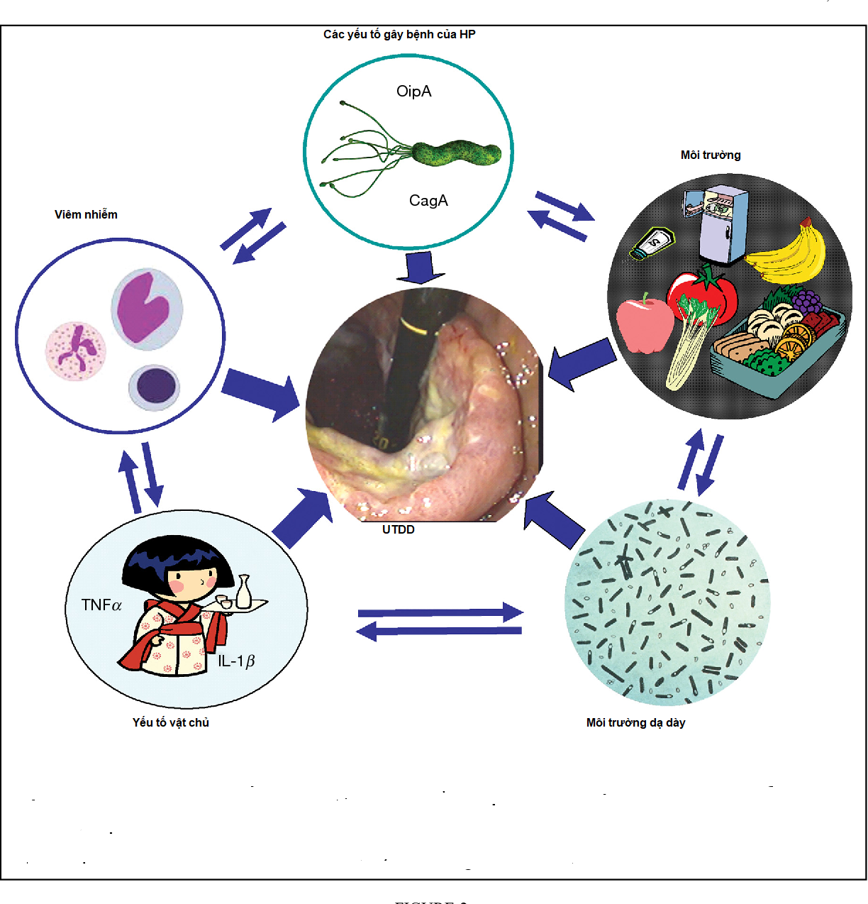
Hình 1.1. Sự tương tác của các yếu tố môi trường và vật chủ trong bệnh sinh ung thư dạ dày
* Nguồn: theo Tan P. và cs (2015)[16]
Các yếu tố có thể làm tăng nguy cơ mắc UTDD gồm:
+ Sử dụng hàm lượng muối cao trong thức ăn: Theo một số tác giả, muối làm tăng nguy cơ UTDD gấp 1,8 - 16,3 lần [15]. Ngoài ra muối có tương tác với vi khuẩn H. pylori gây những biến đổi niêm mạc DD [17].
+ Thức ăn có chứa hàm lượng Nitrat cao, chế độ ăn ít Vitamin A, những thức ăn khô, thức ăn hun khói, dầu ăn ô nhiễm [18]. Chế độ ăn ít trái cây và rau quả. Hút thuốc lá, uống nhiều rượu sake hoặc rượu whisky.
+ Tình trạng kinh tế xã hội thấp
+ Môi trường sống: Đất chua hoặc than bùn, nước sinh hoạt, nước ăn chứa hàm lượng nitrat cao, lượng Chì, kẽm cao, nền đá núi lửa, tiếp xúc với môi trường nhiều bột talc, sử dụng rộng rãi phân nitrat.
+ Nghề nghiệp: Công nhân mỏ và khai thác đá, Họa sĩ, Ngư dân, Công nhân gốm, đất sét, đá; Công nhân ngành kim loại; Nông dân; Công nhân dệt may, công nhân nhà máy in và đóng sách [19].
1.1.2.2. Vai trò của vi khuẩn Helicobacter pylori
Khoảng 50% dân số trên thế giới nhiễm H. pylori [20], vi khuẩn H. pylori có khả năng gây VDDM, loét DD - tá tràng, UTDD và u lympho (MALT). Nhiễm H. pylori gây VDDM và DSR tham gia vào cơ chế bệnh sinh UTDD, một nghiên cứu trên 1.526 bệnh nhân ở Nhật Bản đã đưa ra bằng chứng rõ ràng rằng nhiễm H. pylori làm tăng đáng kể nguy cơ ung thư dạ dày[21].
Một nghịch lý là tỷ lệ UTDD thấp một cách bất ngờ ở các nước Châu Phi mặc dù tỷ lệ nhiễm H. pylori ở đây khá cao [22] và các tác giả cho rằng do độc lực của vi khuẩn. Những độc tố của H. pylori được nghiên cứu nhiều nhất là cagA, vacA [23]. cagA cũng có liên quan mạnh mẽ với các thương tổn tiền UTDD. Uchida T. và cs nghiên cứu trên 103 bệnh nhân người Việt Nam cũng ủng hộ giả thuyết vacAm1 có liên quan chặt chẽ với cơ chế bệnh sinh UTDD [24].
1.1.2.3. Tiền sử bệnh lý ở dạ dày
Một số bệnh lý được coi là nguy cơ gây UTDD là: loét DD mạn, u lành tính DD, đặc biệt là Polyp DD, VDDM có DSR và LSR. Có nhiều nghiên cứu cho thấy một số polyp DD có xu hướng chuyển sang dạng ác tính như polyp tuyến phình vị (FGP), u tuyến và u carcinoid. Trong khi polyp tăng sản, polyp viêm và polyp hắc tố ít thấy chuyển sang ác tính.
1.1.2.4. Yếu tố di truyền
UTDD có tính chất gia đình chiếm tỉ lệ từ 10% đến 15% trong tổng số BN mắc UTDD, nhưng hiện nay chưa chứng minh được yếu tố di truyền có liên quan đến UTDD hay không, ở gia đình cùng chia sẻ như thói quen ăn uống, hút thuốc, sự gia tăng mức độ nhiễm H. pylori [25]. Tiền sử gia đình bị UTDD, nhóm máu A, hội chứng UT đại tràng không đa polyp do di truyền, hội chứng đa polyp tuyến gia đình, Hội chứng Peutz-Jeghers, hội chứng Li-Fraumeni, Polyp DD tăng sản, Tiền sử gia đình mắc UTBM DD lan tỏa [19].
1.1.2.5. Hút thuốc lá
Nguyên nhân gây UTDD do khói thuốc lá đã được xác định nhưng chỉ được coi là yếu tố trung bình. Nguy cơ UTDD gia tăng theo thời gian hút thuốc lên 1,56 lần, trong đó nam tăng nguy cơ 1,79 lần và nữ là 1,22 lần [26] và giảm đi sau cai thuốc.
1.1.2.6. Các yếu tố khác
+ Nhiễm xạ cũng được coi là một yếu tố làm tăng nguy cơ mắc UTDD.
+ Tuổi và giới tính: Tỷ lệ mắc UTDD tăng dần theo tuổi, thường gặp ở độ tuổi 50-60. UTDD gặp ở nam nhiều hơn nữ. UTDD ngoài tâm vị có tỷ lệ Nam/Nữ là 2/1 [27].
+ Nhóm máu: Đã có báo cáo cho thấy tỷ lệ mắc UTDD ở người có nhóm máu A và AB tăng 15% đến 20% [19],[28].
+ Thiếu máu nặng cũng được cho là có liên quan đến UTDD [25].
+ Tiền sử phẫu thuật cắt DD: Tỷ lệ mắc UTDD ở phần DD còn lại tăng lên sau phẫu thuật, tuy nhiên cũng phụ thuộc vào nguyên nhân của phẫu thuật. Kiểu phẫu thuật Billroth II có nguy cơ cao hơn kiểu nối Billroth I. UTDD xuất hiện sau 30 năm ở BN mổ do bệnh lý lành tính so với 12 năm ở BN đã mổ do UTDD trước đó [29],[30].
+ Nội tiết tố sinh dục nữ: Trên toàn thế giới, tỷ lệ mới mắc UTDD ở phụ nữ thấp hơn hằng định so với nam giới đối với cả UT tâm vị lẫn UTDD không thuộc tâm vị [27]. Nghiên cứu của Freedman N.D. cho thấy có sự liên quan chặt chẽ giữa UTDD với tuổi mãn kinh, tuổi sinh đẻ, số năm sau mãn kinh. Tỷ lệ nguy cơ UTDD giảm còn 0,8 mỗi khi tăng tuổi mãn kinh 5 năm [31].
1.1.3. Chẩn đoán ung thư dạ dày
Có nhiều phương pháp được áp dụng trong chẩn đoán UTDD nhưng có thể nói phương pháp nội soi ống mềm kết hợp với sinh thiết đóng vai trò quyết định trong chẩn đoán căn bệnh này.
1.1.3.1. Triệu chứng lâm sàng
BN UTDD thường đến khám ở giai đoạn muộn do các triệu chứng của bệnh mơ hồ và không đặc hiệu. Các triệu chứng rõ ràng khi bệnh đã ở giai đoạn toàn phát, hiệu quả điều trị không cao. Ở giai đoạn này BN thường có các triệu chứng sau:
+ Đau bụng: (72%) đây là triệu chứng làm BN khó chịu nhất, đau không có chu kỳ, dùng các thuốc chống acid không cắt được cơn đau.
+ Thể trạng suy kiệt, sụt cân (80%), ăn không ngon (57%), nuốt khó (14%).
+ Thiếu máu (12%), xuất huyết (10%), cổ trướng.
+ Sờ thấy u vùng thượng vị.
+ Các biến chứng của UT: Hẹp môn vị, ăn chậm tiêu, lắc óc ách khi đói, thủng DD viêm phúc mạc…
+ Các triệu chứng của di căn xa: Di căn hạch thượng đòn, khó thở…tùy thuộc vị trí của di căn [32].
1.1.3.2. Các xét nghiệm cận lâm sàng chẩn đoán ung thư dạ dày
+ X quang
Hình ảnh X quang UTDD hiện tại ít được sử dụng trong chẩn đoán với nhiều hạn chế do hình ảnh tổn thương chỉ là hình ảnh gián tiếp, kết quả phụ thuộc rất nhiều vào người đọc đánh giá tổn thương.
Tại Nhật Bản, người ta hay sử dụng chụp DD đối quang kép, để phát hiện sớm UTDD. Phương pháp này cho phép nhìn thấy rõ được tổn thương khi còn khu trú ở niêm mạc, chưa ăn sâu vào các lớp bên dưới, hoặc tổn thương còn rất nhỏ.
+ Nội soi dạ dày
- Cách phân loại tổn thương
Phân loại hình ảnh đại thể UTDD của Borrmann được chấp nhận và sử dụng rộng rãi nhất như sau [33]: Thể sùi; Thể loét không xâm lấn; Thể loét xâm lấn; Thể thâm nhiễm.
Năm 1960 các tác giả Nhật Bản đã dùng thuật ngữ “Ung thư dạ dày sớm” (Early gastric cancer) để mô tả các tổn thương khu trú ở niêm mạc, UT chưa lan tới lớp cơ, lớp thanh mạc nhưng có thể hoặc không có di căn hạch. Thuật ngữ này đã được Hiệp hội UTDD Nhật Bản chấp nhận năm 1962 [34].
Năm 1995 để tiện lợi cho quá trình theo dõi UTDD Hiệp hội UTDD Nhật Bản đã thống nhất gộp lại phân loại hình ảnh đại thể UTDD sớm của Nhật Bản với hình ảnh đại thể UTDD tiến triển theo Borrmann thành các dạng tóm tắt như sau: Toàn bộ hình ảnh đại thể UTDD sớm gọi là dạng 0 với loại 0I, 0IIa, 0IIb, 0IIc, 0III và toàn bộ hình ảnh đại thể của UTDD tiến triển được xếp thành các dạng tiếp theo: dạng 1,2,3,4 như 1,2,3,4 của Borrmann [35], thêm dạng 5 là UTDD không thể xếp loại:
Phân loại đại thể của ung thư dạ dày theo Hiệp hội nghiên cứu về ung thư của Nhật Bản năm 2011:
Ung thư dạ dày sớm:
+ Týp I: lồi, u phát triển nổi lồi trên bề mặt niêm mạc DD dạng có polyp, dạng cục hay nhú nhung mao (Villous). Týp I gặp khoảng 20%
+ Týp II: phẳng, được chia làm 3 nhóm nhỏ:
+ Týp IIa: phẳng gồ, tổ chức u phát triển ở niêm mạc tạo thành một mảng nhỏ hơi gồ lên, ranh giới rõ và chỉ cao hơn chút so với niêm mạc xung quanh.
+ Týp IIb: phẳng dẹt, tổ chức u phát triển ở niêm mạc tạo thành mảng nhỏ hơi chắc và tương đối phẳng so với niêm mạc bình thường xung quanh.
+ Týp IIc: phẳng lõm, vùng u hơi lõm xuống thấp hơn so với niêm mạc xung quanh. Lõm có thể do tổ chức u bị hoại tử loét, bề mặt được phủ bởi lớp dịch phủ mỏng.
+ Týp III: loét, tổn thương loét có độ sâu tương đối rõ, loại này gặp khoảng 20-40%. Týp III thường có kết hợp với các phân nhóm của týp II [35].
Ung thư dạ dày giai đoạn tiến triển:
+ Týp I: Thể sùi, u sùi lồi trong lòng DD cứng, mặt không đều, loét, dễ chảy máu khi chạm vào u.
+ Týp II: Thể loét không xâm lấn, loét đào sâu vào thành DD, hình đĩa bờ có thể gồ cao lên, nền ổ loét có màu sắc loang lổ, thành ổ loét nhẵn.
+ Týp III: Thể loét xâm lấn, loét không rõ giới hạn do bờ ổ loét xâm lấn bên cạnh, xâm lấn niêm mạc xung quanh.
+ Týp IV: Thể thâm nhiễm, tổn thương không có giới hạn rõ, niêm mạc có thể không đều sần loét nhỏ trên bề mặt mất nhẵn bong, ít khi tổn thương khu trú ở một vùng DD mà hay lan rộng. Có khi toàn bộ DD bị xâm lấn: Thành dày, cứng, co lại như một ống cứng.
+ Týp V: UT không thuộc loại trên, cách sắp xếp này hợp lý và bao quát hơn cả vì thực ra UTDD sớm và UTDD tiến triển chỉ là 2 giai đoạn (sớm, muộn) của cùng 1 bệnh mà thôi [35].
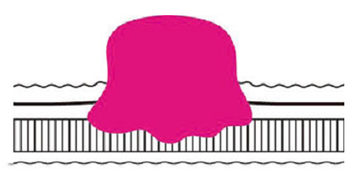 | 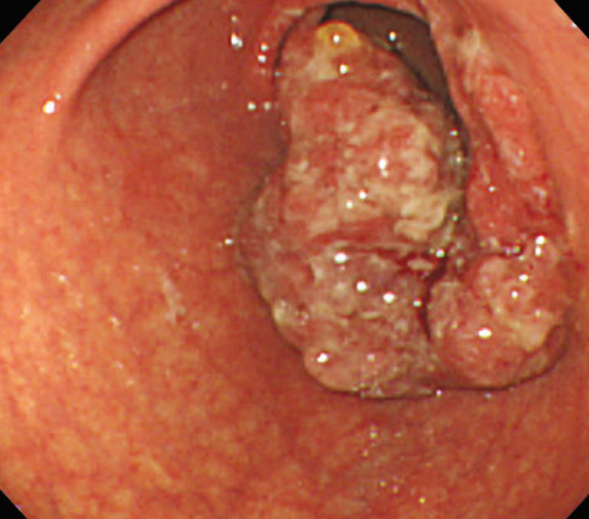 | Týp I: Thể sùi
 | 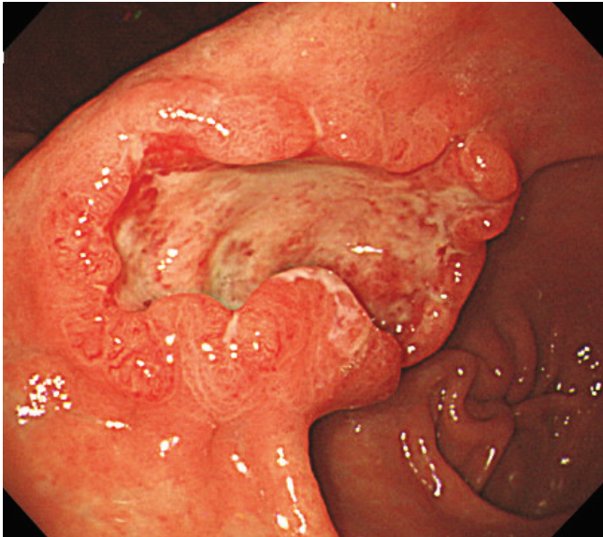 | Týp II: Thể loét không xâm lấn
 | 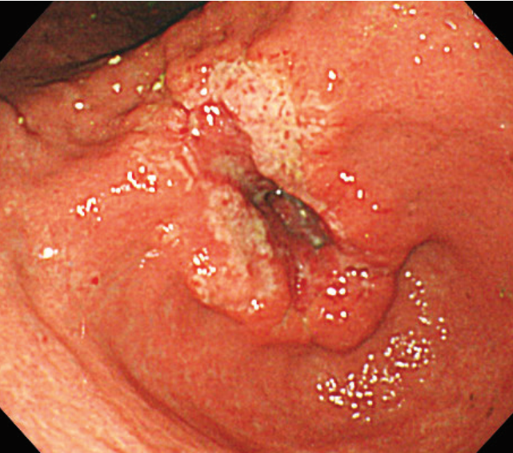 | Týp III: Thể loét xâm lấn
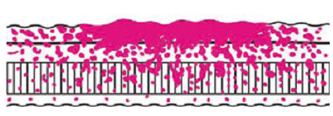 | 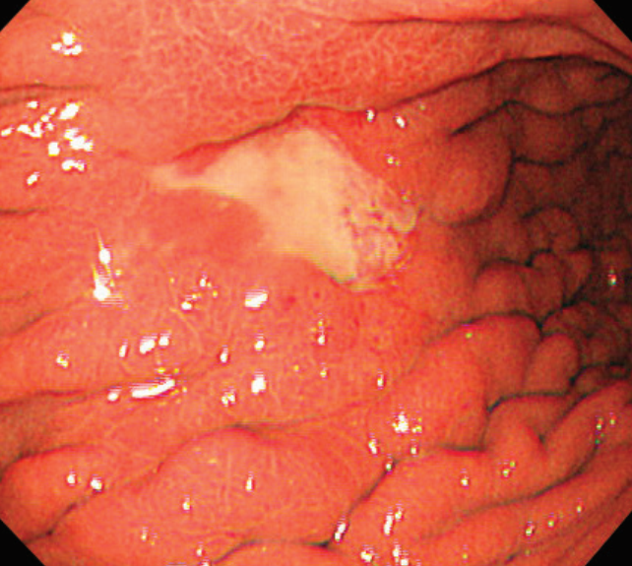 | Týp IV: Thể thâm nhiễm

Hình 1.2. Phân loại ung thư dạ dày tiến triển theo Hội Nội soi Nhật Bản
* Nguồn: Theo Japanese Gastric Cancer Association. (2011) [35]
Phương pháp TB học: Phương pháp đơn giản rẻ tiền và cho kết quả nhanh, độ chính xác cao. Tuy nhiên, phương pháp này không phân loại được mô học UTDD.
Phương pháp mô bệnh học: Qua nội soi tiến hành sinh thiết để làm xét nghiệm mô bệnh học là phương pháp không thể thiếu trong chẩn đoán UTDD, được coi là tiêu chuẩn vàng giúp chẩn đoán xác định. Việc phân loại về UTDD về vi thể có ba phân loại mô học được ứng dụng rộng rãi là:
+ Phân loại theo Lauren năm 1965: Phân loại này đơn giản và sử dụng theo dõi UTDD. Loại lan tỏa thường có xu hướng phát triển lan rộng và có tiên lượng xấu, Cần chú ý khi phẫu thuật nên xét khả năng cắt bỏ rộng rãi [33].
- UTBM: Gồm týp ruột, týp lan tỏa và týp hỗn hợp.
- UT không biểu mô.
+ Phân loại theo TCYTTG 1977 gồm:
- UT biểu mô tuyến: UTBM tuyến nhú, UTBM tuyến ống, UTBM tuyến nhầy; UTBM TB nhẫn, UTBM không biệt hóa, UTBM tuyến vẩy, UTBM không xếp loại.
- Carcinoid
- UT không biểu mô: U lympho ác tính; U cơ trơn ác tính; U thần kinh ác tính
* Mức độ biệt hóa: Rất biệt hóa, biệt hóa vừa, kém biệt hóa, không biệt hóa
+ Phân biệt theo TCYTTG năm 2000
Phân loại này đã gộp lại phân loại của Lauren 1965 vào bảng phân loại của TCYTTG năm 1977. Các týp mô học được mã hóa, loại mô học UTBM TB nhỏ được bổ sung.
Tân sản biểu mô tuyến
UTBM tuyến: týp ruột, týp lan tỏa
UTBM tuyến nhú, UTBM tuyến ống nhỏ, UTBM tuyến nhầy
UTBM TB nhẫn, UTBM tuyến vẩy, UTBM TB vẩy, UTBM TB nhỏ
UTBM không biệt hóa
Các loại khác Carcinoid (u nội tiết biệt hóa cao)
+ Phân loại theo TCYTTG năm 2010
UT tuyến nhú; UT tuyến ống; UT TB nhầy; UT TB nhẫn; UT kết hợp TB hiếm khác; UTBM hỗn hợp; UTBM tuyến vảy; UT TB vảy; UT tuyến Hepatoid; UTBM thể tủy; UT nhau; Carcinosarcoma; UT TB Vách; Khối u ác tính rh abdoid; UT biểu bì niêm mạc; UT TB Paneth; UTBM không biệt hoá; UT hỗn hợp tuyến thần kinh nội tiết; Khối u xoang nội bì; UT phôi; Khối u Yolk Sac DD; UTBM tuyến Oncocytic [33].
1.1.4. Đặc điểm mô học ung thư biểu mô tuyến dạ dày
+ UTBM tuyến ống nhỏ: gồm có các ống đơn thuần hoặc chia nhóm, đôi khi có các cấu trúc nang nhỏ giống như các tuyến ở hang vị. Các tuyến có thể giãn thành nang và chứa chất nhầy hoặc viêm hoại tử. Các TB u hình trụ, khối hoặc dẹt và chứa lượng chất nhầy nội bào khác nhau.
Người ta chia UTBM tuyến ống nhỏ thành 3 mức độ biệt hóa khác nhau:
+ Biệt hóa rõ: > 95% cấu trúc u hình thành tuyến lòng tuyến rộng dễ nhận biết, được phủ bởi các TB u thành thục, hầu hết các TB u chế nhầy, các TB ruột hấp thu hình trụ cao có riềm bàn chải, điển hình có nhân hốc hóa, hình Oval hoặc tròn lớn ở cực đáy TB.
+ Biệt hóa vừa: 50-95% cấu trúc u hình thành tuyến, thường có các tuyến một thể nang hoặc dạng sàng với mô đệm xen kẽ đa dạng.
+ Biệt hóa kém: 5-50% cấu trúc tuyến, mất sự kết dính giữa các TB, các TB có khuynh hướng tăng sinh lan tỏa thành cụm nhỏ hoặc phân tán, thường kích thích tăng sinh mạch. Các TB u không thành thục, nhân mất cực tính ở cực đáy, có nhân quái, nhiều nhân chia và nhân chia không điển hình, hạt nhân không đều.
- UTBM tuyến nhú: gồm các cấu trúc tuyến biểu mô dạng ngón tay út lõi xơ - mạnh các nhú này có thể mảnh, phủ bởi một lớp TB biểu mô phủ. Các TB hình trụ hoặc khối, nhân ở cực đáy và thường tiết chất nhầy thành những giọt nhỏ. Một số u cho thấy biệt hóa ống nhưng được sắp xếp loại theo thể mô học chiếm ưu thế.
- UTBM tuyến nhầy: mô UT chứa lượng lớn chất nhầy do TB u tiết ra. Chất nhầy nội bào và ngoại bào phong phú (> 50% khối u). Có thể nhìn thấy bằng mắt thường. Các tuyến giãn thành nang và có thể phá vỡ hay tràn vào tổ chức kẽ và tạo thành bể chất nhầy, ở đó các đoạn tuyến bị phá vỡ như bơi trong bể chất nhầy. Đôi khi gặp hình nhẫn, nếu số lượng TB nhẫn chiếm > 50% thì xếp vào loại UTBM TB nhẫn.
- UTBM TB nhẫn: là UTDD tuyến có thành phần TB nhẫn nổi trội, chứa chất nhầy nội bào (chiếm > 50% các TB u). TB u xuất phát dường như từ khe tuyến không bị DSR hoặc các TB vùng cổ tuyến chế nhầy tăng sinh thành các TB riêng lẻ hay thành cụm nhỏ.
Tuy nhiên thường có hỗn hợp các thành phần tuyến và ở lớp sâu hơn khối u. Loại chất nhầy và lượng chất nhầy nội bào đa dạng, có thể gặp 4 loại TB u.
+ TB nhẫn chứa chất nhầy acid
+ TB nhẫn chứa hạt chế tiết, chứa chất nhầy acid hay trung tính.
+ TB nhẫn với hạt ưa acid, chứa chất nhầy trung tính.
+ TB không có chất nhầy, phổ biến lớp sâu ở thành DD.
Phát hiện các TB nhẫn trong niêm mạc đôi khi không rõ và dễ bị nhầm khi nhìn chúng giống niêm mạc bình thường, khi đó nhuộm PAS có thể phát hiện được, khi các TB xâm nhập dưới niêm mạc và sâu hơn bình thường kích thích phản ứng xơ mạch, làm thành DD dầy lên gọi là thể xơ chai.
+ UTBM không biệt hóa: mỗi u có ít hơn 5% cấu trúc tuyến hoặc mất sự biệt hóa về cấu trúc và chức năng. Mô u gồm các TB đám đặc dính vào nhau. Nếu phần lớn khối u không biệt hóa nhưng có ổ biệt hóa ống, nhú hoặc nhầy thì gọi là UTBM tuyến kém biệt hóa. Loại này dễ nhầm với u lympho (MALT) (loại u có khả năng điều trị, tiên lượng tốt hơn).
+ UTBM TB vẩy và tuyến vẩy: UTBM TB vẩy và tuyến vẩy hiếm gặp chỉ chiếm <1% các UTDD khi nghiên cứu mô học tỉ mỉ UTBM TB vẩy hầu như đều thấp các ổ nhỏ biệt hóa tuyến. Một số tác giả cho rằng UTBM TB vẩy được coi là phát sinh từ các ổ dị sản vẩy, mặc dù cũng có thể phát sinh từ các TB trụ, có khả năng biệt hóa thành biểu mô tuyến vẩy. UTBM tuyến kém biệt hóa không tạo thành lòng ống đôi khi có thể giống như UTBM TB kém biệt hóa vì vậy có thể chẩn đoán xác định cần thiết phải có chứng minh các đặc điểm của sự biệt hóa vẩy: Cầu sừng, chất sừng, cầu nối phân bào. Các thành phần tuyến và vẩy đa dạng có thể hầu hết là từ UTBM TB vẩy tới chỉ có ổ rất nhỏ biểu mô tuyến.
+ UTBM TB nhỏ: khối u này giống như UTBM TB nhỏ ở phổi. TB u có khuynh hướng tạo thành các đám dây và bè hoặc thể dạng nang, được các dải mảnh tổ chức liên kết mạch máu chia tách. Các TB u giống lympho bào nhỏ hoặc TB trung gian, hình đa diện hoặc hình thoi, bào tương hẹp, nhân tăng sắc với chất màu lõ rỗ, thường có đường gờ [36].
- UT không biểu mô
+ U mô điệm DD ruột: theo Nishida T.H.S (2000) [37] u mô đệm DD - ruột được chia thành 4 nhóm dựa vào sự biệt hóa mô học và đột biến gen c-kit: Các u có nguồn gốc cơ; Các khối u có nguồn gốc thần kinh; U mô đệm DD - ruột có đột biến gen c-kit; U mô đệm DD - ruột không có đột biến gen c-kit.
+ U lympho: nguyên phát hay thứ phát; nguồn gốc TB T hay B; nằm ở niêm mạc hay ở hạch.
1.2. Viêm dạ dày mạn
Viêm teo niêm mạc DD là kết quả của các tình trạng viêm nhiễm kéo dài, Trong đó, nhiễm H. pylori là phổ biến nhất trên toàn thế giới. Viêm teo DD thường ưu tiên ở hang vị và đây cũng là vị trí liên quan đến nhiễm H. pylori [38].
Trong quá trình tự nhiên của bệnh viêm DD liên quan đến H. pylori, sự lan rộng dần dần từ xa đến phía trung tâm của các tổn thương viêm có thể liên quan đến vùng niêm mạc tiết acid, cuối cùng dẫn đến viêm teo niêm mạc DD. Sơ đồ được Correa P. mô tả ban đầu là “viêm DD teo đa ổ”, đây là quá trình có thể xảy ra trong đó hình thành các tổn thương nặng hơn (UT), đầu tiên là UT lớp biểu mô và cuối cùng là UT xâm lấn [39]. Với các trường hợp ít gặp hơn, VDDM có thể là kết quả của một bệnh tự miễn nguyên phát, nhắm vào các TB thành tiết acid của DD [12].
Sinh thiết xác định tìm thấy vi khuẩn H. pylori trong niêm mạc. Sinh thiết cũng góp phần chẩn đoán DSR hoặc tổn thương loạn sản ở DD, các tổn thương tiền UT sau viêm teo do H. pylori [40],[41].
Tầm quan trọng thực sự của việc phân loại VDDM là mối liên quan giữa một số mô hình viêm và teo nhất định và các sự liên hệ đến triệu chứng bệnh tương ứng. Trong một số trường hợp, mô hình VDDM thường phù hợp để dự đoán bệnh loét DD tá tràng hoặc nguy cơ UTDD [12].
Viêm teo niêm mạc DD được chẩn đoán là tình trạng mất biểu mô tuyến. Sự mất hoặc mỏng biểu mô này là chung cho tất cả các quá trình bệnh lý gây ra tổn thương niêm mạc. Sự teo niêm mạc vùng TB thành DD có liên quan chặt chẽ với việc mất bài tiết acid và sự phát triển của DSR, do đó, có liên quan đến việc tăng nguy cơ UTDD [42].
Các phát hiện mô học khác như đám tăng sản, tăng sản TB nội tiết có liên quan đến tình trạng viêm và kết quả tiên lượng sau này. DSR thường gặp trong trường hợp VDDM do mọi nguyên nhân và được coi là một tình trạng dễ dẫn đến tổn thương ác tính. Những nốt tăng sản gặp ở tất cả các dạng VDD nhưng biểu hiện rõ nhất trong VDD do hóa chất. Sự gia tăng số lượng các TB nội tiết được thấy trong bệnh VDD teo tự miễn, và ở một số ít bệnh nhân này, sự tăng sản tiến triển thành khối u carcinoid [42], [43].
Các mối liên quan dịch tễ học của VDDM có liên quan chặt chẽ đến các mô hình viêm và teo. Ví dụ, tổn thương VDD do H. pylori sẽ biểu hiện tình trạng viêm nổi bật ở hang vị hơn so với thân vị. Khi thấy VDD chủ yếu ở thân vị, đặc biệt là khi có teo ở vùng hang vị, nên nghĩ đến VDD tự miễn. Viêm teo DD đa ổ có liên quan đến bệnh loét DD và có thể gây tăng nguy cơ UTDD. Mô hình này có thể được thấy với H. pylori nhưng có thể là do các yếu tố khác như sử dụng thuốc chống viêm không steroid, chế độ ăn uống và trào ngược dịch mật. Trong bệnh VDDM hoạt động có H. pylori âm tính, bệnh Crohn có thể cân nhắc là chẩn đoán [41].
1.3. Helicobacter pylori
1.3.1. Vi khuẩn học
H. pylori là vi khuẩn hình chữ S, dấu phẩy hoặc hình cong, có từ 3-5 roi, khi nhuộm bắt màu gram (-), được nuôi cấy trong môi trường thạch chocolat hoặc thạch máu. H. pylori có các tính chất sinh hóa và men học như: catalase (+), oxydase (+), urease (+), photphatase kiềm (+), hippuricase (-), nitrate redutase (-).
Người là vật chủ chủ yếu của H. pylori. Ở DD vi khuẩn khu trú trong lớp chất nhầy và bám vào bề mặt TB biểu mô. Hình xoắn và các roi giúp cho H. pylori chuyển động trong môi trường dịch nhầy, tiết ra urease bảo vệ nó chống lại acid bằng cách thúc đẩy sự thủy phân urea tạo thành amoniac.
1.3.2. Các yếu tố liên quan tới độc lực của Helicobacter pylori
Bảng 1.1. Độc lực của vi khuẩn Helicobacter pylori
Độc lực | Đặc tính
Yếu tố xâm nhập
Lông | Giúp vi khuẩn chuyển động ở niêm mạc DD
Urease | Làm trung tính môi trường acid DD
Yếu tố bám dính | Giúp vi khuẩn bám vào TB niêm mạc DD
Yếu tố phá hủy niêm mạc
Các enzym thủy phân  protein | Phân hủy lớp mucin DD
cag A | Liên quan tới viêm và loét DD
vac A  iceA | Phá hủy các TB niêm mạc  Liên quan viêm và loét DD
Urease | Gây độc cho các TB niêm mạc, phá vỡ liên kết giữa các TB
Phospholipase A | Hủy phospholipids ở màng TB
Alcohol dehydrogenase | Tổn thương niêm mạc DD
Yếu tố để H. pylori tồn tại trong môi trường dạ dày
Superoxide dismutase | Chống lại đại thực bào
Catalase | Chống lại đại thực bào
Protein sốc nhiệt | Kháng nguyên bảo vệ lớp ngoài
Khác
Lipopolysaccharide | Ức chế phản ứng bảo vệ của cơ thể chủ
Kháng nguyên Lewis X/Y | Lẩn tránh hệ miễn dịch của cơ thể chủ
* Nguồn: theo Backert S. và cs (2016) [44].
1.3.2.1. Lông và khả năng di động
Vi khuẩn H. pylori có hình thái cong xoắn nhẹ, kết hợp với lực đẩy của lông ở một đầu tận cùng tạo nên chuyển động dạng mũi tên khoan nên dễ dàng xâm nhập qua lớp mucin của DD và lách vào khoảng giữa các TB của lớp niêm mạc DD.
1.3.2.2. Urease
Urease rất cần thiết cho H. pylori để tạo ra và duy trì vi môi trường pH trung tính bao quanh H. pylori, mang tính quan trọng sống còn đối với vi khuẩn này. Urease gây tổn thương niêm mạc thông qua việc giáng hóa ure tạo thành ammoniac, gây độc trực tiếp lên TB quan sát thấy trên vitro, ngoài ra chúng còn làm phá vỡ liên kết giữa các TB. Urease là một chất gây miễn dịch rất mạnh đối với TB thực bào.
1.3.2.3. Các yếu tố kết dính
Adhesin poteins được mã hóa bởi gen babA và babB của H. pylori bám vào lớp mucin và các TB niêm mạc DD nhờ các điểm bám dính. Một số nghiên cứu đã xác định được hai điểm bám dính của H. pylori vào kháng nguyên nhóm máu babA và babB hai thành phần này có cấu trúc protein liên quan chặt chẽ với nhau, có trọng lượng phân tử 70Kda, được mã hóa bởi các gen babA và babB. Các điểm bán dính này có vai trò cố định vi khuẩn H. pylori lên TB niêm mạc DD [45], [46].
1.3.2.4. Gen cagA
CagA là một protein có tính độc của H. pylori được mã hóa bởi gen cagA. Gen cagA (Cytoxin associated gene A) có trọng lượng phân tử 128kDa. Chỉ có 60-70% H. pylori mang gen cagA nhưng tất cả các týp H. pylori cagA(+) đều sản xuất ra protein CagA. Sự có mặt của protein CagA có liên quan đến cytokin và các yếu tố tiền viêm, đặc biệt là kích thích các TB thực bào tăng tiết IL-8 gây mất điều hòa miễn dịch, chuyển quá trình viêm thành UT hóa.
Hiện nay, nhiều tác giả cho rằng nhiễm H. pylori mang gen cagA(+) có khả năng gây bệnh cao hơn so với týp H. pylori cagA(-). Nghiên cứu của Blaser cho thấy những người bị nhiễm H. pylori mà cagA(+) có nguy cơ UTDD hơn so với người không mang cagA [44],[47].
Người nhiễm H. pylori cagA(+) có nguy cơ cao UTDD do các týp H. pylori này gây sự biến đổi lớn ở niêm mạc DD. Týp H. pylori cagA(+) phối hợp chặt chẽ với hiện tượng viêm teo niêm mạc DD. Gần như hầu hết các týp H. pylori ở các BN loét DD, viêm DD teo và UTDD đều có cagA(+). CagA của H. pylori là một protein gây UT và là một yếu tố độc lực chính liên quan đến UTDD. Gen cagA của H. pylori ở các khu vực khác nhau thay đổi từ 50% đến 60% ở một số nước phương Tây đến gần như 100% ở Đông Á [48].
1.3.2.5. Tiểu đảo bệnh lý cagPAI
CagPAI là phần tử chèn DNA, có cấu trúc DNA mã hóa 40-kb trong gen vi khuẩn, trong đó có khoảng 32 gen - được sử dụng để mã hóa thông tin di truyền cho cagA, hệ thống bài tiết loại IV (T4SS). Do đó, các protein CagA có thể được coi là một dấu hiệu cho sự hiện diện của gene cagPAI. Cụ thể, cagPAI có thể được tìm thấy ở 60-70% các chủng H. pylori phân lập ở các nước phương Tây, trong khi nó được tìm thấy ở hầu hết mọi chủng phân lập ở Đông Á. Các chủng cagA (+) được quan sát gắn liền với các TB biểu mô DD hoặc nằm gần đó, trong khi hầu hết các chủng cagA(-) được xác định trong các lớp niêm mạc. Do đó, tiểu đảo cagPAI là một yếu tố gây bệnh do vị trí vi khuẩn tiếp xúc niêm mạc DD được gắn với T4SS, hệ thống bài tiết với hình dạng nhô ra như kim, tham gia vận chuyển từ TB chất của vi khuẩn vào TB vật chủ.
Xâm nhập cagA vào nội bào theo sơ đồ như sau:
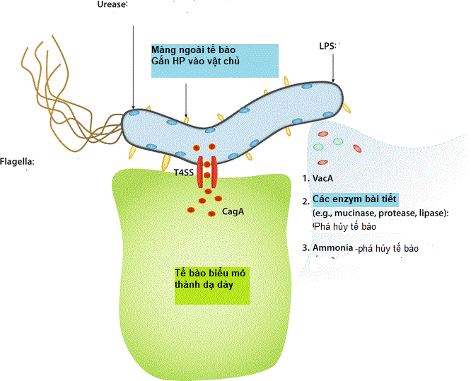
Hình 1.3. Chuyển vị của cagA bởi T4SS của vi khuẩn
* Nguồn: Theo Kim J.M. và cs (2016)[49]
Chuyển vị của cagA bởi T4SS của vi khuẩn có thể dẫn đến sự kích hoạt các con đường tín hiệu của vật chủ như thúc đẩy phản ứng biểu mô như yếu tố gây UT [50]. CagA được phosphoryl hóa bởi kinase Src và Abl. Do đó, cagA phosphoryl hoá hoạt hóa phosphatase Src tương đồng 2-Src (SHP2) và Erk. Tín hiệu Erk được kích hoạt có liên quan đến sự thay đổi hình thái của các TB biểu mô DD, bao gồm sự kéo dài TB. Ngoài ra, sự tương tác giữa cagA và SHP2 phosphoryl hóa dẫn đến sự bất hoạt của FAK, có thể kích hoạt Src. Trong mô hình này, phosphoryl hóa quá mức cagA có thể bị ức chế bởi c-Src kinase (Csk). Do đó, cagA không biến đổi phosphate (không thay đổi cagA) dẫn đến sự thay đổi trong đáp ứng của TB biểu mô và sự gia tăng thông qua việc kết hợp Grb / Sos / Ras và kích hoạt đường đi Raf / MEK / Erk. Mặt khác, protein CagA không bị phosphoryl hóa có thể liên kết với các protein giao cắt chặt ZO-1 và JAM-A cũng như E-cadherin kết nối với yếu tố kết dính bề mặt TB, dẫn tới phức hợp liên kết rối loạn [49]. Nhiều nghiên cứu đã được tiến hành để làm sáng tỏ các cơ chế phân tử liên quan đến các kết cục lâm sàng do cagA gây ra và hy vọng sẽ lộ ra con đường tín hiệu mới.
1.3.2.6. Gen vacA
VacA là protein mã hóa bởi gen vacA có trọng lượng phân tử 124kDa, bao gồm các vùng như: vùng s (s region) mã hóa chuỗi báo hiệu nằm ở đầu 5’; vùng này được chia thành sl (sla, slb, slc) và s2; vùng m có m1 và m2. Gen vacA tồn tại ở tất cả các týp H. pylori nhưng chỉ có 40% bài tiết ra protein VacA, đây là yếu tố tạo hốc TB (Vacuolating associated cytotoxin gene A), yếu tố này phá hủy niêm mạc DD nghiêm trọng và nhiều nghiên cứu cho thấy nhiễm H. pylori vacA (+) làm tăng nguy cơ loét DD, UTDD.
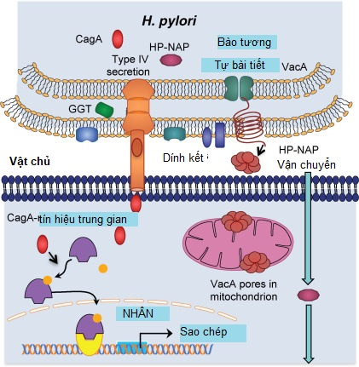
Hình 1.4. Tác động của chủng H.pylori mang gen vacA, cagA trên TB niêm mạc DD
* Nguồn: theo Testerman T.L. và cs (2016) [51]
Nghiên cứu gen vacA, tác giả xác định được đoạn gen mã hóa độc tố bài tiết (Tox⁺) và đoạn gen mã hóa protein không có độc tố (Tox⁻): vacA Tox⁺ tương ứng với 33 nucleotit đầu của vùng s, mã hóa protein có chứa 1296aa - protein VacA có độc tính; VacA Tox⁻ mã hóa protein 1310aa-protein VacA không có độc tính [52].
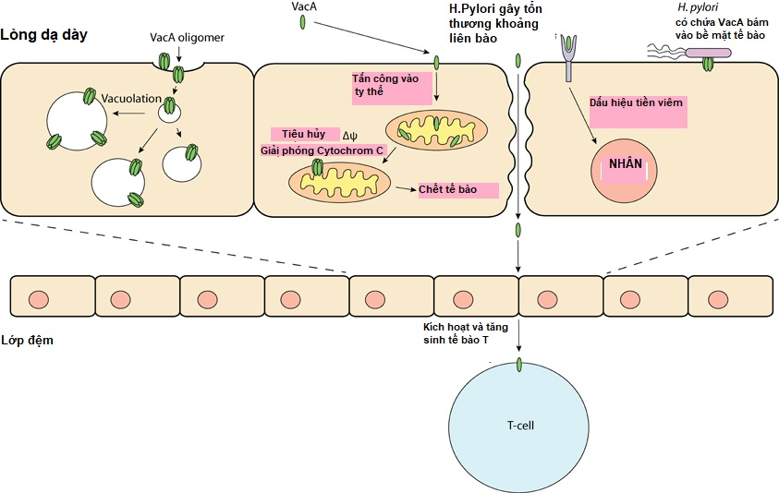
Hình 1.5. Tác động của chủng H. pylori mang gen vacA trên TB niêm mạc DD.
* Nguồn: Theo Palframan S.L.và cs (2012)[52]
1.3.2.7. Gen iceA
Quá trình phân lập H. pylori trên lâm sàng đã xác định sự hiện diện của một gen mới liên quan mức độ IL-8 trong niêm mạc và tình trạng viêm xuất hiện trong các mảnh sinh thiết DD. Peek R.M. và cs đã tìm được một gen mới của H. pylori, gen iceA (induced by contact with epithelium) vào năm 1998. Sự biến đổi trình tự và cấu trúc di truyền của gen iceA đã được khảo sát ở các chủng H. pylori phân lập từ các nguồn gốc địa lý khác nhau. Gen iceA được phiên mã di truyền hai đầu bởi cysE (một chất tương đồng của serine acetyltransferase) và ở giai đoạn chậm bởi hpyIM (một DNA adenine methylase) [53]. Sự kết hợp khác nhau giữa cặp mồi thuận và nghịch, nằm hai đầu các gen đã được sử dụng với các bộ khuếch đại có chiều dài thay đổi (khoảng 800–1000 bp) từ 36 chủng phân lập từ các nguồn gốc địa lý khác nhau được chọn ngẫu nhiên để phân tích trình tự. Việc căn chỉnh các trình tự kết quả và kiểm tra các ORF, đã xác nhận sự hiện diện của hai biến thể riêng biệt được bộ lộ là kiểu gen iceA1 và iceA2Giải trình tự DNA cũng xác định được hai kiểu gen là iceA1 và iceA2. Các chủng H. pylori kiểu gen iceA1 có liên quan rõ ràng đến bệnh loét DD tá tràng và nguyên nhân gây bệnh được cho là do làm tăng nồng độ IL-8 trong niêm mạc. Cả hai kiểu gen iceA1 và iceA2 đều được phát hiện trên lâm sàng ở các chủng H. pylori tìm thấy trong mảnh sinh thiết niêm mạc DD [54]. Các nghiên cứu cho thấy rằng iceA (gây ra do tiếp xúc với các TB biểu mô) với 2 biến thể kiểu gen chính, iceA1 và iceA2, trong đó iceA1 được chứng minh có trình tự tương đồng với một gen từ vi khuẩn Neisseria lactamica, nlaIIIR, mã hóa một đoạn mã giới hạn endonuclease CTAG [55]. Hiện kiểu gen iceA2 chưa xác định được sự tương đồng với gen khác và chức năng kiểu gen này vẫn chưa rõ ràng. Doorn L.J.V. và cs báo cáo rằng có thể các loại gen iceA độc lập với các gen cagA và vacA, có liên quan rõ ràng giữa sự hiện diện của kiểu gen iceA1 và bệnh loét tiêu hóa [7].
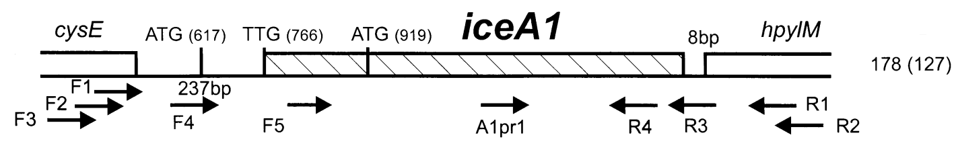
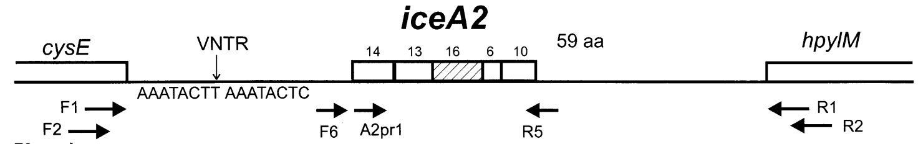
Hình 1.6. Sơ đồ cấu trúc tổ chức di truyền của 2 kiểu gen iceA1 và iceaA2
* Nguồn: Theo Figueiredo C. và cs (2000) [56]
Gen iceA1 mã hóa protein IceA1 tái tổ hợp với 228 aa (MW 27,6 kDa, ORF hoàn chỉnh từ chủng PO31), hoặc 127 aa (MW 15,8 kDa, một phần của ORF 228 aa từ chủng CH4), được nhân bản và biểu hiện tương tự ở E. coli. Phân tích qua hệ thống Western blot, sử dụng các kháng thể gắn với vị trí 6-His, đã xác nhận khả năng biểu hiện trong lâm sàng của ORFs (khung di truyền đầy đủ). Ngoài ra, phiên mã kiểu gen iceA1 đã được chứng minh tồn tại trong mảnh sinh thiết niêm mạc dạ dày từ những bệnh nhân bị nhiễm H. pylori trên lâm sàng. Trọng lượng phân tử của những protein này, bắt đầu từ trình tự tương ứng các chuỗi nucleotid ATG 617 và ATG 919 [53], [56]. Trong số kiểu gen iceA2, 21 dòng sở hữu một chuỗi bên trong 35 aa trong khi 10 dòng sở hữu hai chuỗi khác. Trong số 19 mẫu dương tính với RNA iceA2, mức độ biểu hiện cao hơn ở những người thuộc địa của các chủng sở hữu một so với hai cassette 35 aa bên trong (Hình 1.6). Để đánh giá mối quan hệ giữa cấu trúc cassette và biểu hiện rRNA iceA2 và 16S trong mỗi mẫu sinh thiết, các tác giả cũng rút ra tỷ lệ rRNA iceA2 / 16S và so sánh các tỷ lệ này với tình trạng băng iceA2 trong số 19 chủng RNA dương tính với iceA2. Phù hợp với kết quả đối với riêng RNA iceA2, tỷ lệ phiên mã rRNA iceA2 / 16S cao hơn đáng kể giữa các chủng chứa một so với hai cassette (P 5 0,018). Những kết quả này cho thấy rằng các cấu trúc gen iceA2 cụ thể, chẳng hạn như sự hiện diện của một cassette bên trong 35-aa, có liên quan đến phiên mã iceA2 tăng cường và sự khác biệt này không phụ thuộc vào các biến thể về mật độ vi khuẩn. Sự biểu hiện của kiểu gen iceA1 được nâng lên trên liên hệ giữa H. pylori và các TB biểu mô của con người, và các kiểu gen iceA1 được liên kết với tăng cường các interleukin (IL-8) ở niêm mạc biểu mô hang vị khi bị viêm cấp tính [56].
Tuy nhiên, vai trò của iceA đã gây tranh cãi sau khi một số nghiên cứu có sự khác biệt ở quần thể dân cư, yếu tố địa lý. Kết quả sự khác biệt như vậy giữa các loại kiểu gen iceA và lâm sàng có thể được giải thích bởi sự không đồng nhất về di truyền hoặc sự khác biệt về vị trí địa lý, mà trước đó đã được báo cáo với các gen độc lực khác [57].
Gen iceA thực tế chỉ được thể hiện trong trường hợp H. pylori bám dính với các TB biểu mô DD. Kiểu gen iceA1 có trình tự như nlaIIIR của vi khuẩn Neisseria lactamica, một vi khuẩn gây bệnh khác, trong khi không thấy bất kỳ sự tương đồng nào ở kiểu gen iceA2 với các mầm bệnh khác [58]. Việc xét nghiệm PCR mảng bám răng theo một số nghiên cứu cũng cho thấy sự tồn tại H.pylori mang gen iceA ở những bệnh nhân có bệnh lý viêm loét đường tiêu hóa [59].
Các kiểu gen iceA1 có mối liên quan rõ nét với bệnh lý loét DD tá tràng. Sự biểu hiện của kiểu gen iceA1 đòi hỏi sự tiếp xúc trực tiếp H. pylori với các TB biểu mô niêm mạc, sau đó kích hoạt các gen sẽ làm tăng sản xuất IL-8, dẫn đến đáp ứng viêm cấp tính [55]. Biểu hiện trên niêm mạc cho thấy rằng hiện diện của iceA1 có liên quan đến thâm nhiễm bạch cầu trung tính tại chỗ. Gần đây, một nghiên cứu về các chủng H. pylori phân lập từ Hàn Quốc đã làm sáng tỏ sự tương quan rõ rệt giữa sự hiện diện của kiểu gen iceA1 và loét DD.
Các kiểu gen iceA2 được biết là phổ biến hơn ở các dòng H. pylori phân lập từ các nước phương Tây hơn ở Nhật Bản, điều này cho thấy có sự khác biệt vùng của gen này. Mặc dù với những phát hiện này thì sự tương quan giữa kiểu gen iceA2 và bệnh của DD vẫn còn chưa được thiết lập rõ[60]. Ngoài ra, sự tương quan của kiểu gen iceA với gen cagA hoặc vacA cũng còn nhiều điều cần làm sáng tỏ [55]. Chính từ những điều chưa rõ ràng này chúng tôi đặt giả thuyết: phải chăng H. pylori với chủng có độc lực cao cagA, vacA phải kết hợp với thêm yếu tố độc lực khác đề góp phần gây nên các tổn thương ác tính ở DD - Một trong những loại UT chiếm tỷ lệ cao ở Việt nam - cũng là nơi có vùng dịch tễ nhiễm H. pylori cao.
1.3.2.8. Lipopolisacharides (LPS)
LPS của H. pylori cũng có độc tính, làm ức chế phản ứng bảo vệ của cơ thể và gần đây được chứng minh làm gia tăng quá trình chết TB của niêm mạc theo chương trình.
1.3.2.9. Một số protein sốc nhiệt (Heat shock protein - Hsp)
Các protein sốc nhiệt của vi khuẩn H. pylori đã được xác định như protein Gro-E1 có trọng lượng phân tử 58,2kDa (Hsp B), Gro-Es có trọng lượng phân tử 13kDa (Hsp A) và Hsp 70kDa. Các protein này tham gia vào quá trình ổn định và sửa chữa các protein TB vi khuẩn trong những điều kiện khắc nhiệt giúp chúng tồn tại được trong môi trường DD.
1.3.2.10. Coccoid forms (thể không hoạt động)
Trong những điều kiện thiếu ăn, dưới tác dụng của một số thuốc như Bismuth, chất ức chế bơm proton, hoặc một số kháng sinh H. pylori có thể chuyển thành thể ngủ (không hoạt động). Thể ngủ này có thể sống vài năm trong môi trường bên ngoài như: sông, ao, đó là yếu tố lây truyền quan trọng theo con đường phân - miệng và là nguyên nhân của thất bại trong việc điều trị [61].
1.3.2.11. Các enzym
Protease là một enzym thủy phân protein, enzym glycosulfatase của H. pylori có khả năng thủy phân lớp mucin của DD. Phospholipase A của H. pylori làm tiêu phospholipid của màng TB. Gần đây Alcohol dehydrogenase cũng đã được nói đến về khả năng làm tổn thương niêm mạc DD của nó.
1.3.3. Mối liên quan giữa Heicobacter pylori và bệnh lý ung thư dạ dày
1.3.3.1. Bệnh ung thư dạ dày và tỷ lệ nhiễm Helicobacter pylori
Ước chừng 90% trường hợp UTDD có nhiễm H. pylori [29]. Đặc biệt ở một số nơi có tỷ lệ UTDD lớn như Nhật Bản, Peru, Trung Quốc, người ta thấy có một tỷ lệ cao H. pylori dương tính. Các tác giả còn thấy rằng có tương quan giữa tỷ lệ huyết thanh dương tính với H. pylori và UTDD ở dân chúng và điều này có lẽ chỉ tồn tại duy nhất giữa H. pylori và UTDD vì không có mối liên quan nào giữa H. pylori và các loại UT khác. Theo Trần Ngọc Ánh năm 2006 là 50% [62].
Nghiên cứu của Châu Âu ở 17 nhóm dân cư tại 13 nước cho thấy có sự tăng UTDD ở những người nhiễm H. pylori. Nguy cơ mắc UTDD cao gấp 6 lần ở quần thể 100% nhiễm H. pylori so với quần thể không nhiễm H. pylori. Theo dõi dọc nhóm người có H. pylori dương tính cũng chỉ ra rằng họ dễ bị UTDD gấp 2,88 lần so với nhóm người không nhiễm H. pylori [63].
Một nghiên cứu mới đây tại Nhật Bản với số lượng lớn 1.526 BN trong đó có 1.246 người bị nhiễm H. pylori, được theo dõi trong 8 năm thấy rằng 36 trường hợp nhiễm H.pylori phát hiện UTDD nhưng nhóm H. pylori âm tính lại không có trường hợp nào [21].
1.3.3.2. Giả thuyết gây bệnh ung thư dạ dày của Helicobacter pylori
Vi khuẩn H. pylori gây VDDM làm biến đổi niêm mạc DD theo diễn biến: H. pylori → Viêm teo → dị sản → loạn sản → và cuối cùng là sự biến đổi ác tính của niêm mạc DD. Do đó, diệt H. pylori sẽ là cách làm đứt đoạn diễn biến này [64].
Vi khuẩn H. pylori tạo sự hình thành nitrosamin gây UTDD sau khi biến đổi các nitrate thành nitrite. Giảm nồng độ acid ascorbic, chất có tác dụng chống oxy hóa mạnh, do nhiễm H. pylori cũng là một nguyên nhân gây tăng UTDD.
Bằng mô hình thực nghiệm trên động vật, các nhà khoa học đã chứng minh được vai trò gây UTDD của H. pylori theo cơ chế:
Nhiễm H. pylori là yếu tố khởi đầu của sự biến đổi ác tính niêm mạc DD, cùng với yếu tố khác như chế độ ăn, môi trường, thay đổi gen và rối loạn miễn dịch của cơ thể gây ra sự biến đổi của niêm mạc DD. Cơ thể sẽ phản ứng lại bằng cách tăng sinh các TB niêm mạc DD, viêm teo mạn, DSR và loạn sản. Sự tác động hiệp đồng của những yếu tố như: độ acid dịch vị, H. pylori, nồng độ acid ascorbic, nitrat dẫn đến niêm mạc DD biến đổi nặng hơn và đó là yếu tố xuất hiện TB ác tính của niêm mạc DD [65].
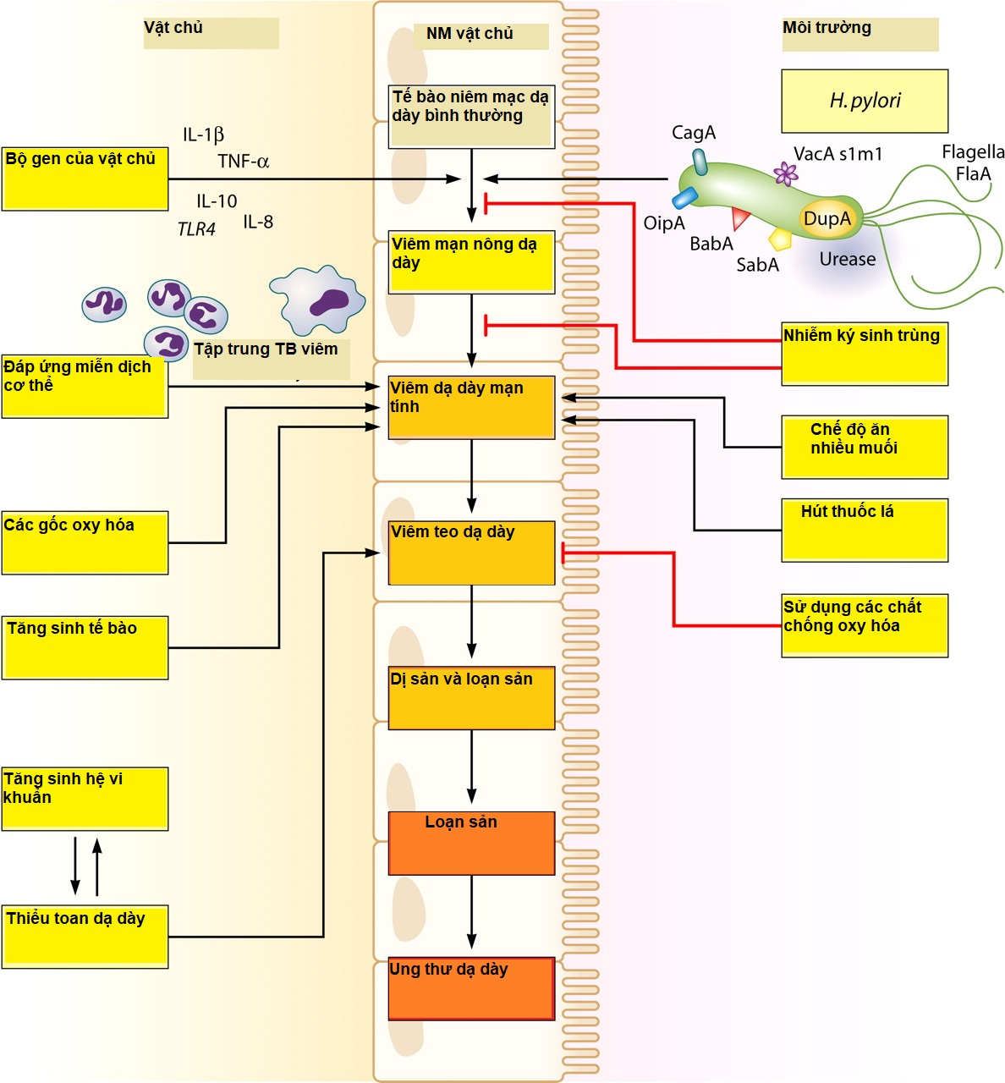
Hình 1.7. Giả thuyết vai trò của H. pylori gây UTDD trên thực nghiệm.
* Nguồn: theo Kim J.M. (2016) [66]

1.3.3.3. Mối liên quan giữa týp Helicobacter pylori có gen cagA với bệnh ung thư dạ dày
+ Hoạt tính sinh học của gen cagA:
- Bài tiết IL-8 là hóa chất trung gian đóng vai trò quan trọng trong thu hút bạch cầu đa nhân trung tính, lympho bào tại vị trí nhiễm trùng. Hiện tượng thâm nhiễm TB viêm do IL-8 gây ra cùng với phản ứng của cơ thể là một yếu tố quan trọng của quá trình VDD và lâu dài hơn là viêm teo, DSR, loạn sản và UT.
- Týp H. pylori với cagA(+) kích hoạt yếu tố NF Kappa B (Nuclear facteur transcripton kappa B) thông qua PAK1 (p21 kinase1) giải phóng IkBa. IkBa thấm qua nhân TB đến cố định và kích hoạt gen khởi động IL-8 gây tăng sao chép gen mã hóa IL-8.
- Týp H. pylori với cagA(+) kích hoạt AP1 (protein active) bởi GTPases và protein Rho tác động đến phức hợp ERK/MAP kinase. Tiếp theo đó bằng con đường dẫn truyền, kích hoạt MKK4 và JNK làm photphoryl hóa c-jun và Elk. Elk điều hòa sự sao chép c-fos. C-fos và c-jun cùng với Elk1 cố định và kích hoạt gen khởi động IL-8 làm tăng sao chép gen mã hóa IL8.
- Týp H. pylori với cagA(+) có tác dụng sắp xếp các sợi actin trong bào tương, sắp xếp lại bộ khung TB khi tiếp xúc với vi khuẩn và tạo nên hình thái đặc biệt của TB gây hiện tượng chết TB.
- Theo Peek R.M. và cs, týp H. pylori có cagA(+) làm tăng hiện tượng chết TB do tăng chuyển TB AGS (a human gastric adenocarcinoma) từ G1 sang G2M ở 6 giờ và tăng hiện tượng chết TB ở 72 giờ, điều này làm giảm khả năng sống của TB biểu mô DD [67].
Hiện tượng thực bào cũng thay đổi do các bạch cầu đơn nhân nhiễm H. pylori cagA (+) sau 4 phút tiếp xúc với vi khuẩn nhưng H. pylori cagA(+) không bị phá hủy mà nó bị đại thực bào nuốt. Trong đại thực bào nó tạo nên các thể megasome (thực bào khổng lồ) chứa rất nhiều H. pylori.
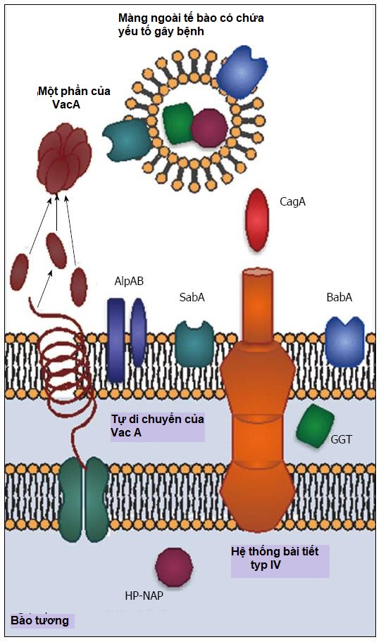
Hình 1.8. Chủng H. pylori mang gen cagA tác động qua hệ thống bài tiết typ IV
* Nguồn: Theo Testerman T.L. và cs (2014) [68]
+ Vai trò của týp H. pylori cagA(+) trong bệnh UTDD:
Nhiều nghiên cứu gần đây cho thấy những người bị nhiễm H. pylori cagA(+) có nguy cơ UTDD gấp 5-8 lần so với người không mang gen cagA[47]. Theo Trần Ngọc Ánh, tỷ lệ H. pylori có cagA(+) ở BN UTDD vào khoảng 80,9% [62].
Người có H. pylori mang gen cagA(+) có nguy cơ cao UTDD là do các týp H. pylori này gây những biến đổi lớn ở niêm mạc DD: týp H. pylori cagA(+) phối hợp chặt chẽ với hiện tượng viêm teo niêm mạc DD. Hầu hết các týp H. pylori ở bệnh nhân loét DD, viêm teo niêm mạc DD và UTDD đều có cagA(+). Viêm teo vùng thân vị làm giảm bài tiết axit, như vậy nhiễm H. pylori cagA(+) làm tăng nguy cơ UTDD không tâm vị. Theo Peek R.M. và cs, nhiễm H. pylori mang gen cagA(+) gây hiện tượng viêm teo nặng DD do cagA làm sản xuất ra nhiều IL1b, IL8. Nhưng cơ chế tại sao cagA lại gây viêm teo niêm mạc DD vẫn chưa được làm sáng tỏ [67].
Ngoài ra, H. pylori mang gen cagA(+) tồn tại trong TB với nồng độ lớn hơn và thời gian lâu hơn so với H. pylori cagA(-). Quá trình viêm teo thường diễn ra sau 20 năm nhiễm H. pylori mà H. pylori mang gen cagA(+) lại tồn tại trong biểu mô DD với mức độ nhiều hơn H. pylori cagA(-). Theo Figura và cs trong TB hang vị người nhiễm H. pylori cagA(+) có nồng độ vi khuẩn cao hơn gấp 5 lần người nhiễm H. pylori cagA(-) [69].
1.3.12.4. Mối liên quan giữa Helicobacter pylori có gen vacA với ung thư dạ dày
+ Gen vacA có mặt trong phần lớn các chủng H. pylori, tuy nhiên, sự khác biệt đáng kể trong hoạt động tạo hốc khác biệt giữa các chủng. Sự khác biệt này là do sự thay đổi trong cấu trúc gen vacA trong vùng tín hiệu (s), khu vực giữa (m) và các khu vực trung gian (i) mà gần đây đã xác định được là nằm giữa ‘s’ và khu vực ‘m’.
+ Protein VacA gồm các thành phần: chuỗi báo hiệu 3kDa, chuỗi bài tiết độc tố -88,2kDa và phần carboxy -33kDa. Độc tố VacA tồn tại dưới dạng phức hợp có trọng lượng phân tử cao có cấu trúc giống như một bông hoa có từ 6-7 cánh hoa, mỗi cánh phối hợp 2 polypeptit 33,4-54kDa.
+ Tác động của gen vacA lên TB biểu mô DD:
- Gen vacA có hoạt tính như sau: tích lũy vacA trong màng nhân TB biểu mô tạo thành các hốc thông qua quá trình chết TB; vacA ảnh hưởng đến tính thấm của các lớp TB đơn bằng cách giảm điện trở kháng qua TB biểu mô; tăng cao tính thấm của màng TB với ion Fe³⁺ và Ni²⁺ do đó vacA tạo điều kiện cung cấp chất dinh dưỡng cần thiết cho sự tăng trưởng của H. pylori trên niêm mạc DD; hình thành cực anion trong lớp dính kép và trên màng bào tương.
- vacA thể hiện các tác động của độc tố tạo hốc thông qua các đích của nó trên TB niêm mạc DD đó là 2 bơm anion ở màng TB (V-type H+ATPase); P-type (Na⁺K⁺ ATPase).
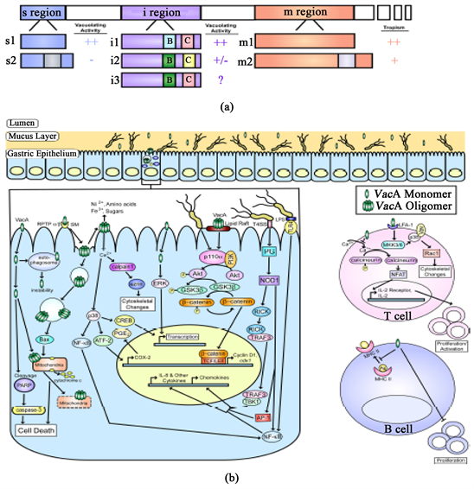
Hình 1.9. Chủng H. pylori mang gen vacA tác động lên V-type; P-type
* Nguồn: theo Ontsira Ngoyi E.N. và cs (2019) [70]
Gen vacA tác động lên V-type (H⁺-ATPase) trong TB, theo Ontsira, hình thành các túi do sự sát nhập của thể men và thể Golgi vào thể nhân bào (hình 1.8) [70]. Khi H. pylori tiếp xúc với TB biểu mô DD, vacA tác động lên V-type nên thể nhân không hình thành và chúng sát nhập vào nhau. Đồng thời độc tố này cũng kích thích bơm H₂0-proton tạo môi trường axit trong các hốc nhỏ ở giai đoạn đầu. Sau đó các yếu tố trong môi trường trong đó có amoni thấm qua màng TB và làm tăng tính acid trong các hốc. Ngoài ra amoni cũng có tác dụng tăng hoạt tính của vacA và trong điều kiện nồng độ ure cao, các hốc này hình thành ngày càng nhiều và sát nhập với nhau. Các nghiên cứu tại Italia gần đây đã đưa ra một quan sát rất thú vị: các TB có hốc này gây độc tính ngắn ở độ pH thấp [71].
VacA tác động lên P-type: Ricci V. và cs đã báo cáo hiện tượng ức chế hoạt tính của ATPase thông qua tác động của vacA lên P-type là xuất hiện hiện tượng các TB DD bị thực bào, cùng với hiện tượng phù nề bên trong TB [71].
+ Các loại vacA:
Mỗi loại vacA được tạo nên do sự phối hợp giữa giữa dạng kiểu gen của chuỗi báo hiệu và dạng kiểu gen của chuỗi bài tiết độc tố trừ trường hợp s2/ml.
Sự khác nhau đã được mô tả trong các tín hiệu (s) vùng (s1 và s2) và khu vực trung gian (m) với m1 và m2 góp phần vào các biến đổi trên in vitro yếu tố tạo hốc hoạt động. Chủng s1/m1 xuất hiện là gây độc TB nhất trong ống nghiệm và chủng s2/m2 không có hoạt tính in vitro gây độc TB; chủng s1/m2 đã giảm hoạt động so với s1/m1. So với những người có chủng s2 hoặc m2, bệnh nhân nhiễm vacA s1 hoặc chủng m1 có thể có nguy cơ cao bị viêm loét DD tá tràng và / hoặc UTDD. Tuy nhiên, nguy cơ loét DD tá tràng hoặc UTDD thường tương quan với mức độ nặng của tình trạng viêm. Vài nghiên cứu đã theo dõi sự hiện diện của vacA thấy có liên quan với mức độ nghiêm trọng của tình trạng viêm. Phần lớn các chủng H. pylori ở Đông Á là vacA kiểu gen s1 và kiểu gen ở khu vực Đông Nam Á “s” đã được chứng minh là độc lập với triệu chứng lâm sàng, do đó các mối tương quan các kiểu gen vacA theo nhiều báo cáo từ các nước phương Tây vẫn cần đánh giá [22].
Các kiểu gen m1 là phổ biến ở các nước Bắc Á, nơi UTDD gặp chiếm đa số trong khi kiểu gen m2 là yếu tố nổi bật ở Đông, Nam Á (ví dụ Đài Loan và Việt Nam) [60],[72]. Nhìn chung, tỷ lệ mắc bệnh UTDD là ở khu vực phía Bắc cao hơn so với các vùng phía Nam của Đông Nam Á và sự khác biệt Bắc-Nam này cũng là điều rõ ràng ở Việt Nam, nơi các kiểu gen m1 và UTDD cũng cho thấy một xu hướng Bắc-Nam. Ngay cả ở Đông Nam Á, trong khu vực, nơi các chủng s1/m1 là phổ biến, kiểu gen vacA m liên quan với nguy cơ các bệnh khác do H. pylori [73].
Gen vacA có kiểu gen s1 và m1 cũng đã được chia thành các phân nhóm (tức là, s1a, s1b và s1c, và m1a, m1b và m1c tương ứng). Kiểu gen vacA cũng khác nhau về mặt địa lý, ví dụ vacA s1c và m1b phổ biến ở Đông Nam Á, s1a và m1c phổ biến ở Nam Á, kiểu gen chủ yếu ở trung tâm châu Á là VacA m1c, kiểu gen m1a phổ biến ở châu Phi và châu Âu. Kiểu gen s1a, s1b phổ biến ở châu Âu trong khi kiểu gen s1b phổ biến tại bán đảo Iberia, châu Mỹ Latinh và châu Phi [22]. Tuy nhiên, vẫn chưa rõ liệu các phân nhóm của các kiểu gen s1 và m1 liên quan đến tình trạng lâm sàng hoặc các yếu tố khác chi phối sự khác biệt về mức độ nặng hoặc phân bố của bệnh viêm DD [74].
Các vị trí trên vacA giữa khu vực s và khu vực m (vùng trung gian) có vùng i được tách thành phân nhóm i1, i2 và i3 [75]. Những cố gắng được thực hiện để liên kết phân nhóm i để tìm hiểu bệnh sinh và nguy cơ gây bệnh. Khi phân nhóm được báo cáo đầu tiên đã đưa ra giả thuyết rằng vacA kiểu gen ‘i’ sẽ hữu ích hơn trong việc đánh giá rủi ro của bệnh UTDD hơn đã được tính toán bằng cách sử dụng s và khu vực m. Điều này đã nghiên cứu liên kết vacA kiểu gen i với bệnh loét DD tá tràng và đa hình ở vị trí axit amin 196 của vacA (trong khu vực i) trong nghiên cứu tại Hàn Quốc [5]. Giá trị tiên lượng của vacA kiểu gen i đã không còn khi không có mối liên quan giữa các kết quả khu vực i và trên lâm sàng ở Đông và Đông nam châu Á. Một nghiên cứu theo dõi dài hạn từ Bồ Đào Nha cho biết vacA kiểu gen i không dự báo được sự quá trình gây bệnh liên quan với kiểu gen vacA khác [76]. Các khu vực d bao gồm hai nhóm, kiểu gen d1 có liên quan với niêm mạc teo ở các chủng phương Tây, nhưng ở đông châu Á, kiểu gen d đã chứng minh không gây bệnh, tất cả các chủng này được phân loại như s1 / i1 / d1. Mặc dù trong khi tỷ lệ s1m1 (được cho là kiểu gen độc lực cao hơn) tăng nhưng lại có giảm bệnh loét DD tá tràng ở trên cùng khu vực [77].
Týp H. pylori s1/m2 sản xuất ra một lượng vacA không có độc tính với các TB Hela, nhưng lại độc tính với các TB khác. Nhiều nghiên cứu mới đây cho thấy nhiễm H. pylori có mang các kiểu gen vacA s1 thường phối hợp với týp H. pylori cagA(+)[78].
1.4. Mối liên quan giữa các gen cagA, vacA, iceA với mô bệnh học của ung thư dạ dày
Các bằng chứng gần đây đã chứng minh rằng các chủng H. pylori phân lập có sự đa dạng về kiểu hình và kiểu gen, vì thế có thể tạo ra các phản ứng viêm khác nhau của vật chủ ảnh hưởng đến bệnh lý DD khác nhau. Ví dụ, chủng H. pylori sở hữu đảo CagPAI là mầm bệnh gây ra VDD nặng hơn và làm tăng nguy cơ phát triển bệnh loét DD tá tràng và UTDD đoạn xa. Một giả thuyết thay thế, cho rằng tình trạng viêm và tổn thương tăng lên là hậu quả của phản ứng miễn dịch không thích hợp của vật chủ đối với sự hiện diện mãn tính của H. pylori trong DD. Những bệnh nhân bị nhiễm các kiểu gen ít độc tính thường bị viêm DD nhẹ trong suốt cuộc đời của họ, trong khi đó, những bệnh nhân bị nhiễm các kiểu gen có độc lực cao hơn có xác suất mắc bệnh loét DD, VDDM teo và cuối cùng là UTDD.
UTDD là một quá trình phức tạp, đa yếu tố, trong đó nhiễm H. pylori dai dẳng có thể đóng một vai trò quan trọng. Nhiễm trùng kéo dài có thể dẫn đến mất các tuyến, dẫn đến viêm DD teo đa ổ, kéo theo sự phát triển của DSR, loạn sản. So với dân số nói chung, người bị loét tá tràng có thể giảm nguy cơ tiến triển UTDD [79].

Hình 1.10. Vai trò của các chủng H. pylori trong bệnh sinh ung thư dạ dày
* Nguồn: Theo Dadashzadeh K.và cs (2017)[80]
Viêm teo là bước đầu tiên dễ nhận biết trong phức hợp viêm teo niêm mạc DD nhiều ổ mà ở giai đoạn tiến triển hơn có thể dẫn đến dị sản ruột và loạn sản. Kiểu gen xen kẽ s- và khu vực m có thể đóng một vai trò quan trọng trong một chuỗi các biến đổi như vậy. Một số nghiên cứu tại châu Á đặc biệt là những nơi có dịch tễ UTDD cao đã chỉ ra rằng kiểu gen của vacA có liên quan đến tổn thương UT ở các bệnh nhân tại nhiều quốc gia, mặc dù những nghiên cứu tại châu Âu lại không xác nhận những phát hiện này [80]. Kiểu gen vùng m của vacA không thấy liên quan với loét DD. Tuy nhiên, nghiên cứu hiện tại cho thấy tầm quan trọng của kiểu gen vacA m1 đối với tổn thương biểu mô, thâm nhiễm bạch cầu trung tính và lympho, viêm DD và dị sản ruột ở bệnh nhân theo từng khu vực địa lý khác nhau. Atherton J.C. và ccs cũng đưa ra bằng chứng cho thấy các chủng m1 có liên quan đến tổn thương biểu mô DD lớn hơn so với các chủng m2 ở BN Bắc Mỹ [76]. Tăng tổn thương biểu mô có thể được giải thích bằng mức độ sản xuất độc tố TB cao hơn bởi các chủng vacA s1/m1 so với các chủng vacA s1/m2. Các nghiên cứu trước đó cũng cho thấy mối quan hệ đáng kể giữa mức độ sản xuất độc tố cytotoxin và mức độ nghiêm trọng của teo niêm mạc biểu mô DD, xác nhận rằng cytotoxin là một yếu tố liên quan đến bệnh. Do việc sản xuất độc tố cytotoxin chủ yếu phụ thuộc vào cấu trúc xen kẽ của gen vacA, đặc biệt là vùng s và m, mối liên quan giữa kiểu gen vacA và viêm teo được trình bày ở đây phù hợp với những quan sát trước đây. Hơn nữa, nghiên cứu hiện tại cho thấy các kiểu gen vacA và cagA không chỉ liên quan đến sự có mặt mà còn với mức độ viêm teo và loại DSR ở niêm mạc DD, điều này cho thấy các kiểu gen này có thể đóng một vai trò quan trọng trong sự phát triển của các tổn thương được coi là tiền thân UTBM DD[16]. Nghiên cứu cũng thấy mức độ nghiêm trọng của tổn thương ở biểu mô DD có liên quan đến dạng đan xen s1/m1 cho rằng tổn thương đó thể hiện tác dụng chính của cytotoxin và bạch cầu xâm nhập và viêm teo có thể là tuần tự trong tiến trình đặc trưng cho quá trình tiền UT. Hơn nữa, các dạng m1 và m2 của cytotoxin có thể nhận ra các thụ thể khác nhau trên các TB biểu mô DD của con người.
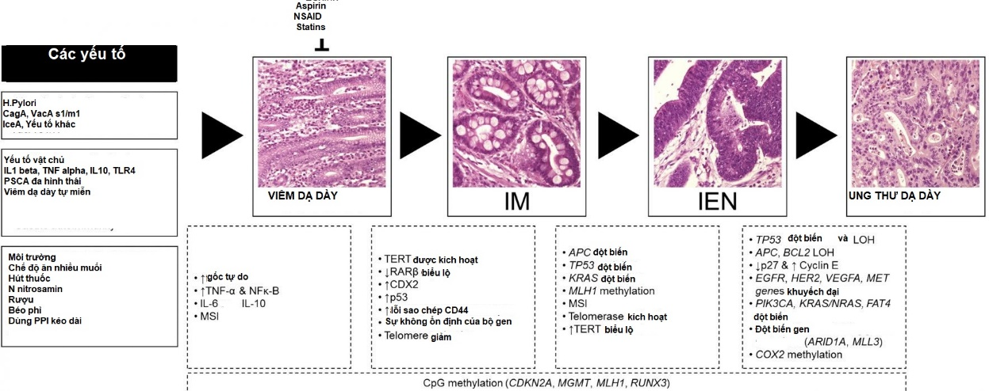
Hình 1.11. Sự tương tác của các yếu tố gây bệnh và vật chủ trong bệnh sinh của ung thư dạ dày.
* Nguồn: theo Tan P. và cs (2015) [16]
Nghiên cứu của Trần Thanh Bình và cs trên 270 BN có bệnh loét DD, viêm DD, UTDD. Tác giả nhận thấy: Tất cả các chủng H.pylori đều có kiểu gen vacA s1. Các vacA m1 kiểu gen đã được tìm thấy chủ yếu ở cả hai thành phố Hà Nội và thành phố Hồ Chí Minh. Khi phân tích sự kết hợp vùng vacA s và m, 77 (68,8%) chủng được tìm thấy là s1m1, 35 (31,2%) là s1m2 và không có chủng nào có s2m1 hoặc s2m2. Không có sự khác biệt giữa các týp mô bệnh học UTDD và kiểu gen mang độc lực của chủng H. pylori ở nhóm nghiên cứu [72].
Trong thực nghiệm, H. pylori kích thích giải phóng IL-8 từ TBBM DD điều chỉnh sự xâm nhập của bạch cầu trung tính vào niêm mạc DD. Nghiên cứu hiện tại cho thấy phần lớn BN bị thâm nhiễm lymphocytic trong thân vị và hang vị, nhưng hoạt động bạch cầu trung tính được tìm thấy ít hơn và liên quan chặt chẽ với kiểu gen vacA-s1, vacA-m1 và cagA. Một số nghiên cứu ở châu Âu và Bắc Mỹ đã chỉ ra rằng việc nhiễm các chủng H. pylori dương tính cũng làm tăng nguy cơ viêm DD teo và UTDD. Tuy nhiên, một số nghiên cứu khác với dân số châu Á chưa xác nhận các mối liên quan này, mặc dù cũng đã chỉ ra có những khác biệt quan trọng về địa lý. Nhìn chung, tỷ lệ mắc bệnh liên quan H. pylori như UTDD không được biểu hiện đồng đều trên toàn cầu và không song song với tỷ lệ nhiễm H. pylori. Tỷ lệ mắc UTDD cao nhất được tìm thấy ở Đông Á (Nhật Bản và Hàn Quốc), và ở Trung Mỹ và Nam Mỹ. Khu vực châu Âu, tỷ lệ mắc bệnh cao nhất được tìm thấy ở Bồ Đào Nha, Áo, Ý và Tây Ban Nha. Ngược lại, tỷ lệ nhiễm H. pylori cao được báo cáo từ những khu vực có nguy cơ UTDD thấp, như châu Phi, Ấn Độ và các khu vực ven biển của châu Mỹ Latinh. Khả năng gây UT của gen cagA được báo cáo có liên quan đến các biến thể mô típ EPIYA đa hình của nó, và chỉ những biến thể đa hình của mô típ EPIYA trong các phân đoạn B được tìm thấy trong nghiên cứu này: EPIYA (93,8%), EPIYT (2,7%) và ESIYA (3,6%). Tuy nhiên, không quan sát thấy tính đa hình của mô típ EPIYA trong các phân đoạn A và C [72].
Sallas M.L. và cs không tìm thấy mối tương quan giữa gen cagA đơn thuần và biểu hiện lâm sàng. Tuy nhiên, họ phát hiện ra sự liên quan đáng kể giữa cặp gen cagA / vacA và bệnh VDDM, UTDD [81]. Một nghiên cứu ở Mexico gần đây của Cantu A.M. và cs, những người đã điều tra kiểu gen của H. pylori trong khoang miệng của 100 trẻ em không có triệu chứng cho thấy tỷ lệ xuất hiện cagA là 80,8% trong các đối tượng được nghiên cứu [82]. Sự khác biệt này có thể là do sự khác nhau về dân số nghiên cứu, độ tuổi và địa điểm thu thập mẫu. Một nghiên cứu ở Ai Cập của Abu-Taleb A.M.F. và cs báo cáo tỷ lệ hiện mắc cagA là 57,4% ở nhóm H. pylori dương tính. Những nơi khác trên thế giới, tỷ lệ H. pylori mang gen cagA(+) là 90% ở Đông Á (Nhật Bản và Hàn Quốc) và 60% ở Bắc Mỹ, châu Âu, Cuba. Sự khác biệt rộng rãi của tỷ lệ lưu hành cagA trên toàn cầu có thể là do sự khác biệt về: quy mô nghiên cứu, kinh tế xã hội, địa lý cũng như các yếu tố di truyền [83].
Mặc dù những hạn chế của nghiên cứu hiện tại, phân tích các gen liên quan đến yếu tố gây độc lực của cagA, vacA và iceA với mẫu MBH DD cho phép phân biệt mức độ gây bệnh giữa các chủng H. pylori.
Gen iceA có liên quan đến bệnh loét DD ở một số quần thể. Kiểu gen iceA1 có liên quan đáng kể đến mức độ thâm nhiễm TB lympho và tổn thương biểu mô, nhưng không có hoạt động bạch cầu trung tính, teo niêm mạc và DSR. Do đó, sự liên quan lâm sàng của iceA vẫn cần được nghiên cứu chi tiết hơn ở những bệnh nhân từ các nguồn gốc địa lý khác nhau. Nhiễm H. pylori vacA s1, cagA (+) hay iceA1 có nguy cơ cao UTDD. Nghiên cứu của Doorn L.J.V. và cs cho thấy có 98% UTDD có vacA, trong đó: vacAs1 là 75%; s2 3,4%; vacAm1: 53,9%; m2: 25,8%. Tác giả nhận thấy vacAm1 và m2 khác nhau không có ý nghĩa ở loét DD và UTDD, nhưng vacAm1 và m2 giống nhau giữa các nhóm không loét và loét DD [7]. Tuy nhiên tại Nhật Bản, H. pylori mang kiểu gen vacA s1m1 lại rất phổ biến nhưng không liên quan với UTDD. Nghiên cứu tại Thái Lan, Ấn Độ cho thấy có sự phối hợp týp m2 với UTDD. Kiểu gen vacA s1, iceA1 thấy kết hợp trong UTDD tại châu Phi. Nghiên cứu tại Tây Ban Nha trên 2 quần thể, 2 kiểu gen iceA1, iceA2 phối hợp với 40% ở nhóm UTDD [84].
Nghiên cứu của Akeel M. và cs trên 187 mẫu sinh thiết DD có nhiễm H. pylori, tác giả nhận thấy: Các gen iceA có liên quan đáng kể đến VDDM và loét DD. Nhìn chung, kiểu gen vacA có liên quan đáng kể với viêm DD, loét DD và tá tràng. Các kiểu vacA: s1as1bm2, s1a1b và s2 m2 cho thấy VDDM hoạt động theo tỷ lệ phần trăm tương ứng là 90%, 81% và 84,2%. Tất cả các kiểu gen hỗn hợp của vacA đều có biểu hiện VDDM hoạt động [85].
Một số nghiên cứu đã nhận xét rằng sự xuất hiện của UTDD không chỉ phụ thuộc tình trạng cagA mà còn các yếu tố độc lực khác (cagE, cagT, vacA, babA và hrgA). Tuy nhiên, nhiều nghiên cứu khác đã chỉ ra sự gia tăng nguy cơ UTDD ở những người có H. pylori dương tính mang gen cagA. Gần đây, mối liên quan đáng kể giữa kiểu gen vacAs1am1 và babA2 với các trường hợp loét DD và UTDD đã được báo cáo ở Ả Rập Xê Út [85].
Nhiều nghiên cứu trên thế giới đưa ra báo cáo những BN bị nhiễm các chủng H. pylori vacA s1 hoặc m1 có nguy cơ mắc loét DD và UTDD tăng lên so với những người bị nhiễm các chủng H. pylori vacA s2, m2. Thêm vào đó, một nghiên cứu khác đã chỉ ra vai trò của vacA s1 trong sự phát triển của UTDD khi không có gen cagA [85].

CHƯƠNG 2
ĐỐI TƯỢNG VÀ PHƯƠNG PHÁP NGHIÊN CỨU

2.1. Đối tượng nghiên cứu
Nghiên cứu được tiến hành trên 2 nhóm (nhóm UTDD và nhóm VDDM). Đối tượng được chọn vào 2 nhóm không có sự khác nhau về tuổi và giới.
+ Nhóm UTDD: Gồm 91 BN được chẩn đoán UTDD bằng mô bệnh học, có nhiễm vi khuẩn H. pylori, khám bệnh tại Phòng khám Nội tiêu hóa của Khoa Khám bệnh, Bệnh viện Bạch Mai trong thời gian từ 6/2017 đến tháng 11/2019.
+ Nhóm VDDM: Gồm 92 BN được chẩn đoán VDDM, bằng mô bệnh học, có nhiễm vi khuẩn H. pylori, khám bệnh tại Phòng khám Nội tiêu hóa của Khoa Khám bệnh, Bệnh viện Bạch Mai trong thời gian từ 6/2017 đến tháng 11/2019.
2.1.1. Nhóm ung thư dạ dày có Helicobacter pylori dương tính
2.1.1.1. Tiêu chuẩn lựa chọn
+ BN tuổi từ 18 trở lên.
+ Lâm sàng: BN có triệu chứng đường tiêu hóa trên như đau thượng vị, gầy sút, kém ăn, nôn, sút cân, khối u thượng vị.
+ Được chẩn đoán xác định UTDD bằng MBH.
+ BN được xác định có nhiễm vi khuẩn H. pylori khi đồng thời test urease và MBH cho kết quả dương tính.
+ Không sử dụng các thuốc điều trị tiệt trừ vi khuẩn H. pylori (kháng sinh, các thuốc kháng tiết acid, thuốc chứa thành phần Bismuth) trong vòng 1 tháng trước khi tham gia nghiên cứu.
+ BN đồng ý tham gia nghiên cứu.
2.1.1.2. Tiêu chuẩn loại trừ
+ BN không hợp tác nghiên cứu.
+ UTDD di căn từ cơ quan khác đến (có thể trùng triệu chứng lâm sàng do nguyên nhân UT bộ phận khác gây ra).
+ Có UT cơ quan khác phối hợp với UTDD (gây lẫn triệu chứng).
+ DNA chiết tách từ mảnh sinh thiết không đảm bảo chất lượng.
+ UTDD đã điều trị tia xạ, hóa chất, UTDD tái phát.
+ Bệnh nhân mắc một số bệnh kèm theo: đái tháo đường, tăng huyết áp, xơ gan, suy thận...
2.1.2. Nhóm viêm dạ dày mạn có Helicobacter pylori dương tính
2.1.2.1. Tiêu chuẩn lựa chọn
+ BN tuổi từ 18 trở lên.
+ Lâm sàng: BN có triệu chứng đường tiêu hóa trên như đau bụng hoặc nóng rát thượng vị, đầy bụng, chướng hơi, ợ hơi, ợ chua, chán ăn, buồn nôn và nôn…
+ Được chẩn đoán xác định VDDM dựa vào tổn thương viêm trên hình ảnh nội soi và MBH theo tiêu chuẩn Sydney cập nhật [38], [41].
+ BN được xác định có nhiễm vi khuẩn H. pylori khi đồng thời test urease và MBH cho kết quả dương tính.
+ Không sử dụng các thuốc điều trị tiệt trừ vi khuẩn H. pylori (kháng sinh, các thuốc kháng tiết acid, thuốc chứa thành phần Bismuth) trong vòng 1 tháng trước khi tham gia nghiên cứu.
+ BN đồng ý tham gia nghiên cứu.
2.1.2.2. Tiêu chuẩn loại trừ
+ BN không hợp tác nghiên cứu.
+ BN có bệnh lý khác ở DD như: UTDD, trào ngược DD thực quản (phân biệt triệu chứng cũng có ở VDDM), chảy máu DD…
+ Trẻ em, phụ nữ có thai và cho con bú, đang điều trị một bệnh khác.
2.2. Phương pháp nghiên cứu
2.2.1. Phương pháp nghiên cứu
+ Nghiên cứu mô tả cắt ngang, có so sánh đối chứng.
2.2.2. Cỡ mẫu
_ Nhóm nghiên cứu
- Cỡ mẫu tính theo công thức:
Z²_{1-α/2} x p (1 - p)
n =
d²
Trong đó: Z²_{1-α/2} = 1.96 (hệ số tin cậy 95%)
p: tỷ lệ ước đoán của quần thể. Ở đây là tỷ lệ iceA, cagA, vacA của H. pylori ở BN UTDD vì mục tiêu chính trong nghiên cứu của này là xác định tỷ lệ biểu lộ tỷ lệ iceA, cagA, vacA của H. pylori ở BN UTDD.
Nghiên cứu của Lê Quý Hưng và cs cho thấy tỷ lệ biểu lộ cagA, vacA của H. pylori ở BN UTDD là 78,1% và 100% tương ứng [86], và nghiên cứu của Wei G.C. và cs cho thấy tỷ lệ biểu lộ iceA1 và iceA2 của H. pylori ở BN UTDD là 77,4% và 70% [9].
d: sai số tuyệt đối mong muốn. Ở đây chúng tôi chọn d = 10% (0.1)
Thay vào công thức ước lượng cỡ mẫu:
Theo cagA ta có n ~ 66
Theo iceA1 ta có n ~ 68
Theo iceA2 ta có n ~ 81
Như vậy, cần phải tiến hành nghiên cứu ít nhất trên 81 BN thì cỡ mẫu sẽ đạt lực nghiệm là 95% và mức sai số 10%.
Trong khoảng thời gian từ tháng 6/2017 đến tháng 11/2019 có 91 BN UTDD thỏa tiêu chuẩn lựa chọn được đưa vào nghiên cứu.
+ Nhóm VDDM: với tỷ lệ UTDD:VDDM là 1:1, trong khoảng thời gian từ tháng 6/2017 đến tháng 11/2019 có 92 BN VDDM thỏa mãn tiêu chuẩn lựa chọn được đưa vào nghiên cứu.
2.2.3. Phương tiện nghiên cứu
+ Máy nội soi thực quản-DD-tá tràng Olympus CV-170 (Nhật Bản) tại phòng nội soi khoa Thăm dò chức năng, Bệnh viện Bạch Mai.
+ Máy chuyển bệnh phẩm: MicroMed T/T MEGA (Cộng hòa Italia) và máy cắt tiêu bản Microtome HM 340 (Shandon - Anh) tại Trung tâm Giải phẫu bệnh - Bệnh viện Bạch Mai.
+ Máy giải trình tự gen điện di mao quản 3500 Applied Biosystems (Hitachi - Nhật Bản) tại tại Khoa Vi khuẩn, Viện Vệ sinh dịch tễ Trung ương.
+ Máy luân nhiệt nhân gen PCR ProFlex hãng Applied Biosystems Thermo Scientific Mỹ tại Khoa Vi khuẩn, Viện Vệ sinh dịch tễ Trung ương.
+ Bộ điện di Mupid-2Plus của hãng Mupid (Nhật Bản) tại Khoa Vi khuẩn, Viện Vệ sinh dịch tễ Trung ương.
+ Hệ thống đọc kết quả điện di Biodoc-it, hãng Analytick Jena (Đức) tại Khoa Vi khuẩn, Viện Vệ sinh dịch tễ Trung ương.
+ Test urease do Viện Vệ sinh dịch tễ Trung ương sản xuất
+ Sử dụng Kit tách chiết, cặp mồi của hãng Qiagen (Đức)
+ Hóa chất, trang bị, dụng cụ phương tiện kèm theo.
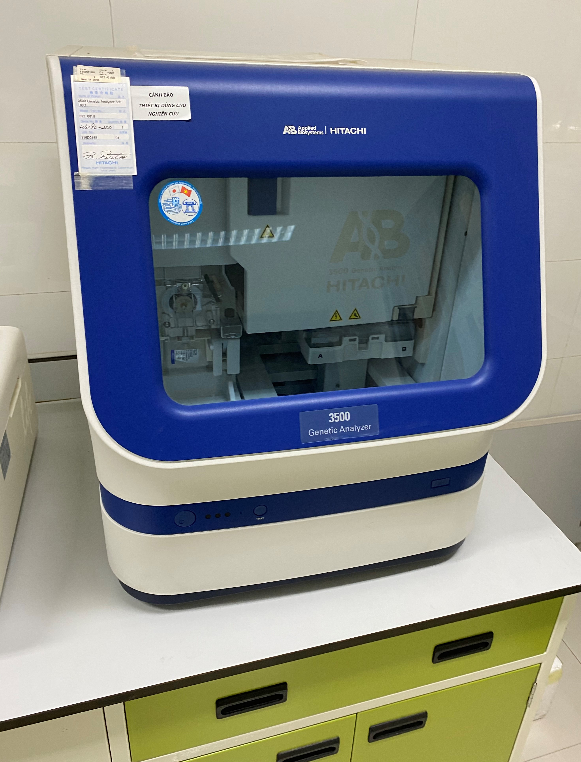
Hình 2.1. Máy giải trình tự gen điện di mao quản 3500 Applied Biosystems, tại Khoa Vi khuẩn, Viện Vệ sinh dịch tễ Trung ương
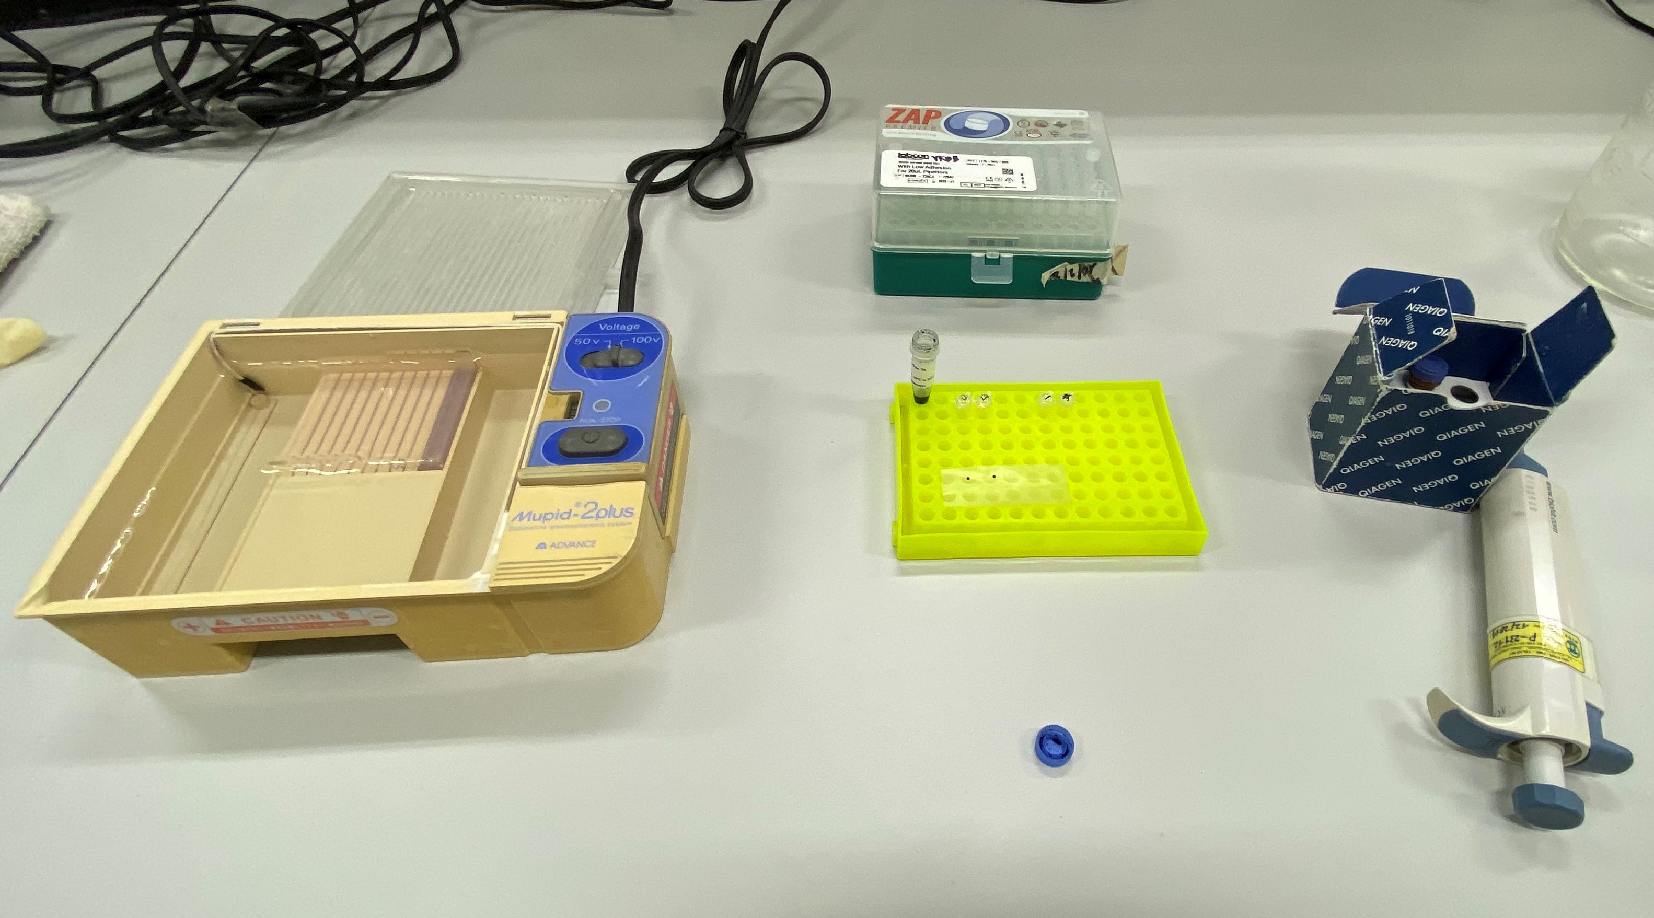
Hình 2.2. Bộ điện di Mupid-2Plus của hãng Mupid, tại Khoa Vi khuẩn, Viện Vệ sinh dịch tễ Trung ương

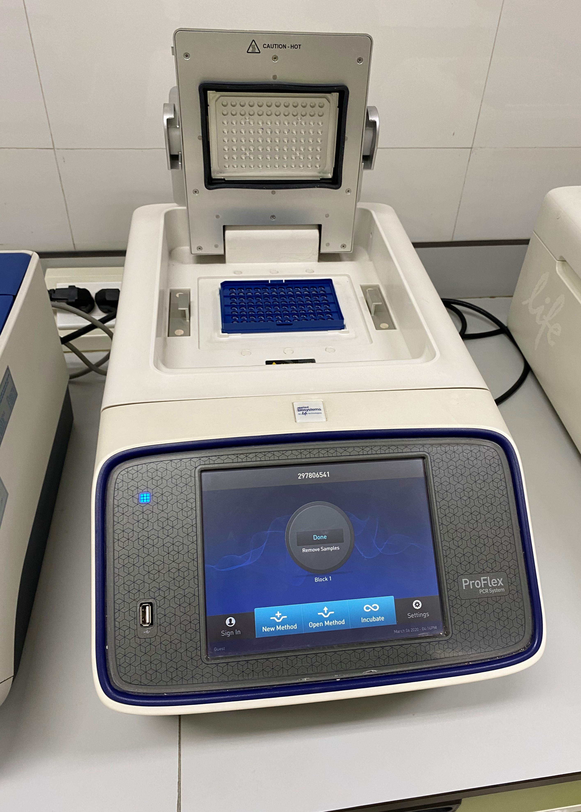

Hình 2.3. Máy luân nhiệt nhân gen PCR ProFlex, tại Khoa Vi khuẩn, Viện Vệ sinh dịch tễ Trung ương
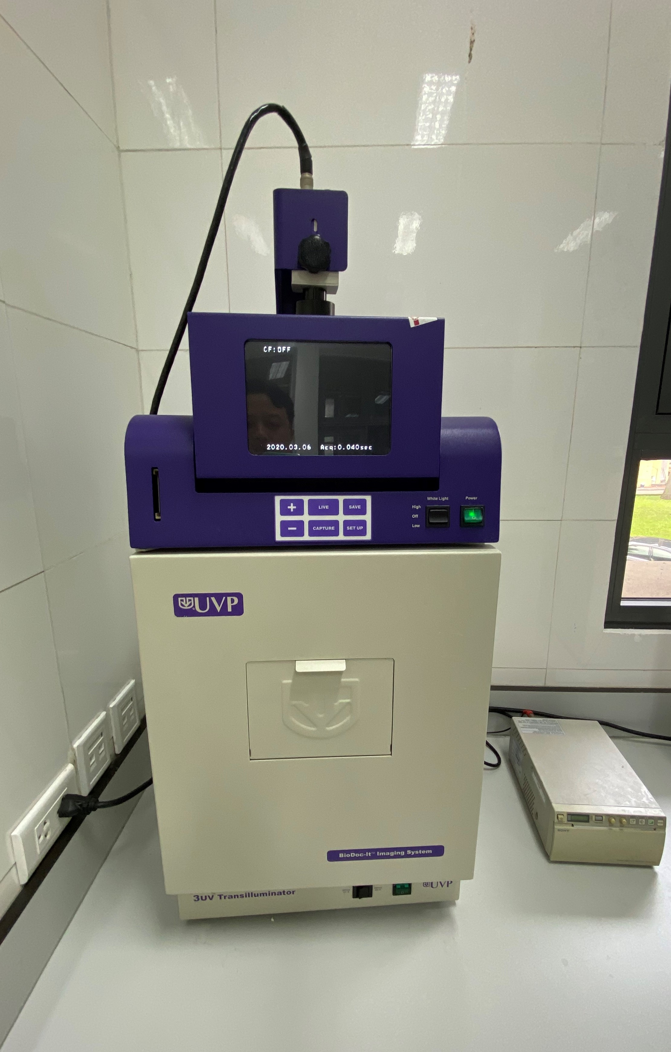
Hình 2.4. Hệ thống đọc kết quả điện di Biodoc-it, tại Khoa Vi khuẩn, Viện Vệ sinh dịch tễ Trung ương
2.2.4. Các quy trình kỹ thuật sử dụng trong nghiên cứu
2.2.4.1. Kỹ thuật nội soi, lấy mẫu sinh thiết và xét nghiệm urease test
+ Chuẩn bị thiết bị nội soi, phương tiện và BN:
- Quy trình chuẩn bị nội soi được tiến hành theo hướng dẫn của Bộ Y tế năm 2016 [87].
- Chuẩn bị hệ thống máy nội soi: Máy Olympus CV-170, ống soi mềm GIF-170, cửa sổ thẳng.
- Kìm sinh thiết FB-25-K-1, đường kính mở 2,4 mm, mỗi kìm chỉ dùng cho một BN, sau đó xử lý tiệt trùng để dùng lại.
- Tiến hành nội soi và lấy mẫu bệnh phẩm
• Người tiến hành nội soi và lấy mẫu sinh thiết là bác sĩ có chứng chỉ chuyên ngành về nội soi giàu kinh nghiệm và có thâm niên trong ngành nội soi tiêu hóa.
• Trong quá trình nội soi tiến hành sinh thiết lấy bệnh phẩm niêm mạc DD để làm xét nghiệm urease test, MBH và mẫu làm PCR xác định gen.
+ Lấy 3 mẫu sinh thiết qua nội soi theo hướng dẫn của hệ thống Sydney cập nhật [41].
- Mẫu mô DD đầu tiên được sinh thiết ở hang vị, cách môn vị 2-3 cm về phía bờ cong nhỏ (vị trí A1) để xét nghiệm urease test.
- Mẫu thứ hai: 3 mảnh sinh thiết mô DD ở vị trí tổn thương UTDD cho vào lọ chứa Formol có ghi thông tin BN, để xét nghiệm MBH. Với nhóm VDDM mẫu sinh thiết được lấy tại tổn thương viêm tại vị trí A1, A2, IA
- Mẫu thứ ba: Sinh thiết mô DD ở hang vị, phía bờ cong lớn, cách lỗ môn vị 2-3 cm (vị trí A2), cho vào ống chứa môi trường thạch, để trong ngăn đá và vận chuyển sang khoa Vi khuẩn, Viện Vệ sinh Dịch tễ Trung ương trong ngày, cất trữ tại bình Ni tơ lỏng để đợi xét nghiệm PCR.
Riêng với BN có tổn thương UT trên nội soi: sử dụng kỹ thuật sinh thiết kẹp để lấy thêm 2 mảnh tại khối u để xét nghiệm MBH. Đối với các tổn thương dạng loét, sinh thiết xung quanh ổ loét và đáy ổ loét. Đối với khối u, sinh thiết nhiều mảnh tại một vị trí để loại bỏ tổ chức hoại tử. Đối với loét trợt và những tổn thương nhỏ thì sinh thiết ở bờ.
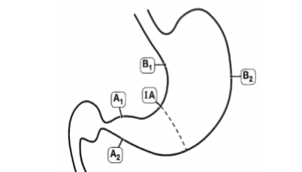
Hình 2.5. Các vị trí sinh thiết dạ dày theo hệ thống Sydney
* Nguồn Dixon M.F. và cs, (1996)[88]
Mẫu A1: ở hang vị, phía bờ cong nhỏ; mẫu A2: ở hang vị, phía bờ cong lớn; Mẫu B1: ở thân vị giữa, phía bờ cong nhỏ; mẫu B2: ở thân vị, phía bờ cong lớn và Mẫu IA: ở góc bờ cong nhỏ.
- Lọ bệnh phẩm mô học được gửi đến Trung tâm Giải phẫu bệnh - Bệnh viện Bạch Mai trong ngày.
+ Test nhanh urease xác định hoạt độ men urease của H. pylori được làm và đọc kết quả tại phòng nội soi.
- Dung dịch thử test urease gồm hai lọ thuốc thử A và B được pha tại phòng nghiên cứu các nhiễm khuẩn đường ruột, Khoa Vi khuẩn hiếm, Viện Vệ sinh Dịch tễ Trung ương.
- Nhỏ 0,5ml thuốc thử A, sau đó nhỏ tiếp 0,1ml thuốc thử B vào giếng thử, mảnh sinh thiết DD ngâm trong hỗn hợp dung dịch này trong 5 đến 10 phút rồi đọc kết quả:
• Test urease âm tính khi dung dịch giữ nguyên màu vàng.
• Kết quả test urease dương tính khi màu gel trong giếng thử chuyển từ vàng sang hồng cánh sen.
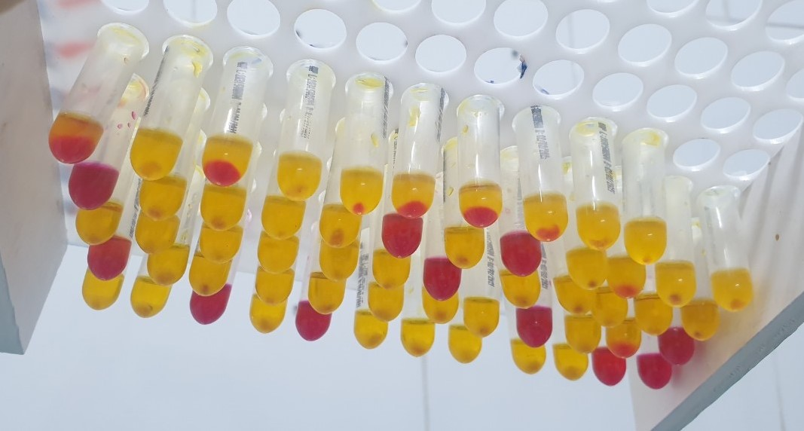
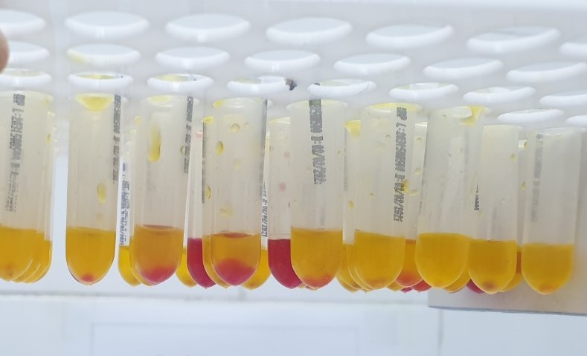
Hình 2.6. Xác định nhiễm H. pylori qua test Urease: Test urease âm tính: dung dịch giữ nguyên màu vàng, Test urease dương tính: dung dịch chuyển sang màu cánh sen * Nguồn: Kết quả nghiên cứu
2.2.4.2. Kỹ thuật xử lý mô, nhuộm tiêu bản và đọc kết quả mô bệnh học
+ Xử lý mô và nhuộm tiêu bản:
- Cố định mô: 3 mẫu bệnh phẩm mô DD từ thân vị, hang vị được cố định riêng vào 2 lọ formol 10% ngay sau khi sinh thiết, không để bệnh phẩm dính vào thành lọ; ghi rõ thông tin bệnh nhân, vị trí lấy mẫu vào lọ và gửi đến Khoa Giải phẫu bệnh - Bệnh viện Bạch Mai trong ngày.
- Xử lý mô và tạo tiêu bản: Tiến hành lấy mẫu mô đúc parafin, đúc khối parafin và dùng máy cắt mảnh bệnh phẩm thành lát mỏng có độ dày 4 µm, sau đó dán mảnh cắt cố định lên tiêu bản.
- Nhuộm tiêu bản bằng phương pháp nhuộm Hematoxylin - Eosin để vừa đánh giá tổn thương niêm mạc DD vừa phát hiện vi khuẩn H. pylori (Nhuộm nhân bằng Hematoxylin và nhuộm bào tương bằng Eosin). Nhân TB bắt màu xanh đến xanh đen; bào tương TB bắt màu hồng đến đỏ; hồng cầu bắt màu hồng đậm và sợi tạo keo bắt màu hồng nhạt.
- Nhuộm tiêu bản bằng phương pháp nhuộm Giemsa để phát hiện và đánh giá mật độ vi khuẩn H. pylori Các vi khuẩn H. pylori bắt màu tím đỏ ở khe tuyến, ở vùng chất nhầy trên bề mặt biểu mô phủ DD [89].
- Đọc tiêu bản nhuộm Giemsa với độ phóng đại 400 và 1000 lần để tìm H. pylori và đánh giá mật độ vi khuẩn.
- Đọc tiêu bản nhuộm Hematoxylin- Eosin, với các độ phóng đại 100, 400 và 1000 lần để đánh giá các tổn thương mô học và tìm vi khuẩn H. pylori.
Các kết quả giải phẫu bệnh được được thực hiện tại Trung tâm Giải phẫu bệnh - Bệnh viện Bạch Mai và được đọc độc lập bởi hai bác sĩ chuyên khoa giải phẫu bệnh.
2.2.4.3. Phương pháp xác định yếu tố độc lực cagA, vacA, iceA của H. pylori
Khảo sát các yếu tố độc lực iceA, cagA và vacA bằng phương pháp phản ứng chuỗi polypmerase (Polymerase Chain Reaction - PCR) theo quy trình thường quy của Viện Karolinska, Thụy Điển. Mẫu sinh thiết ở bệnh nhân có test urease dương tính và MBH xác định là UTDD và VDDM được đánh mã số cất trong bình ni tơ lỏng tại khoa Vi khuẩn, Viện Vệ sinh Dịch tễ Trung ương được tiến hành phân tích bằng PCR trực tiếp.
Thành phần trình tự mồi (primer) dùng cho các gen cagA, vacA, iceA và chu trình nhiệt được thực hiện như sau:
Bảng 2.1. Các cặp mồi dùng cho phản ứng PCR
Gene | Mồi | Trình tự mồi | Kích thước (bp) | Chu trình nhiệt
CagA | cag5c-F  cag3c-R | 5′-GTTGATAACGCTGTCGCTTC-3′  5′-GGGTTGTATGATATTTTCCATAA-3 | 350 | 94⁰C/3p;  [94⁰C/1p, 55⁰C/1p, 72⁰C/1p] x 40 chu kỳ  72⁰C/10 phút
VacA m1/m2 | VAG-F  VAG-R | 5′-CAATCTGTCCAATCAAGCGAG-3′  5′-GCGTCAAAATAATTCCAAGG-3′ | 567/642
VacA s1/s2 | VAI-F  VAI-R | 5′-ATGGAAATACAACAAACACAC-3′  5′-CTGCTTGAATGCGCCAAAC-3′ | 259/286
iceA1/2 | iceA1F  iceA1 R | 5’- GTGTTTTTAACCAAAGTATC-3’  5’-CTATAGCCASTYTCTTTGCA-3’ | 247 | 95⁰C/5p;  [95⁰C/30s, 48⁰C/45s, 72⁰C/45s] x  35 chu kỳ  72⁰C/10p
 | iceA2 F  iceA2 R | 5’-GTTGGGTATATCACAATTTAT-3’  5’- TTRCCCTATTTTCTAGTAGGT-3’ | 229

Mảnh sinh thiết được nghiền nhỏ rồi cho dung dịch tách triết DNA vào, sau đó dùng dung dịch phenol/cloroform/isoamyl alcohol (tỷ lệ 25:24:1) để tủa protein. DNA của dịch nổi được tủa bằng cồn tuyệt đối, ly tâm lấy cặn, rửa cặn, làm khô và hòa tan cặn bằng TE. Đây là dung dịch DNA để làm PCR.
PCR-RFLP, giải trình tự gen: ADN tách chiết từ chủng vi khuẩn, mảnh sinh thiết, mẫu nước được sử dụng làm khuôn mẫu cho phản ứng PCR. Các cặp mồi thiết kế dựa trên các vùng mã hóa của gen cagA, vacA, iceA. Phản ứng PCR được thực hiện trên máy DNA Thermal Cycler (Bio-Rad).
Phản ứng PCR được thực hiện bằng cách nâng nhiệt độ và thời gian thích hợp tùy theo từng chất theo khuyến cáo của nhà sản xuất (bảng 2.1).
Trong trường hợp PCR với mồi cagOMF và cagOMR cho kết quả âm tính, chúng tôi tiếp tục sử dụng mồi cagTF, cagTR:
cagTF: 5’-ACCCTAGTCGGTAATGGG-3’
cagTR: 5’-GCTTTAGCTTCTGAYACYGC-3’ [Y=C hoặc T]
Sản phẩm PCR khoảng 500bp
Nếu H. pylori không có cagA thì kết quả PCR cho ra một vạch và ngược lại.
Dung dịch sau phản ứng PCR được điện di trên thạch (Agarose gel) với hiệu điện thế 100 volt trong vòng 60 phút. Sau đó thạch được nhuộm bằng cách ngâm vào dung dịch Ethidium Bromide trong 30 phút.
Cuối cùng đọc kết quả dưới đèn chiếu tia cực tím với máy đọc kết quả điện di Biodoc-it, hãng Analytick Jena (Đức) tại Khoa Vi khuẩn, Viện Vệ sinh dịch tễ Trung ương.
Chứng dương tính: H. pylori ATCC 43504 (cagA dương tính, vacA dương tính, iceA dương tính).
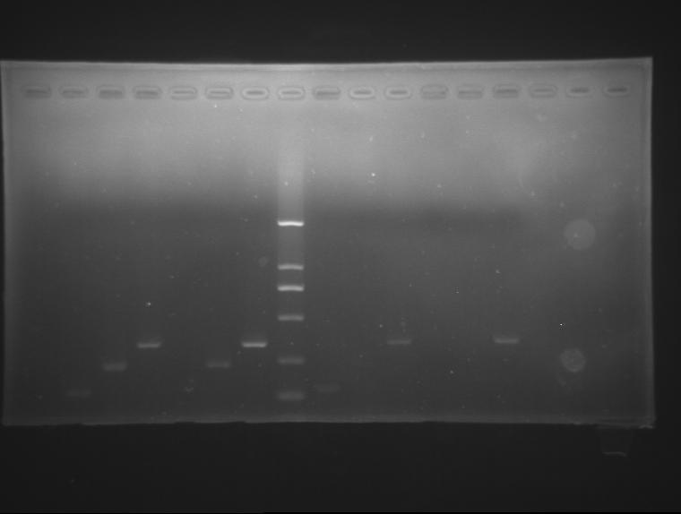
Âm tính
Dương tính
Hình 2.7. Ảnh chụp gen iceA bằng máy đọc điện di Biodoc-it
* Nguồn: kết quả nghiên cứu
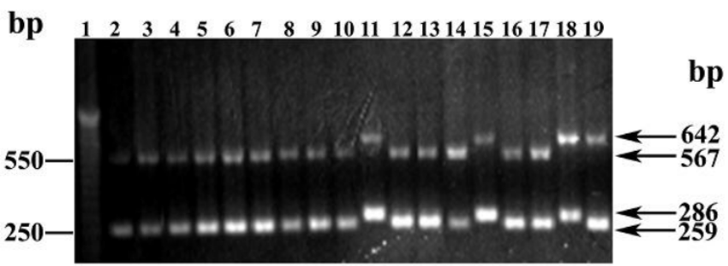
Hình 2.8. Ảnh chụp vacA m/s bằng máy đọc điện di Biodoc-it
* Nguồn: Theo Estrada N.U. và cộng sự (2013) [90]
2.2.5. Chỉ tiêu nghiên cứu
2.2.5.1. Đặc điểm chung
Các chỉ tiêu cần khảo sát bao gồm:
+ Tuổi: Được tính bằng cách lấy thời gian là năm tiến hành khảo sát, trừ đi năm sinh của người được khảo sát. Do trong nghiên cứu này tuổi trẻ nhất 35 tuổi, cao nhất 85 tuổi nên chúng tôi chia tuổi làm 5 nhóm ở mức độ khác nhau:
- Nhóm 1: 35 - 39 tuổi
- Nhóm 2: Từ 40 - 49 tuổi
- Nhóm 3: Từ 50 - 59 tuổi
- Nhóm 4: Từ 60 - 69 tuổi
- Nhóm 5: 70 tuổi trở lên
+ Giới tính: Nam / nữ
+ Tiền sử: Hỏi để xác định 2 giá trị có/ không tiền sử bản thân và gia đình về các bệnh lý mà BN mắc phải để đưa vào tiêu chuẩn loại trừ.
2.2.5.2. Các chỉ tiêu về lâm sàng ở nhóm ung thư dạ dày
BN được thăm khám lâm sàng nhằm xác định các triệu chứng cơ năng và thực thể:
+ Lý do vào viện: Xác định lý do chính khiến BN đến khám bệnh bao gồm một số biểu hiện như: Đau bụng vùng thượng vị, sút cân, xuất huyết tiêu hóa...
+ Triệu chứng lâm sàng: Hỏi và thăm khám bệnh nhằm xác định có hay không các triệu chứng - Biến định tính (Có/không)
- Đau bụng vùng thượng vị
- Sút cân
- Khối u thượng vị
- Các biểu hiện rối loạn tiêu hóa khác như chán ăn, buồn nôn, nôn, đầy bụng, khó tiêu, rối loạn đại tiện.
2.2.5.3. Các tiêu chí chẩn đoán viêm dạ dày mạn trên nội soi
Các chỉ tiêu để đánh giá VDDM trên nội soi theo tiêu chuẩn Sydney cập nhật bao gồm [41]:
+ Viêm DD xung huyết: Niêm mạc DD mất tính bóng, hơi lần sần, có từng mảng xung huyết, dễ chảy máu khi chạm máy soi.
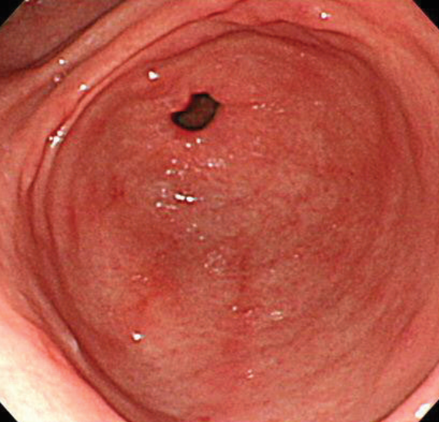
Tổn thương xung huyết
Hình 2.9. Hình ảnh nội soi viêm dạ dày xung huyết
* Nguồn: kết quả nghiên cứu
+ Viêm DD dạng trợt phẳng: Niêm mạc có nhiều trợt nông, trên có giả mạc bám hoặc có những trợt nông chạy dài trên các nếp niêm mạc.
+ Viêm DD dạng trợt lồi: Khi có nhiều trợt lồi (trợt dạng đậu mùa) các nốt nổi gồ trên bề mặt niêm mạc DD, ở đỉnh lõm xuống (nặng, nhẹ tính theo số lượng trợt lồi).
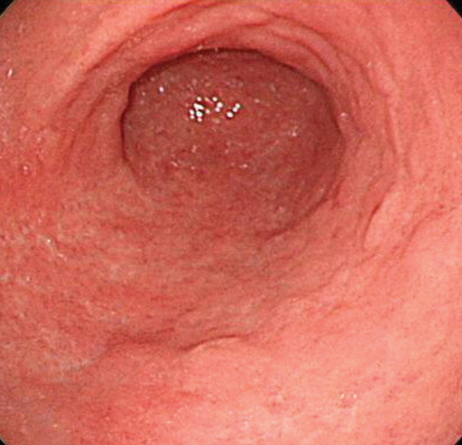
Tổn thương trợt
Hình 2.10. Hình ảnh nội soi viêm dạ dày trợt lồi
* Nguồn: kết quả nghiên cứu
+ VDD dạng teo: Nhìn thấy các mạch máu và các nếp niêm mạc mỏng khi không bơm căng lên. Có thể nhìn thấy hình ảnh DSR dưới dạng những mảng trắng.
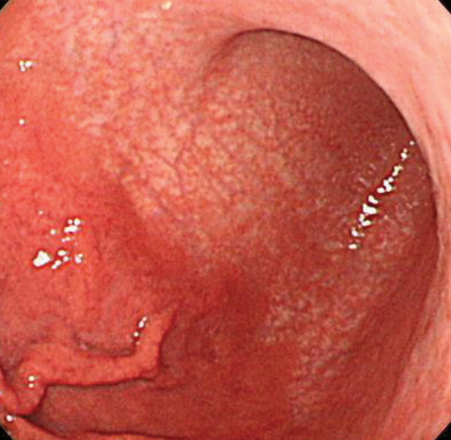
Viêm teo niêm mạc
Hình 2.11. Hình ảnh nội soi viêm dạ dày teo
* Nguồn: kết quả nghiên cứu
+ Viêm DD xuất huyết: Có những đốm xuất huyết hoặc những đám bầm tím do chảy máu trong cơ, hoặc có thể chảy máu vào lòng DD.
+ Viêm DD dạng phì đại: Khi niêm mạc mất tính chất nhẵn bóng và các nếp niêm mạc nổi to, không xẹp khi bơm hơi (> 5 mm), trên có các đám giả mạc bám.
+ Viêm DD do dịch mật trào ngược: Niêm mạc phù nề, xung huyết, các nếp niêm mạc phì đại và có dịch mật trong DD.
2.2.5.4. Các chỉ tiêu về hình ảnh nội soi ở nhóm UTDD
+ Xác định vị trí tổn thương UTDD
DD được chia làm các vùng sau:
- Tâm vị: là UT trong khoảng 1cm trên đến 2 cm dưới đường nối thực quản DD.
- Không thuộc tâm vị gồm các vị trí sau:
• Phình vị, thân vị, bờ cong lớn
• Bờ cong nhỏ
• Hang, môn vị
• Vị trí khác như khi tổn thương ảnh hưởng lên toàn bộ DD hoặc chồng lấn giữa các khu vực không thuộc tâm vị.
+ Với UTDD sớm (là dạng UT giới hạn trong lớp niêm mạc hoặc dưới niêm mạc bất kể có hay không di căn hạch lympho kế cận) chúng tôi áp dụng phân loại của Hiệp hội nội soi Nhật Bản chia làm 3 loại: dạng lồi, dạng phẳng, dạng loét [35].
- Týp I (dạng lồi): u phát triển nổi lồi trên bề mặt niêm mạc DD có dạng polyp dạng cục hay nhú nhung mao.
- Týp II (dạng phẳng): chia làm 3 nhóm nhỏ:
• Nhóm IIa (phẳng gồ): mô u phát triển ở niêm mạc tạo thành một mảng nhỏ hơi gồ lên, ranh giới rõ chỉ cao hơn một chút so với niêm mạc xung quanh.
• Nhóm IIb (phẳng dẹt): mô u phát triển ở niêm mạc tạo thành mảng nhỏ hơi chắc và tương đối phẳng so với niêm mạc bình thường xung quanh. loại này khó phát hiện trên nội soi trừ một vài thay đổi về màu sắc.
• Nhóm IIc (phẳng lõm): vùng u hơi lõm xuống thấp hơn so với niêm mạc xung quanh. Lõm có thể do mô u hoại tử loét, bề mặt phủ lớp dịch phù tơ huyết mỏng.
- Týp II (dạng loét): tổn thương loét có độ sâu tương đối rõ. UT thể loét thường nông, bờ gồ ghề, niếm mạc xung quanh ổ loét không đều, niêm mạc kết thúc với nhiều hình dáng khác nhau: tập trung, riêng rẽ, hoặc cắt cụt.
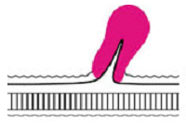 | 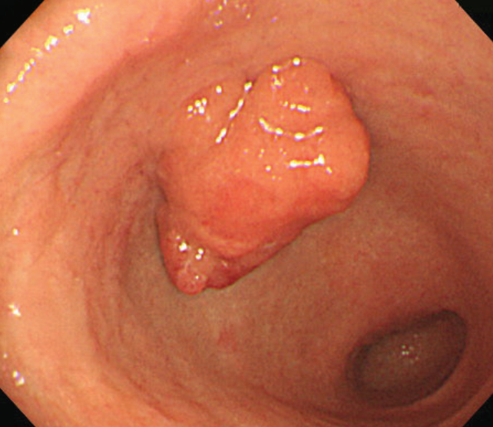 | Týp I: dạng lồi
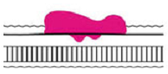 | 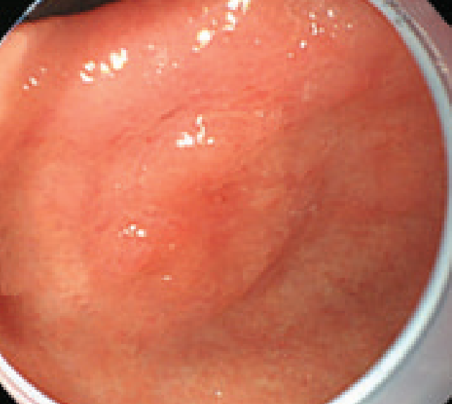 | Týp IIa: phẳng gồ
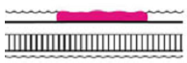 | 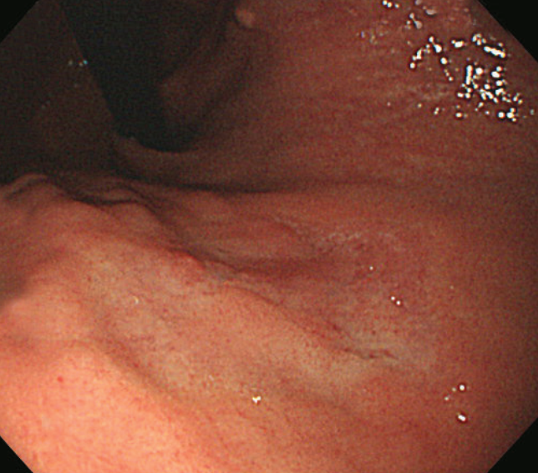 | Týp IIb: phẳng dẹt
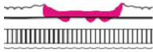 | 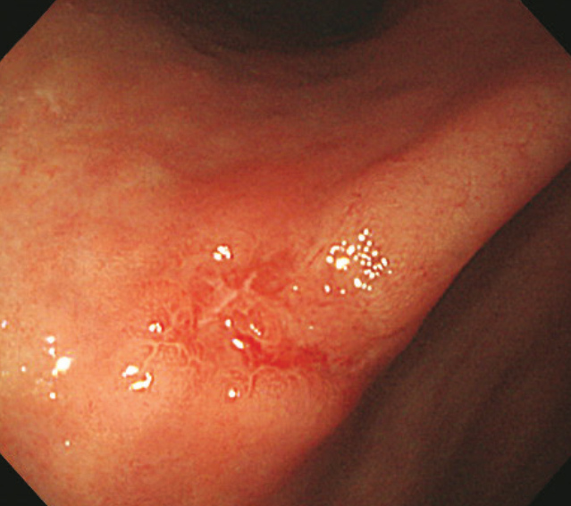 | Týp IIc: phẳng lõm
 | 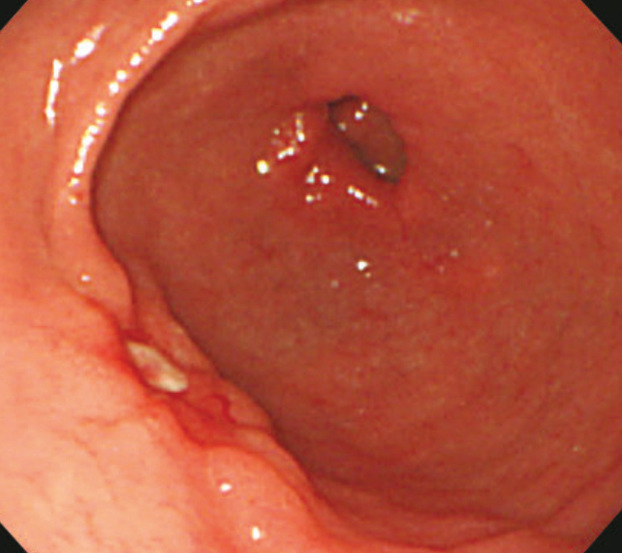 | Týp III: loét
Hình 2.12. Các dạng ung thư dạ dày sớm theo phân loại của Hiệp hội Nội soi Nhật Bản
* Nguồn: Japanese Gastric Cancer Association (2011) [35].
+ Với UTDD muộn (khối u thường có kích thước lớn, phát triển xâm nhập vào lớp cơ thành DD, có thể tới lớp thanh mạc và xâm lấn các tạng lân cận, di căn xa) chúng tôi phân loại theo Borrmann, khối u được chia thành 4 thể: thể sùi, thể loét, thể loét xâm lấn, thể thâm nhiễm [35].
- Týp I (dạng sùi): là những tổn thương có bờ sắc nét, dạng polyp, không có loét mọc lên từ niêm mạc vào lòng DD, có phần dính vào DD rộng và thâm nhiễm vào thành DD, niêm mạc xung quanh bị teo.
- Týp II (dạng loét không xâm lấn): tổn thương hình đĩa, loét khu trú, có bờ rõ rệt.
- Týp III (dạng loét xâm lấn): Tổn thương loét không khu trú rõ, bờ vết loét liên tục với niêm mạc xung quanh, đáy thâm nhiễm, bờ xung quanh gồ lên thẳng góc chứ không xuôi như bờ của týp II, bờ phía trong ổ loét thì có giới hạn rõ còn bên ngoài thì liên tục với niêm mạc bình thường và lan tỏa, thâm nhiễm dần dần vào tổ chức xung quanh.
- Týp IV (dạng thâm nhiễm): niêm mạc thâm nhiễm lan tỏa, không có giới hạn rõ rệt giữa phần tổn thương và niêm mạc DD bình thường.

Týp I: Thể sùi
Týp II: Thể loét không xâm lấn
Týp III: Thể loét xâm lấn
Týp IV: Thể thâm nhiễm
Hình 2.13. Các dạng ung thư dạ dày muộn theo phân loại Borrmann
* Nguồn: Japanese Gastric Cancer Association (2011) [35].

2.2.5.5. Các chỉ tiêu về mô bệnh học ở nhóm ung thư dạ dày
+ Phân loại MBH theo phân loại Lauren 1965 [33]: gồm 2 loại
- Thể ruột: gồm những TB u kết dính tạo ra cấu trúc ống tuyến tương tự như tuyến ruột.
- Thể lan tỏa: gồm những mảng TB dạng thượng bì hoặc những TB rãi rác trong chất căn bản mô đệm, không có bằng chứng tạo tuyến, không có tính kết dính.
+ Phân loại MBH theo phân loại TCYTTG (2010) [33] gồm:
• UTBM tuyến thể nhú
• UTBM tuyến thể ống nhỏ
• UTBM tuyến thể nhầy
• UTBM thể TB nhẫn
• UTBM khác
+ Phân loại MBH theo mức độ biệt hóa theo TCYTTG (2010) [33]:
- Biệt hóa cao: tạo ra cấu trúc tuyến hình dáng rõ thường giống với biểu mô ruột dị sản
- Biệt hóa vừa: có đặc điểm trung gian giữa biệt hóa tốt và biệt hóa kém.
- Biệt hóa kém: UT biệt hóa kém gồm các tuyến hình dạng kém rõ, không đều hoặc thâm nhiễm như những TB đơn lẽ hoặc những chuỗi TB nhỏ.
2.2.5.6. Phân loại mô bệnh học nhóm viêm dạ dày mạn
Mỗi mảnh sinh thiết niêm mạc DD sẽ được đánh giá dựa theo các tiêu chuẩn của Hệ thống phân loại Sydney cập nhật [41].
+ Mức độ viêm mạn: xác định mức độ viêm mạn dựa vào sự xâm nhập TB đơn nhân (lympho, tương bào, mô bào):
- Viêm mạn tính nhẹ: Số lượng bạch cầu đơn nhân (BCĐN) không nhiều lắm rải rác trong mô đệm.
- Viêm mạn tính vừa: Số lượng BCĐN tương đối nhiều phân bố rộng, quan sát thấy ở trên các vi trường.
- Viêm mạn tính nặng: Rất nhiều lympho, mô bào, tương bào, phân bố đều hoặc tập trung thành đám trong mô đệm.
+ Viêm hoạt động:
- Viêm mạn tính không hoạt động: Biểu hiện với sự thâm nhập các BCĐN, có sự tăng xâm nhập rõ ràng của các TB lymphô, tương bào và sợi liên kết, TB xơ. Các TB viêm phân bố lan toả, đôi khi tập trung thành từng đám hay nang cùng với sự tăng lên của các nang lymphô.
- Viêm mạn tính hoạt động: Hình ảnh tổn thương giống như trong thể viêm mạn tính không hoạt động nhưng có thêm sự xâm nhập của các TB BCĐN trung tính, có thể đơn thuần trong mô đệm, giữa các khe tuyến DD (gastric pits) hay lớp biểu mô DD. Thay đổi viêm chỉ giới hạn trong lớp biểu mô với sự tẩm nhuận các TB viêm và phù nề lớp đệm. Các tuyến được bảo tồn.
• Viêm mạn tính mức độ hoạt động nhẹ: BCĐN có mặt trong mô đệm, thâm nhiễm đến < 1/3 độ sâu các khe tuyến và lớp biểu mô phủ bề mặt.
• Viêm mạn tính mức độ hoạt động vừa: BCĐN có mặt trong mô đệm, thâm nhiễm từ 1/3-2/3 độ sâu các khe tuyến và lớp biểu mô phủ bề mặt.
• Viêm mạn tính mức độ hoạt động mạnh: BCĐN có mặt trong mô đệm, thâm nhiễm đến > 2/3 độ sâu các khe tuyến và lớp biểu mô phủ bề mặt.
+ Viêm teo: Phản ứng viêm lan sâu xuống dưới lớp niêm mạc làm biến dạng và phá huỷ các tuyến. Trong hầu hết các trường hợp viêm teo DD mạn tính, quá trình này thường bắt đầu từ hang vị, rồi lan dần lên thân vị và phình vị. Khi teo mức độ nặng thì sự xâm nhập của các TB viêm có xu hướng giảm đi hoặc biến mất, kèm biểu hiện xơ hóa nhẹ [41].
• Viêm teo tuyến nhẹ: Số lượng các tuyến giảm ít. Không có DSR hoặc DSR nhẹ. Xâm nhập TB viêm loại lympho.
• Viêm teo tuyến vừa: Số lượng và thể tích các tuyến giảm nhiều nhưng chưa mất hoàn toàn. Mô liên kết tăng sinh làm các tuyến cách xa nhau, xâm nhập nhiều TB lympho, tương bào, DSR.
• Viêm teo tuyến nặng: Số lượng và thể tích các tuyến giảm nhiều hoặc mất hoàn toàn. Mô liên kết tăng sinh xơ, các tuyến còn lại phân bố thành từng nhóm, chiều cao niêm mạc giảm rõ rệt. Xâm nhập ít rõ ràng hơn, DSR nặng.
+ Dị sản ruột: Là sự biến đổi niêm mạc DD sang trạng thái biểu mô ruột, sự xuất hiện TB hình chén và TB hấp thu có xu hướng hình thành nhung mao với viền bàn chải ở đỉnh [41]. Để phân loại týp dị sản người ta dựa vào phương pháp nhuộm mô hoá học (Histochimie) nhưng do không đủ hoá chất nên chúng tôi không phân loại týp DSR mà chỉ xác định có DSR và không DSR.
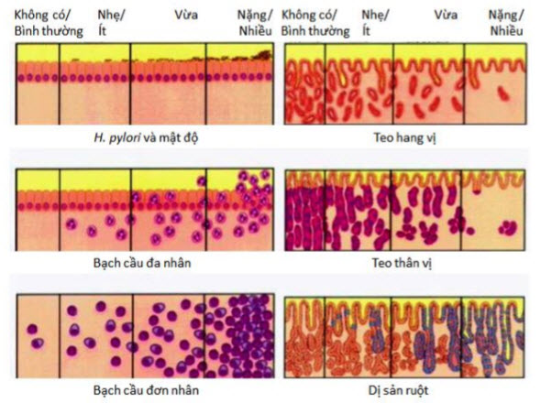
Hình 2.14. Sử dụng thang mô hình trực quan để xếp mức độ các thông số đánh giá viêm DD theo hệ thống Sydney cập nhật
* Nguồn: Theo Dixon M.F. và cs (1996) [41].
+ Vi khuẩn H. pylori: Tìm trên tiêu bản có hiện diện H. pylori hay không;
+ Loạn sản: Tìm trên tiêu bản có hay không có loạn sản, nếu có loạn sản thì xếp mức độ loạn sản thấp hay cao.
- Xếp loại loạn sản theo Vienna gồm [91]:
• Không có loạn sản hoặc không xác định.
• Loạn sản: Về cấu trúc có ít tuyến dồn lên nhau và sắp xếp lộn xộn, ít nhánh, hiếm khi có chồi; về TB có nhân tăng nhiễm sắc và kéo dài ra, còn duy trì tính lưỡng cực, hoạt động phân bào ở mức độ ít tới trung bình.
Hệ thống Sydney không đề cập đến tổn thương loạn sản tuy nhiên loạn sản mức độ cao được xem là UT trong niêm mạc, nên chúng tôi loại bệnh nhân có mẫu sinh thiết được chẩn đoán loạn sản mức độ cao ra khỏi nghiên cứu.
2.2.5.7. Chỉ tiêu nghiên cứu về cagA, vacA và iceA
+ Dựa vào kết quả PCR và chạy điện di để xác định chủng H. Pylori mang cagA, vacA và iceA: âm tính hay dương tính.
+ Chủng H. pylori mang gen vacA dương tính được tiếp tục xác định các kiểu gen (subtype) m/s
+ Chủng H. pylori mang gen iceA dương tính được xác định các kiểu gen (subtype) iceA1, iceA2 hoặc iceA1/ iceA2
2.3. Xử lý số liệu
Các số liệu thu thập được xử lý theo thuật toán thống kê dùng trong y sinh học trên máy vi tính với phần mềm SPSS 20. Trong quá trình xử lý số liệu chúng tôi sử dụng các thuật toán sau:
+ So sánh 2 tỷ lệ quan sát bằng kiểm định khi bình phương (χ² test).
+ Với các phân phối chuẩn: So sánh trung bình của 2 nhóm độc lập bằng T - test.
+ Mô tả phân tích mối liên quan (tính giá trị OR).
Đánh giá:
p > 0,05: Sự khác biệt không có ý nghĩa thống kê
p < 0,05: Sự khác biệt có ý nghĩa thống kê
p < 0,01: Sự khác biệt rất có ý nghĩa thống kê.
2.4. Các biện pháp khống chế sai số
+ Chọn mẫu ngẫu nhiên, cỡ mẫu đủ lớn để hạn chế sai số ngẫu nhiên.
+ Các định nghĩa, tiêu chuẩn rõ ràng để phân loại đúng tình trạng của đối tượng được nghiên cứu.
+ Các dụng cụ, máy móc dùng trong nghiên cứu đều đã được chuẩn hóa và có độ chính xác cao.
+ Xét nghiệm PCR được tiến hành tại Khoa Vi khuẩn, Viện Vệ sinh dịch tễ Trung ương, là nơi có đầy đủ các trang thiết bị hiện đại.
+ Các chỉ tiêu lâm sàng được khám bởi bác sỹ chuyên khoa nội tiêu hóa, ghi hồ sơ theo mẫu bệnh án thống nhất.
+ Nội soi DD do các bác sĩ chuyên khoa có trình độ sau đại học và có kinh nghiệm lâu năm trong lĩnh vực nội soi.
+ Các xét nghiệm MBH được tiến hành gửi làm tại Trung tâm Giải phẫu bệnh của Bệnh viện Bạch Mai và kết quả MBH do 2 bác sỹ chuyên ngành về Giải phẫu bệnh đọc độc lập nên có độ tin tưởng và độ chính xác rất cao.
+ Các cận lâm sàng khác cũng được thực hiện bởi các bác sĩ có trình độ chuyên khoa sau đại học giàu kinh nghiệm trong chuyên ngành của họ thực hiện giúp đỡ để hoàn thành luận án.
+ Giám sát chặt chẽ toàn bộ quá trình nghiên cứu.
2.5. Vấn đề đạo đức trong nghiên cứu
Đề tài nghiên cứu đã được Hội đồng bộ môn Nội tiêu hóa của Học viện Quân y, cùng các Chuyên gia trong lĩnh vực tiêu hóa thông qua và cho phép tiến hành.
Nghiên cứu viên giải thích đầy đủ lợi ích và nguy cơ khi BN tham gia nghiên cứu. Những người đồng ý tham gia sẽ ký đơn cam kết tự nguyện tham gia nghiên cứu, cam kết hợp tác và cung cấp thông tin chính xác trong quá trình nghiên cứu.
Thông tin của BN được giữ bí mật và người bệnh có quyền thôi tham gia nghiên cứu bất cứ lúc nào, vì bất cứ lý do gì khi họ muốn.
SƠ ĐỒ NGHIÊN CỨU
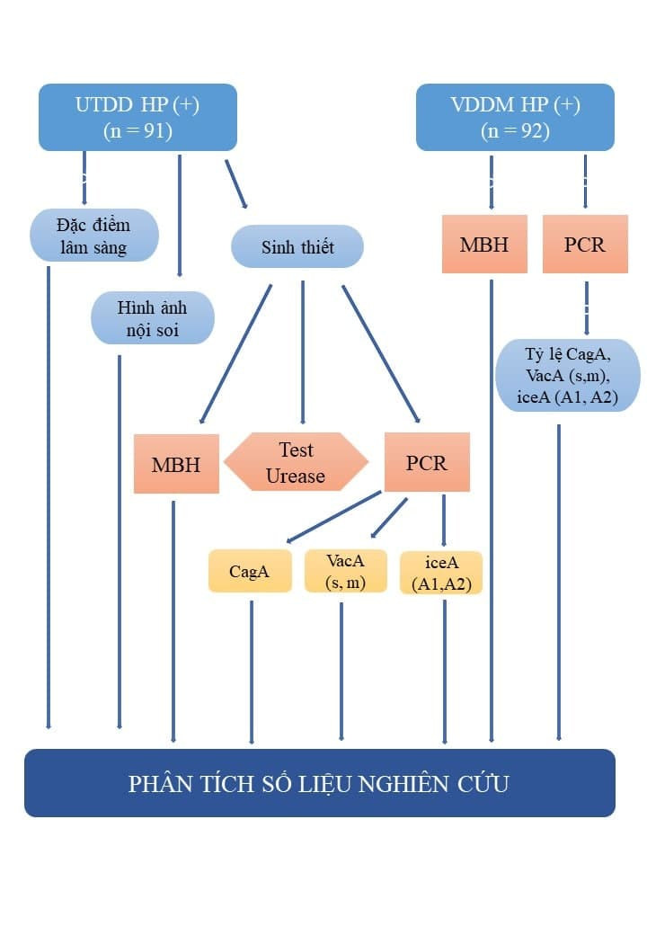
CHƯƠNG 3
KẾT QUẢ NGHIÊN CỨU

Trong thời gian từ tháng 6/2017 đến tháng 11/2019, có 183 BN được đưa vào nghiên cứu với 91 BN được chẩn đoán xác định UTDD bằng MBH, các BN đều được khám lâm sàng, nội soi thực quản - DD - tá tràng, lấy sinh thiết, lấy mẫu bệnh phẩm làm PCR, nhóm VDDM có 92 BN với xét nghiệm H. pylori dương tính. Sau đây là kết quả cụ thể:
3.1. Đặc điểm chung nhóm bệnh nhân nghiên cứu

Biểu đồ 3.1. Phân bố bệnh nhân theo tuổi ở nhóm ung thư dạ dày và viêm dạ dày mạn H. pylori +
+ Tuổi trung bình của nhóm UTDD có nhiễm H. pylori là 62,3 ±12,7, tuổi thấp nhất là 35 và cao nhất là 85. Nhóm tuổi dưới 40 chiếm tỷ lệ thấp 6,6%, tỷ lệ mắc bệnh tăng theo tuổi cao nhất ở nhóm trên 70 tuổi chiếm tỷ lệ 33%.
+ Nhóm VDDM có H. pylori dương tính độ tuổi gặp cao nhất là 50-59 là 37%, trung bình là 52,8 ± 10,9, tuổi thấp nhất là 25 và cao nhất là 78.

Bảng 3.1. Phân bố bệnh nhân theo giới
Giới | UTDD (n=91) | VDDM (n=92) | p
Nam (n, %) | 58 (63,7) | 40 (43,5) | < 0,05
Nữ (n, %) | 33 (36,3) | 52 (56,5)
Tổng số | 91 (100) | 92 (100)
+ Trong nhóm UTDD nam chiếm 63,7% và nữ chiếm 36,3%, tỷ lệ nam/nữ 58/33=1,75.
+ Nhóm VDDM nam chiếm 43,5% và nữ chiếm 56,5%.
+ Sự khác biệt về giới giữa hai nhóm UTDD và VDDM có ý nghĩa thống kê với p < 0,05.
Bảng 3.2. Phân bố nhóm tuổi theo giới tính ở nhóm ung thư dạ dày
Giới tính  Nhóm tuổi | Nam (n=58) | Nữ (n=33) | p
≤ 39 (n, %)  40-49 (n, %)  50-59 (n, %)  60-69 (n, %)  ≥ 70 (n, %)  Trung bình | 2 (3,4)  6 (10,3)  15 (25,9)  19 (32,8)  16 (27,6)  61,64 | 4 (12,1)  2 (6,1)  5 (15,2)  8 (24,2)  14 (24,2)  63,48 | 0,2
Min-max | 35-84 | 35-85
+ Tỷ lệ nam mắc UTDD ≤ 39 tuổi chiếm 3,4%, nữ chiếm 12,1%. Nhóm tuổi từ 60 tuổi trở lên của nam là 60,4% và của nữ là 48,4%.
+ Tỷ lệ mắc bệnh ở nhóm nữ tăng dần theo tuổi. Không có sự khác biệt giữa các nhóm tuổi ở hai nhóm nam và nữ với p>0,05.
Đặc điểm triệu chứng lâm sàng của bệnh nhân ung thư dạ dày
Bảng 3.3. Lý do vào viện của các bệnh nhân ung thư dạ dày
Lý do vào viện | Bệnh nhân (n=91)
Đau bụng (n, %) | 59 (65,9)
Kiểm tra sức khỏe (n, %) | 11 (12,1)
Sút cân (n, %) | 10 (10,9)
XHTH (n, %) | 2 (2,2)
Khác (n, %) | 9 (9,9)
Tổng cộng | 91 (100)

+ Lý do người bệnh đến khám hay gặp nhất là đau bụng chiếm 65,9%. Có 11 bệnh nhân chiếm tỷ lệ 12,1% đi khám với lý do đến kiểm tra sức khỏe. Có 10,9% người bệnh đi khám vì lý do sút cân không rõ lý do trong thời gian ngắn.
Bảng 3.4. Triệu chứng lâm sàng của bệnh nhân ung thư dạ dày
Triệu chứng | Bệnh nhân (n=91)
Đau thượng vị (n, %) | 91 (100)
Đầy bụng (n, %) | 88 (96,7)
Chán ăn (n, %) | 87 (95,6)
Chậm tiêu (n, %) | 80 (87,9)
Sút cân (n, %) | 75 (82,4)
Nôn - buồn nôn (n, %) | 53 (58,2)
Ợ chua (n, %) | 35 (38,5)
Rối loạn đại tiện (n, %) | 31 (34,1)
+ Trong các triệu chứng lâm sàng, 100% số BN đến khám có triệu chứng đau thượng vị. Các triệu chứng khác thường gặp là đầy bụng 96,7%, chán ăn 95,6%, chậm tiêu 87,9%.
+ Sút cân là triệu chứng hay gặp chiếm 82,4%.
+ Triệu chứng nôn và buồn nôn chiếm tỷ lệ 58,2%.
3.2. Tỷ lệ các gen cagA, vacA, iceA của H. pylori ở bệnh nhân ung thư dạ dày và viêm dạ dày mạn
3.2.1. Tỷ lệ H. pylori mang gen cagA, vacA, iceA ở bệnh nhân ung thư dạ dày và viêm dạ dày mạn
Bảng 3.5. Tỷ lệ H. pylori mang gen cagA ở nhóm bệnh nhân ung thư dạ dày và viêm dạ dày mạn
Nhóm NC  Gen | UTDD (n=91) | VDDM (n=92) | OR  95% CI | p
CagA + (n, %) | 65 (71,4) | 43 (46,7) | 2,8  (1,5 – 5,2) | 0,0007
CagA - (n, %) | 26 (28,6) | 49 (53,3)
Tổng cộng | 91 (100) | 92 (100)
+ Nhóm UTDD có tỷ lệ mang gen cagA dương tính là 71,4%, âm tính là 28,6%. Tương ứng ở nhóm VDDM tỷ lệ mang gen cagA là 46,7%. Sự khác biệt giữa hai nhóm có ý nghĩa thống kê với p < 0,05.
Bảng 3.6. Tỷ lệ H. pylori mang gen vacA ở nhóm bệnh nhân ung thư dạ dày và viêm dạ dày mạn
Nhóm NC  Gen | UTDD  (n=91) | VDDM  (n=92) | OR  95% CI | p
VacA + (n, %) | 78 (85,7) | 46 (50) | 6,0  (2,9-12,2) | 0,0001
VacA - (n, %) | 13 (14,3) | 46 (50)
Tổng cộng | 91 (100) | 92 (100)
+ Nhóm UTDD có tỷ lệ mang gen vacA dương tính là 85,7%, âm tính là 14,3%. Tương ứng ở nhóm VDDM tỷ lệ mang gen vacA là 50%. Sự khác biệt giữa hai nhóm có ý nghĩa thống kê với p<0,05.
Bảng 3.7. Tỷ lệ kiểu gen vacA của H. pylori ở các nhóm
Kiểu gen VacA | UTDD  (n=91) | VDDM  (n=92) | p
m1 (+) (n, %) | 37 (40,7) | 30 (32,6) | 0,258
m2 (+)(n, %) | 40 (44,0) | 19 (20,7) | 0,0007
s1(+)(n, %) | 34 (37,4) | 32 (34,8) | 0,716
s2 (+)(n, %) | 45 (49,5) | 18 (19,6) | 0,0001

+ Tỷ lệ vi khuẩn H. pylori mang gen vacA có kiểu gen m1 và s1 giữa hai nhóm có sự khác biệt nhưng không có ý nghĩa thống kê với p > 0,05.
+ Tỷ lệ vi khuẩn H. pylori mang kiểu gen m2 và s2 giữa hai nhóm nghiên cứu có sự khác biệt rất có ý nghĩa thông kê với p < 0,05.
Bảng 3.8. Tỷ lệ gen iceA, kiểu gen iceA1, iceA2 ở bệnh nhân ung thư dạ dày
Gen | iceA (n,%) | iceA1 (n,%) | iceA2 (n,%)
Dương tính | 57 (62,6) | 50 (54,9) | 10 (11)
Âm tính | 34 (37,4) | 41 (45,1) | 81 (89)
Tổng số | 91 (100) | 91 (100) | 91 (100)
+ Tỷ lệ BN UTDD có H. pylori mang gen iceA chiếm 62,6%, kiểu gen iceA1 là 54,9%, nhưng kiểu gen iceA2 chỉ chiếm tỷ lệ thấp hơn là 11%. Sự xuất hiện giữa hai kiểu gen iceA1 và iceA2 là khác biệt có ý nghĩa thống kê với p<0,05.
Bảng 3.9. Hiện diện các gen cagA, kiểu gen vacA, iceA ở nhóm viêm niêm mạc DD có teo và không teo
Kiểu gen | VDDM có teo | VDDM không teo | p
cagA (n,%) | 16 (37,2) | 27 (62,8) | 0,27
vacA (n,%) | 17 (37) | 29 (63) | 0,26
-s (n, %) | 17 (38,6) | 27 (61,4) | 0,16
-s1 (n, %) | 13 (40,6) | 19 (59,4) | 0,17
-s2 (n, %) | 6 (33,3) | 12 (66,8) | 0,85
-m (n, %) | 16 (37,2) | 27 (62,8) | 0,27
-m1 (n, %) | 9 (30) | 21 (70) | 0,82
-m2 (n, %) | 8 (42,1) | 11 (57,9) | 0,26
iceA (n, %) | 7 (26,9) | 19 (73,1) | 0,55
-A1 (n, %) | 7 (36,8) | 12 (63,2) | 0,57
-A2 (n, %) | 0 | 7 (100) | >0,05
+ Tỷ lệ viêm teo niêm mạc DD nhiễm H. pylori mang kiểu gen vacA s1 chiếm tỷ lệ 40,6%, m2 là 42,1%. Không có kiểu gen iceA2 ở nhóm bệnh nhân viêm teo. Sự khác biệt giữa các nhóm không có ý nghĩa thống kê với p>0,05.
+ Trong số 29 BN viêm teo niêm mạc DD 55,2% (16/29) có cagA dương tính

3.2.2. Tỷ lệ các gen cagA, vacA, iceA ở bệnh nhân ung thư dạ dày và viêm dạ dày mạn liên quan đến nhóm tuổi và giới tính
Bảng 3.10. Tỷ lệ H. Pylori mang gen cagA, vacA, iceA theo nhóm tuổi ở bệnh nhân ung thư dạ dày
Nhóm tuổi | CagA (n, %) | VacA (n, %) | iceA (n, %)
≤39 | 5 (7,7) | 6 (7,7) | 4 (7)
40-49 | 5 (7,7) | 8 (10,3) | 5 (8,8)
50-59 | 15 (23,1) | 18 (23,1) | 13 (22,8)
60-69 | 18 (27,7) | 21 (26,9) | 16 (28,1)
≥ 70 | 22 (33,8) | 25 (32,1) | 19 (33,3)
Tổng số | 65 (100) | 78 (100) | 57 (100)
+ Tỷ lệ nhóm tuổi ≥70 có H.pylori mang gen cagA và vacA cao nhất là 33,8% và 32,1%. H. Pylori mang gen cagA và vacA xuất hiện chủ yếu ở những người ≥ 50 tuổi.
+ Gen iceA dương tính ở lứa tuổi dưới 60 là 38,6%, ở lứa tuổi ≥ 60 là 61,4% Nhóm iceA âm tính ở lứa tuổi dưới 60 chiếm 35,3%, lứa tuổi trên 60 là 64,7%. Sự khác biệt giữa các nhóm tuổi không có ý nghĩa thống kê với p > 0,05.
Bảng 3.11. Tỷ lệ H. pylori mang gen cagA, vacA theo giới tính
Giới  Gen | Nam | Nữ | p
cagA (n, %) | 44 (67,7) | 21 (32,3) | 0,22
vacA (n, %) | 50 (64,1) | 28 (35,9) | 0,86
+ Nhóm BN nam UTDD có H. pylori mang gen cagA và vacA chiếm tỷ lệ 67,7% và 64.1%. Tương ứng nhóm BN nữ UTDD có H. pylori mang gen cagA và vacA chiếm tỷ lệ là 32,3% và 35,9%. Sự khác biệt giữa hai nhóm nam và nữ không có ý nghĩa thống kê với p>0,05.
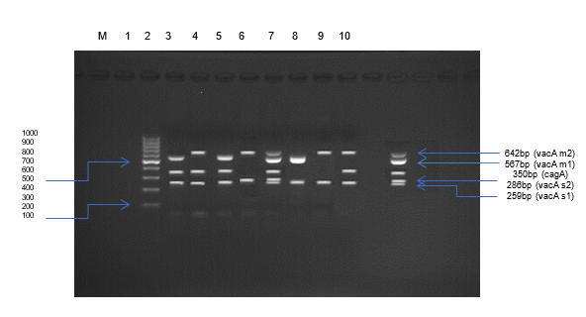
Hình 3.1. Ảnh chụp kiểu gen vacA m/s bằng máy đọc điện di Biodoc-it
* Nguồn: theo kết quả nghiên cứu
Bảng 3.12. Phân bố gen iceA theo giới ở bệnh nhân ung thư dạ dày
 | Nam (n=58) | Nữ (n=33) | p
IceA + (n, %) | 35(61,4) | 22(38,6) | 0,54
IceA – (n, %) | 23(67,6) | 11(32,4)
+ Tỷ lệ nam mang gen iceA là 61,4%, nữ là 38,6%. Sự khác biệt giữa hai giới nam và nữ không có ý nghĩa thống kê với p > 0,05.
Bảng 3.13. Liên quan giữa kiển gen vacA m1 với giới tính
Giới | UTDD (n=37)  VacAm1(+) | VDDM (n=30)  VacAm1 (+) | p
Nam (n, %) | 20 (54,1) | 10 (33,3) | 0,089
Nữ (n, %) | 17 (45,9) | 20 (66,7)
Tổng cộng | 37 (100) | 30 (100)
+ Tỷ lệ gen vacA m1 ở nhóm UTDD của nam và nữ là 54,1% và 45,9%. Ở nhóm VDDM tương ứng là 33,3% và 66,7%. Sự khác biệt giữa nam và nữ mang gen vacA m1 ở 2 nhóm nghiên cứu không có ý nghĩa thống kê với p > 0,05.
Bảng 3.14. Liên quan giữa kiểu gen vacA m2 với giới tính
Giới | UTDD (n, %)  VacAm2(+) | VDDM (n, %)  VacAm2 (+) | p
Nam | 28 (70) | 7 (36,8) | 0,015
Nữ | 12 (30) | 12 (63,2)
Tổng số | 40 (100) | 19 (100)
+ Tỷ lệ vacA m2 ở nam và nữ trong nhóm UTDD là 70% và 30%. Ở nhóm VDDM là 36,8% và 63,2%. Sự khác biệt giữa hai nhóm nam và nữ mang gene vacA m2 ở nhóm nghiên cứu UTDD và VDDM có ý nghĩa thống kê với p<0,05.
Bảng 3.15. Liên quan giữa kiểu gen VacA s1 với giới tính
Mang gen VacA s1 | UTDD (n=34) | VDDM (n=32) | p
Nam (n, %) | 20 (58,8) | 12 (37,5) | 0,08
Nữ (n, %) | 14 (41,2) | 20 (62,5)
Tổng cộng | 34 (100) | 32 (100)

+ Nhóm UTDD mang kiểu gen vacAs1 ở nam và nữ có tỷ lệ tương ứng là 58,8% và 41,2%. Ở nhóm VDDM thì tỷ lệ này là 37,5% và 62,5%. Không có sự khác biệt có ý nghĩa thống kê về tỷ lệ mang gen vacA s1 giữa hai giới nam và nữ, với p > 0,05.
Bảng 3.16. Liên quan giữa kiểu gen vacA s2 với giới tính
Mang gen VacA s2 | UTDD (n=45) | VDDM (n=18) | p
Nam (n, %) | 29 (64,4) | 7 (38,9) | 0,06
Nữ (n, %) | 16 (35,6) | 11 (61,1)
Tổng cộng | 45 (100) | 18 (100)
+ Nhóm UTDD mang kiểu gen vacA s2 ở nam và nữ có tỷ lệ tương ứng là 64,4% và 35,6%. Ở nhóm VDDM thì tỷ lệ này là 38,9% và 61,1%. Không có sự khác biệt có ý nghĩa thống kê về tỷ lệ mang gen vacAs1 giữa hai giới nam và nữ, với p>0,05.
Bảng 3.17. Mối liên quan các kiểu gen kết hợp s/m của vacA với giới tính
Kiểu gen kết hợp | UTDD (n=91) |  | VDDM (n=92) |  | p
 | Nam | Nữ | Nam | Nữ
m1 (n, %) | 1(100) | 0 | 0 | 0
s1m1 (n, %) | 8(53,3) | 7(46,7) | 8(44,4) | 10(55,6) | 0,61
s2m1 (n, %) | 11(68,8) | 5(31,3) | 1(25) | 3(75) | 0,11
s1m2 (n, %) | 10(71,4) | 4(28,6) | 1(16,7) | 5(83,3) | 0,024
s2m2 (n, %) | 15(62,5) | 9(37,5) | 4(66,7) | 2(33,3) | 0,85
+ Tỷ lệ nam mang kiểu gen s1m1, s2m1, s2m2 có tỷ lệ 62,5%, nữ chiếm tỷ lệ 37,5%. Sự khác biệt giữa hai giới nam và nữ mang các kiểu gen này của vacA không có ý nghĩa thống kê với p>0,05.
+ Sự khác biệt nam, nữ giữa hai nhóm nghiên cứu UTDD và VDDM nhiễm H.pylori mang kiểu gen s1m2 có ý nghĩa thống kê với p<0,05.
Bảng 3.18. Mối liên quan giữa các kiểu gen kết hợp s/m của vacA ở bệnh nhân ung thư dạ dày với nhóm tuổi
Kiểu gen kết hợp | Nhóm tuổi |  |  |  |  | p
 | ≤ 39 | 40-49 | 50-59 | 60-69 | ≥ 70
s1m1 (n, %) | 2(13,3) | 1(6,7) | 2(13,3) | 6(40) | 4(26,7) | 0,06
s2m1 (n, %) | 0 | 2(12,5) | 4(25) | 2(12,5) | 8(50) | 0,04
s1m2 (n, %) | 1(7,1) | 2(14,3) | 3(21,4) | 6(42,9) | 2(14,3) | 0,023
s2m2 (n, %) | 2(8,3) | 1(4,2) | 8(33,3) | 7(29,2) | 6(25,5) | 0,001
m1 (n, %) | 0 | 0 | 0 | 1(100) | 0
+ Tỷ lệ gen vacA có kiểu gen s2m1, s1m2 và s2m2 ở các nhóm tuổi sự khác biệt có ý nghĩa thống kê với p<0,05. Với các kiểu gen còn lại, sự khác biệt giữa các nhóm tuổi không có ý nghĩa thống kê với p > 0,05.
Bảng 3.19. Mối liên quan giữa các kiểu gen kết hợp s/m của vacA ở bệnh nhân viêm dạ dày mạn với nhóm tuổi
Kiểu gen | Nhóm tuổi |  |  |  |  | p
 | ≤ 39 | 40-49 | 50-59 | 60-69 | ≥ 70
s1m1 (n, %) | 2(11,1) | 3(16,7) | 6(33,3) | 6(33,3) | 1(5,6) | 0,4
s2m1 (n, %) | 0 | 0 | 1(25) | 3(75) | 0 | 0,5
s1m2 (n, %) | 2(33,3) | 2(33,3) | 1(16,7) | 1(16,7) | 0
s2m2 (n, %) | 1(16,7) | 2(33,3) | 3(50) | 0 | 0
+ Trong nhóm nghiên cứu VDDM, sự khác biệt giữa các nhóm tuổi có kiểu gen vacA s và m không có ý nghĩa thống kê với p>0,05.
Bảng 3.20. Phân bố giữa kiểu gen kết hợp s/m của vacA ở hai nhóm ung thư dạ dày và viêm dạ dày mạn
Kiểu gen | UTDD (n=91) | VDDM (n=92) | OR  (95%CI) | p
s1m1 (n, %) | 15(16,5) | 18(19,6) | 2,5(0,9-6,8) | 0,038
s1m2 (n, %) | 16(17,6) | 4(4,3) | 12,3(3,2-56,2) | <0,05
s2m1 (n, %) | 14(15,4) | 6(6,5) | 7,2(2,0-26,3) | 0,0002
s2m2 (n, %) | 24(26,4) | 6(6,5) | 12,3(3,8-42,6) | < 0,05
m1 (n, %) | 1(1,1) | 0
s0m0 (n, %) | 21(23,1) | 58(63) | Nhóm không mang s, m
+ Sự phân bố các kiểu gen vacA kết hợp cặp đôi s và m giữa nhóm UTDD và VDDM là khác biệt có ý nghĩa thống kê với p<0,05.

Bảng 3.21. Phân bố kiểu gen iceA1 và iceA2 theo nhóm tuổi
Nhóm tuổi | UTDD (n=60) |  | VDDM (n=26)
 | iceA1 | iceA2 | iceA1 | iceA2
≤ 39 (n, %) | 3(6) | 1(10) | 3(15,8) | 2(28,6)
40 – 49 (n, %) | 5(10) | 0 | 0 | 1(14,3)
50 – 59 (n, %) | 11(22) | 4(40) | 9(47,4) | 2(28,6)
60 – 69 (n, %) | 13(26) | 3(30) | 5(26,3) | 2(28,6)
≥ 70 (n, %) | 18(36) | 2(20) | 2(10,5) | 0
Tổng cộng | 50(100) | 10(100) | 19(100) | 7(100)
+ Nhóm tuổi ≥ 60 ở bệnh UTDD chiếm 62% mang kiểu gen iceA1. Nhóm tuổi từ 50 - 69 ở bệnh VDDM mang kiểu gen iceA1 chiếm 73,7%. Sự khác biệt giữa các nhóm tuổi mang kiểu gen iceA1 và iceA2 không có ý nghĩa thống kê với p>0,05.
3.3. Mối liên quan giữa các gen cagA, vacA, iceA của H.pylori với đặc điểm nội soi và mô bệnh học của ung thư dạ dày
3.3.1. Đặc điểm hình ảnh nội soi của ung tư dạ dày
Bảng 3.22. Phân bố vị trí tổn thương của UT dạ dày
Vị trí u | Bệnh nhân (n=91)
Hang vị (n, %)  Góc bờ cong nhỏ (n, %)  Thân vị (n, %) | 62 (68,1)  15 (16,5)  14 (15,4)
Tổng cộng | 91 (100)
+ UTDD ở vị trí hang vị chiếm tỷ lệ cao nhất là 68,1%. Các vùng còn lại góc bờ cong nhỏ và thân vị có tỷ lệ tương ứng là 16,5% và 15,4%.

Bảng 3.23. Đặc điểm hình ảnh đại thể ung thư dạ dày theo phân loại Borrmann
Phân loại Borrmann | Bệnh nhân (n=91)
Borrmann I (n, %)  Borrmann II (n, %)  Borrmann III (n, %)  Borrmann IV (n, %) | 2 (2,2)  25 (27,5)  61 (67)  3 (3,3)
Tổng cộng | 91 (100)
+ UTDD týp III Borrmann chiếm tỷ lệ cao nhất là 67%, tiếp theo là týp II Borrmann với tỷ lệ 27,5%. Týp I Borrmann và týp IV Borrmann ít gặp với tỷ lệ tương ứng là 2,2% và 3,3%.
3.3.2. Phân loại mô bệnh học niêm mạc dạ dày ở bệnh nhân ung thư dạ dày
Bảng 3.24. Đặc điểm mô bệnh học ung thư dạ dày
Loại mô bệnh học |  | Bệnh nhân (n=91)
TCYTTG 2010 | Tuyến ống (n, %) | 80 (87,9)
 | TB nhẫn (n, %) | 10 (11)
 | Tuyến nhầy (n, %) | 1 (1,1)
 | Tổng số | 91 (100)
Lauren 1965 | Thể ruột (n, %) | 80 (87,9)
 | Thể lan tỏa (n, %) | 11 (12,1)
 | Tổng số | 91 (100)
+ Tỷ lệ UTDD có hình ảnh MBH là tuyến ống chiếm đa số 87,9%. Tuyến nhày chiếm tỷ lệ 1,1%.
+ Tỷ lệ UTDD có MBH theo Lauren 1965 chiếm đa số với tỷ lệ 87,9%, thể lan tỏa chiếm tỷ lệ 12,1%.
Bảng 3.25. Phân loại độ biệt hóa khối u theo Tổ chức y tế thế giới
Độ biệt hóa | Bệnh nhân (n=91)
Biệt hóa cao (n, %)  Biệt hóa vừa (n, %)  Biệt hóa kém (n, %)  Thể TB nhẫn (n, %) | 2 (2.2)  30 (33)  49 (53,8)  10 (11)
Tổng cộng | 91 (100)
+ Theo phân loại TCYTTG 2010: UTBM tuyến DD thể biệt hóa kém chiếm tỷ lệ cao nhất 53,8%, thể biệt hóa cao chiếm tỷ lệ thấp nhất là 2,2%.
3.3.3. Mối liên quan các gen cagA, vacA, iceA với nội soi, mô bệnh học ung thư dạ dày
Bảng 3.26. Mối liên quan gen cagA, vacA, iceA và các kiểu gen với hình ảnh nội soi ung thư dạ dày theo týp Borrmann
 | Typ I | Typ II | Typ III | Typ IV | Tổng | p
CagA | 1  (1,5%) | 21  (32,3) | 41  (63,1) | 2  (3,1) | 65 | 0,4
VacA | 1  (1,3) | 21  (26,9) | 53  (67,9) | 3  (3,8) | 78 | 0,42
IceA | 1  (1,8) | 18  (31,6) | 37  (64,9) | 1  (1,8) | 57 | 0,52
A1 | 1  (2) | 15  (30) | 33  (66) | 1  (2) | 50 | 0,84
A2 | 0 | 4  (40) | 6  (60) | 0 | 10
m | 1  (1,3) | 20  (26,7) | 51  (68) | 3  (4,0) | 75 | 0,52
-m1 | 0 | 12  (32,4) | 23  (62,2) | 2  (5,4) | 37 | 0,39
-m2 | 1  (2,5) | 8  (20) | 30  (75) | 1  (2,5) | 40 | 0,5
s | 1  (1,3) | 20  (26,7) | 51  (68) | 3  (4,0) | 75 | 0,5
-s1 | 1  (2,9) | 11  (32,4) | 22  (64,7) | 0 | 34 | 0,49
-s2 | 0 | 10  (22,2) | 32  (71,1) | 3  (6,7) | 45 | 0,1
+ Nhóm UTDD với tổn thương trên nội soi týp Borrmann III có H. pylori mang gen cagA chiếm đa số với tỷ lệ 63,1%, tương tự gen vacA là 67,9%.
+ Tỷ lệ hình ảnh nội soi DD thể loét xâm lấn (týp III) mang gen iceA cao nhất chiếm 64,9%, tiếp theo là Borrmann II là 31,6%, týp I và IV cùng tỷ lệ 1,8%. Sự khác biệt giữa các týp không có ý nghĩa thống kê với p>0,05.
Bảng 3.27. Mối liên quan gen cagA, vacA, iceA và các kiểu gen với vị trí tổn thương ung thư dạ dày trên nội soi
Vị trí  Gen | Hang vị | Bờ cong nhỏ | Thân vị | Tổng số | p
CagA | 42 (64,6) | 10 (15,4) | 13(20,0) | 65 | 0,16
VacA | 54 (69,2) | 11(14,1) | 13(16,7) | 78 | 0,28
m | 51 (68) | 11(14,7) | 13(17,2) | 75 | 0,39
-m1 | 28 (75,7) | 4(10,8) | 5(13,5) | 37 | 0,39
-m2 | 25 (62,5) | 7(17,5) | 8(20) | 40 | 0,505
s | 51 (68) | 11(14,7) | 13(17,3) | 75 | 0,39
-s1 | 24 (79,6) | 6(17,6) | 4(11,8) | 34 | 0,76
-s2 | 30 (6,0) | 6 (13,3) | 9 (20) | 45 | 0,4
IceA | 40 (70,2) | 9(15,8) | 8(14) | 57 | 0,85
A1 | 36 (72,0) | 7(14) | 7(14) | 50 | 0,67
A2 | 6 (60) | 3(30) | 1(10) | 10 | 0,46

+ Tỷ lệ nhóm UTDD mang gen cagA và vacA chiếm lần lượt 64,6% và 69,2% với các tổn thương u tại hang vị, sự khác biệt với các vị trí ở thân vị và bờ cong nhỏ không có ý nghĩa thống kê với p>0,05
+ Tỷ lệ nhóm mang gen iceA có tổn thương tại hang vị là 70,2%, góc bờ cong nhỏ là 15,8% và thân vị là 14%. Sự khác biệt giữa vị trí của u trong DD không có ý nghĩa thống kê với p>0,05.
Bảng 3.28. Kiểu gen cagA, vacA, iceA với thể mô bệnh học ở bệnh nhân ung thư dạ dày theo Lauren 1965
MBH  Gen | MBH theo Lauren 1965 (n=91) |  | p
 | Thể ruột | Thể lan tỏa
cagA (n, %) | 59 (90,8) | 6 (9,2) | 0,18
vacA (n, %) | 69 (88,5) | 9 (11,5) | 0,6
iceA (n, %) | 51 (89,5) | 6 (10,5) | 0,5
+ BN UTDD có H. pylori mang gen cagA, vacA, iceA đều chiếm đa số ở nhóm MBH thể ruột. Sự khác biệt H. pylori mang gen cagA, vacA và iceA giữa hai nhóm MBH không có ý nghĩa thống kê với p>0,05.
Bảng 3.29. Kiểu gen vacA s/m với thể mô bệnh học ở bệnh nhân ung thư dạ dày theo Lauren 1965
MBH  Kiểu gen | MBH Lauren 1965 (n=91) |  | p
 | Thể ruột | Thể lan tỏa
VacA s1 (n, %) | 31(31,8) | 3(27,3) | 0,4
VacA s2 (n, %) | 39(48,8) | 6(54,5) | 0,7
VacA m1 (n, %) | 31(38,8) | 6(54,5) | 0,3
VacA m2 (n, %) | 37(46,3) | 3(27,3) | 0,2
+ Không có sự khác biệt các kiểu gen giữa thể ruột và thể lan tỏa ở BN UTDD với p>0,05.
Bảng 3.30. Liên quan giữa các gen cagA, vacA, iceA với độ biệt hóa mô bệnh học ung thư dạ dày
Gen | Phân loại MBH theo TCYTTG 2010 (n=91) |  |  |  | p
 | BH cao | BH vừa | BH kém | Thể Nhẫn
CagA+ (n, %) | 2(3) | 21(32,4) | 36(55,4) | 6(9,2) | 0,67
VacA+ (n, %) | 1(1,3) | 26(33,3) | 42(53,8) | 9(11,5) | 0,52
iceA+ (n, %) | 2(3,5) | 18 (31,6) | 31 (54,4) | 6 (10,5) | 0,72
+ Các BN UTDD có hình ảnh MBH biệt hóa kém chiếm tỷ lệ cao nhất ở cả hai nhóm cagA, vacA và iceA dương tính là 55,4%; 54,5% và 54,4%. Ở nhóm MBH biệt hóa vừa, tỷ lệ H. pylori mang gen cagA, vacA và iceA tương đương nhau (32,4%, 32,5% và 31,6%). Sự khác biệt giữa các gen và MBH UTDD không có ý nghĩa thống kê với p>0,05
Bảng 3.31. Mối liên quan giữa kiểu gen vacA s/m với độ biệt hóa mô bệnh học ung thư dạ dày
MBH  VacA | Phân loại MBH theo TCYTTG (n=91) |  |  |  | Tổng cộng | p
 | BH cao | BH vừa | BH kém | Thể nhẫn
s1 (n, %) | 0 | 11(32,4) | 20(58,8) | 3(8,8) | 34 | 0,6
s2 (n, %) | 1 | 13(28,9) | 25(55,6) | 6(13,3) | 45 | 0,8
m1 (n, %) | 1(2,7) | 12(32,4) | 18(48,6) | 6(16,2) | 37 | 0,5
m2 (n, %) | 0 | 14(35) | 23(57,5) | 3(7,5) | 40 | 0,45
+ Tỷ lệ nhóm UTDD có hình ảnh MBH biệt hóa kém mang kiểu gen vacA s1 là 58,8%, tỷ lệ nhóm MBH không mang kiểu gen này cũng chiếm tỷ lệ cao nhất là 50,9%. Không có sự khác biệt giữa hai nhóm MBH có hay không có kiểu gen vacA s1 với p > 0,05.
+ Tỷ lệ nhóm UTDD có hình ảnh MBH biệt hóa kém mang kiểu gen vacA s2 là 55,6%, nhóm MBH biệt hóa vừa chiếm 28,9%, tỷ lệ nhóm MBH không mang kiểu gen này cũng chiếm tỷ lệ cao nhất là 52,2%. Không có sự khác biệt giữa hai nhóm MBH có hay không có kiểu gen vacA s2 với p>0,05.
+ Tỷ lệ nhóm UTDD có hình ảnh MBH biệt hóa kém mang kiểu gen vacA m1 là 48,6%, tỷ lệ nhóm MBH không mang kiểu gen này cũng chiếm tỷ lệ cao nhất là 57,4%. Không có sự khác biệt giữa hai nhóm MBH có hay không có kiểu gene vacA m1 với p>0,05.
+ Tỷ lệ nhóm UTDD có hình ảnh MBH biệt hóa kém mang kiểu gen vacA m2 là 57,5%, tỷ lệ nhóm MBH không mang kiểu gen này cũng chiếm tỷ lệ cao nhất là 51%. Không có sự khác biệt giữa hai nhóm MBH có hay không có kiểu gen vacA m2 với p>0,05.
Bảng 3.32. Mối liên quan kiểu gen iceA1 với thể mô bệnh học theo Lauren 1965
MBH  Kiểu gen | Phân loại MBH Lauren 1965 (n, %) |  | p
 | Thể ruột | Thể lan tỏa
iceA1 (n=50) | 45(90) | 5(10) | 0,5
iceA2 (n=10) | 9(90) | 1(10) | 0,8
+ Không có sự khác biệt các kiểu gen iceA1 và iceA2 giữa thể ruột và thể lan tỏa ở BN UTDD với p>0,05
Bảng 3.33. Mối liên quan kiểu gen iceA1 với thể mô bệnh học theo TCYTTG 2010
MBH  Kiểu gen | MBH theo TCYTTG 2010 (n, %) |  |  | p
 | Tuyến ống | TB nhẫn | Tuyến nhày
iceA1 (n=50) | 45(90) | 5(10) | 0 | 0,5
iceA2 (n=10) | 9(90) | 1(10) | 0 | 0,9
+ Không có sự khác biệt các kiểu gen iceA1 và iceA2 giữa thể tuyến ống và thể TB nhẫn ở BN UTDD với p>0,05. Không có thể MBH tuyến chế nhày có H. pylori mang gen iceA.
Bảng 3.34. Liên quan giữa kiểu gen iceA1 với độ biệt hóa theo mô bệnh học của ung thư dạ dày
MBH  Kiểu gen | MBH UTDD (n, %)
 | BH cao | BH vừa | BH kém | TB nhẫn
iceA1 (n=50) | 2(4) | 16(32) | 27(54) | 5(10)
iceA2 (n=10) | 0 | 4(40) | 5(50) | 1(10)
p | 0,045 | 0,001 | 0,0001 | 0,051
+ Kiểu gen iceA1 chiếm 54% ở nhóm MBH UTDD biệt hóa kém, 32% ở nhóm biệt hóa vừa. Kiểu gene iceA2 chiếm 50% ở nhóm biệt hóa kém và 40% ở nhóm biệt hóa vừa. Sự khác biệt giữa các kiểu gen A1 và A2 ở các nhóm MBH trên BN UTDD ở nhóm biệt hóa vừa và kém có ý nghĩa thống kê với p<0,05.
Bảng 3.35. Mối liên quan mô bệnh học mức độ viêm mạn tính với kiểu gen cagA, vacA, iceA của H.pylori ở bệnh nhân ung thư dạ dày
Nhóm bệnh | Gen / kiểu gen | Mức độ viêm dạ dày mạn (n,%) |  |  |  |  | p
 |  | Không teo | Teo nhẹ | Teo vừa | Teo nặng | Tổng số
UTDD | cagA(+) | 8 (14,5) | 11 (20) | 24 (43,6) | 12 (21,8) | 55 (100) | 0,004
 | vacA(+) | 13 (18,6) | 18 (25,7) | 26 (37,1) | 13 (18,6) | 70 (100) | 0,04
 | iceA (+) | 9 (18,4) | 7 (14,3) | 22 (44,9) | 11 (22,4) | 49 (100) | 0,006
 | A1 | 6 (14) | 6 (14) | 20 (46,5) | 11 (25,6) | 41 (100) | 0,002
 | A2 | 4 (44,4) | 2 (22,2) | 2 (22,2) | 1 (11,1) | 9 (100) | 0,43
 | s1 | 6 (20) | 4 (13,3) | 11 (36,7) | 9 (30) | 31 (100) | 0,05
 | s2 | 8 (20,5) | 12 (30,8) | 14 (35,9) | 5 (12,8) | 39 (100) | 0,53
 | m1 | 4 (12,1) | 4 (12,1) | 14 (42,4) | 11 (33,3) | 33 (100) | 0,001
 | m2 | 10 (27) | 13 (35,1) | 12 (32,4) | 2 (5,4) | 37 (100) | 0,02
Mức độ viêm teo niêm mạc DD ở BN UTDD nhiễm H.pylori mang gen cagA, vacA, iceA và kiểu gen A1, s1, m1, m2 cao hơn có ý nghĩa thống kê so với nhóm VDD với p<0,05. Mức độ teo niêm mạc DD ở BN VDD nhiễm H.pylori mang gen cagA, vacA, iceA và các kiểu gen H.pylori khác biệt không có ý nghĩa thống kê với p>0,05.
Bảng 3.36. So sánh mối liên quan giữa H.pylori kết hợp đồng thời cả 3 gen cagA, vacA, iceA với mô bệnh học ung thư dạ dày
3 Gen kết hợp | MBH UTDD theo TCYTTG 2010
 | BH cao | BH vừa | OR (95%CI) | Giá trị  p
cagA-vacA-iceA(-) | 1 | 17 | 1,3(0,015-108,6) | 0,854
cagA-vacA-iceA (+) | 1 | 13
 | BH vừa | BH kém
cagA-vacA-iceA(-) | 17 | 26 | 0,86(0,31-2,37) | 0,7548
cagA-vacA-iceA (+) | 13 | 23
 | BH vừa | TB Nhẫn
cagA-vacA-iceA(-) | 17 | 6 | 1,14(0,216-6,718) | 0,8535
cagA-vacA-iceA (+) | 13 | 4
 | BH kém | TB nhẫn
cag-vac-iceA(-) | 26 | 6 | 1,3(0,27-7,19) | 0,6881
cag-vac-iceA(+) | 23 | 4

+ Không có sự khác biệt giữa sự kết hợp cả 3 gen cagA, vacA, iceA của H.pylori với MBH UTDD theo phân loại của TCYTTG 2010 với p>0,05.
Bảng 3.37. Mối liên quan bệnh nhân ung thư dạ dày nhiễm H.pylori kết hợp cả 3 gen cagA, vacA, iceA với mô bệnh học
Kết hợp gen cagA, vacA, iceA | Phân loại MBH theo TCYTTG 2010 (n, %) |  |  |  | Tổng cộng
 | BH cao | BH vừa | BH kém | Thể Nhẫn
Dương tính | 1(2,4) | 13(31,7) | 23(56,1) | 4(9,8) | 41
Âm tính | 1(2) | 17(34) | 26(52) | 6(12) | 50
Nhóm MBH ở BN UTDD có mức độ biệt hóa kém nhiều nhất ở cả 2 nhóm kết hợp 3 gen và không kết hợp 3 gen tương ứng là 56,1% và 52%. Sự khác biệt giữa 2 nhóm này không có ý nghĩa thống kê với p>0,05.
3.3.4. Xác định nguy cơ ung thư dạ dày do H. pylori có cagA(+), vacA(+), iceA(+)
Nguy cơ tương đối với H. pylori mang gen cagA, vacA, iceA được xác định bằng cách dựa vào tỷ suất chênh (OR= Odds ratio) về mối liên quan giữa H. pylori mang gen cagA, vacA, iceA với UTDD
Bảng 3.38. Xác định nguy cơ của bệnh nhân nhiễm H.pylori đồng thời mang 3 gen cagA, vacA, iceA
Kết hợp gen | UTDD (n=91) | VDDM (n=92) | OR (95%CI) | p
CagA, vacA, iceA (-) | 50 | 73 | 3,15(1,57-6,41) | 0,0004
CagA, vacA, iceA (+) | 41 | 19

+ Người nhiễm H. pylori kết hợp cả 3 gen cagA, vacA và iceA có mối liên quan nguy cơ UTDD so với người nhiễm H. pylori không kết hợp 3 gen cagA, vacA và iceA là 3,15 lần với p<0,05.
Bảng 3.39. Xác định nguy cơ của bệnh nhân nhiễm H. pylori với gen cagA, vacA, iceA và kiểu gen A1, A2
Gen | UTDD (n=91) | VDDM (n=92) | OR(95%CI) | Giá trị  p
cagA + | 65 | 43 | 2,8(1,5-5,2) | 0,0007
cagA - | 26 | 49
vacA + | 77 | 46 | 5,5(2,605-11,964) | 0,00001
vacA - | 14 | 46
iceA (+) | 57 | 26 | 4,3(2,187-8,324) | 0,00001
iceA (-) | 34 | 66
A1(+) | 50 | 19 | 4,7(2,3-9,5) | 0,00001
A1(-) | 41 | 73
A2(+) | 10 | 7 | 1,5(0,5-4,9) | 0,43
A2(-) | 81 | 85
+ Người nhiễm H. pylori mang gen cagA nguy cơ UTDD gấp 2,8 lần so với người không mang gen cagA với p<0,05.
+ Người nhiễm H. pylori mang gen vacA nguy cơ UTDD gấp 5,5 lần so với người không mang gen iceA với p<0,05.
+ Người nhiễm H. pylori mang gen iceA nguy cơ UTDD gấp 4,3 lần so với người không mang gen iceA với p<0,05.
+ Người nhiễm H. pylori mang gen iceA kiểu gen A1 nguy cơ UTDD gấp 4,7 lần so với người không mang gen iceA kiểu gen A1 với p<0,05.
+ Người nhiễm H. pylori mang gen iceA kiểu gen A2 chưa có mối liên quan nguy cơ UTDD so với người không mang gen iceA kiểu gen A2 với p>0,05.
Bảng 3.40. Xác định nguy cơ của bệnh nhân nhiễm H. pylori đồng thời mang 2 gen
Tổn thương  Gen | UTDD (n=91) | VDDM  (n=92) | OR(95%CI) | p
CagA & vacA (-) | 33 | 53 | 2,4(1,3-4,5) | 0,0038
CagA & vacA (+) | 58 | 39
CagA & iceA (-) | 44 | 70 | 3,4(1,7-6,7) | 0,0001
CagA & iceA (+) | 47 | 22
VacA & iceA (-) | 43 | 69 | 3,3(1,7-6,6) | 0,0001
VacA & iceA (+) | 48 | 23

+ Người nhiễm H. pylori kết hợp 2 gen cagA và vacA có mối liên quan nguy cơ UTDD so với người nhiễm H. pylori không kết hợp gen cagA và vacA là 2,4 lần với p<0,05.
+ Người nhiễm H. pylori kết hợp 2 gen cagA và iceA có mối liên quan nguy cơ UTDD so với người nhiễm H. pylori không kết hợp gen cagA và iceA là 3,4 lần với p<0,05.
+ Người nhiễm H. pylori kết hợp 2 gen vacA và iceA có mối liên quan nguy cơ UTDD so với người nhiễm H. pylori không kết hợp gen vacA và iceA là 3,3 lần với p<0,05.

CHƯƠNG 4
BÀN LUẬN

Chúng tôi tiến hành nghiên cứu sự hiện diện các gen iceA, cagA, vacA của H. pylori trên 183 bệnh nhân bao gồm 91 BN chẩn đoán UTDD và 92 BN VDDM. Các nghiên cứu trên thế giới và tại Việt nam đã phần nào làm sáng tỏ chủng H.pylori có độc lực cao mang gen CagA, VacA sẽ có nguy cơ UTDD rất cao tuy nhiên chưa đủ để chứng minh vai trò của chủng H.pylori. Trong đề tài này lần đầu tiên ở Việt Nam chúng tôi đi sâu nghiên cứu về gen iceA ở bệnh nhân UTDD và sự kết hợp của gen này với cagA, vacA. Với kết quả bước đầu, chúng tôi có một số nhận xét và bàn luận sau:
4.1. Nhận xét về đặc điểm nhóm bệnh nhân nghiên cứu
4.1.1. Đặc điểm về tuổi
Tuổi ở bệnh nhân đã được công nhận là một yếu tố dự báo quan trọng về tiên lượng ở nhiều bệnh UT [92]. Ở bệnh UTDD, tỷ lệ mắc bệnh tăng theo tuổi và tỷ lệ mắc cao nhất là ở dân số già 60-70 tuổi [93], [94]. Mối quan hệ giữa tuổi và tỷ lệ sống sót của UTDD có thể cho thấy tác động của tuổi tác đối với tiên lượng UT và cải thiện hiệu quả điều trị [95].
Trong nghiên cứu của chúng tôi tuổi trung bình của nhóm UTDD có nhiễm H. pylori là 62,3 ±12,7, tuổi thấp nhất là 35 và cao nhất là 85. Nhóm tuổi dưới 40 chiếm tỷ lệ thấp 6,6%, tỷ lệ mắc bệnh tăng theo tuổi cao nhất ở nhóm trên 60 tuổi chiếm tỷ lệ 62,7% (Biểu đồ 3.1).
Kết quả của chúng tôi cũng tương tự với các nghiên cứu khác trong nước và ngoài nước.
Theo Trần Ngọc Ánh, tuổi trung bình của UTDD gặp nhiều nhất từ 60-69, tuổi trung bình là 61±15,2, tuổi nhỏ nhất là 20 và lớn nhất là 81 [62]. Theo một nghiên cứu của Trần Thiện Trung, tuổi trung bình của BN UTDD là 59,54±12,74 và sự khác biệt giữa tuổi của hai nhóm UTDD và VDDM có ý nghĩa thống kê [96]. Theo Lê Viết Nho, tuổi trung bình của các BN UTDD là 58,9±13,8, đa số BN ở nhóm tuổi trên 50, chiếm 75,6% [97]. Nghiên cứu mới đây của Trần Đình Trí, tại Thành phố Hồ Chí Minh năm 2017, cũng cho kết quả tương tự là tuổi trung bình của BN UTDD là 62,3 ± 12,6, tuổi thấp nhất là 29 và tuổi cao nhất là 87 và nhóm tuổi trên 60 chiếm tỷ lệ cao nhất [98]. Theo Đặng Trần Tiến tuổi trung bình của BN UTDD là 56,5±13,4, thấp hơn kết quả nghiên cứu của chúng tôi [99].
Theo Lin H.J. trong một nghiên cứu ở Đài Loan về BN UTDD có H.pylori mang gen cagA, vacA và iceA, tuổi trung bình của BN UTDD là 69 [60]. Theo Martinez-Carrillo D.N. và cs trong một nghiên cứu tại Mexico tuổi trung bình của BN UTDD nhiễm H.pylori mang gen cagA và vacA là 60,9 [100].
- Nhóm VDDM có H. pylori dương tính độ tuổi gặp cao nhất là 50-59 là 37%, trung bình là 52,8 ± 10,9, tuổi thấp nhất là 25 và cao nhất là 78. Theo một nghiên cứu của Martinez về viêm DD có nhiễm H.pylori mang gene cagA và vacA tuổi trung bình của nhóm VDDM là 47,4 [100]. Một nghiên cứu của Chomvarin C. và cs ở Thái Lan với nhóm BN VDDM nhiễm H.pylori có gen cagA, vacA, iceA dương tính đa số nằm trong nhóm tuổi từ 41-60 chiếm 58,1% [45].
Tuổi trung bình của BN UTDD giữa các nghiên cứu trong và ngoài nước ít có sự khác biệt. Đa số tác giả đều có chung nhận xét tỷ lệ mắc UTDD tăng dần theo tuổi và chủ yếu ở nhóm tuổi từ 50 đến 70 tuổi [101]. Ở Nhật Bản, tỷ lệ mắc UTDD liên tục giảm theo thời gian ở tất cả các nhóm tuổi, nhưng chủ yếu vẫn gặp ở những BN từ 60 tuổi trở lên [102]. Như vậy tỷ lệ mắc UTDD tăng theo tuổi với đỉnh ở tuổi 50-60. Các giải thích cho vấn đề này được cho là do trong cơ chế phát sinh UT, các tác nhân gây UT tác động vào cơ thể con người cần có đủ liều lượng, thời gian để làm biến đổi TB. TB sau khi bị biến đổi phải tồn tại được dưới áp lực đào thải của hệ thống miễn dịch trong cơ thể. Bên cạnh đó, các TB bị biến đổi phải được phân chia, nhân lên đến khi đạt đủ số lượng TB mới biểu hiện trên giải phẫu bệnh. Những người trẻ tuổi thường có thời gian phơi nhiễm với các tác nhân gây UT ngắn hơn những người cao tuổi. Đặc biệt là với các chất có tác dụng tích lũy theo thời gian. Hơn nữa, ở những người trẻ tuổi khả năng miễn dịch của cơ thể tốt hơn những người cao tuổi, ngăn chặn được sự phát triển của các TB lạ. Vì vậy UT nói chung và UTDD nói riêng thường hay gặp ở lứa tuổi già.
4.1.2. Đặc điểm về giới
Trong nghiên cứu của chúng tôi cho kết quả ở nhóm UTDD nam chiếm 63,7% và nữ chiếm 36,3%, tỷ lệ nam/nữ 58/33=1,75. Nhóm VDDM nam chiếm 43,5% và nữ chiếm 6,5%. Sự khác biệt về giới giữa hai nhóm UTDD và VDDM có ý nghĩa thống kê với p<0,05.
Nhiều nghiên cứu ở Việt Nam cũng như trên thế giới, tỷ lệ mắc UTDD ở nam luôn có xu hướng cao hơn nữ giới nhiều lần. Theo Trần Ngọc Ánh tỷ lệ nam/nữ là 2,1 [62]. Theo Trần Thiện Trung tỷ lệ BN UTDD giữa nam và nữ là 2 [96]. Tỷ lệ nam/nữ của chúng tôi tương tự như nghiên cứu của Đặng Trần Tiến (2012) là 1,6 [99]. Tỷ lệ của chúng tôi thấp hơn so với nghiên cứu của Trần Đình Trí trên 283 BN UTDD tỷ lệ nam/nữ là 3,58 [98].
Theo một nghiên cứu tại Thái Lan của Chariya Chomvarin C. và cs tỷ lệ nam/nữ là 1/1,3, tỷ lệ thấp như vậy có thể do số lượng bệnh nhân so sánh còn ít [45]. Tỷ lệ mắc UTDD ở một số nước châu Á cũng luôn có xu hướng nam cao hơn nữ. Nghiên cứu của Lin H.J. và cs trên 167 BN UTDD tỷ lệ nam/nữ là 3,5 cao tương ứng với nghiên cứu của Trần Đình Trí [60]. Một công bố mới nhất của Tổ chức nghiên cứu UT Quốc tế, tỷ lệ nam/nữ ở các nước Đông Nam Á là 1,95, ở Đông Á tỷ lệ này là 2,4, ở Bắc Âu và Bắc Mỹ tỷ lệ này cùng là 2 [27].
Như vậy kết quả nghiên cứu của chúng tôi tương đồng với các nghiên cứu trên thế giới và Việt Nam về tỷ lệ mắc UTDD ở nam cao hơn ở nữ. Nguyên nhân của hiện tượng này được giải thích là do nam giới có nguy cơ nhiễm H. pylori, ăn mặn, hút thuốc, uống rượu nhiều hơn ở nữ giới [103]. Estrogen - một nội tiết tố sinh dục của nữ giới cũng được chứng minh là một yếu tố bảo vệ, giúp giảm tỷ lệ mắc UTDD [104], [105]. Nghiên cứu thuần tập, đa trung tâm ở Hàn Quốc đã chứng minh isoflavone và phytoestrogen cũng cho kết quả tương tự như estrogen [106]. Một vài nghiên cứu khác chỉ ra việc điều trị tamoxifen - một thuốc kháng estrogen làm tăng tỷ lệ mắc UTDD ở cả nam và nữ [107].
4.1.3. Đặc điểm lâm sàng bệnh nhân ung thư dạ dày
Lý do vào viện
Đa số BN được phát hiện UTDD khi đến khám với các triệu chứng không đặc hiệu. Với lý do BN đến khám hay gặp nhất là đau thượng vị chiếm 65,9% trong nghiên cứu của chúng tôi. Có 11 BN chiếm tỷ lệ 12,1% được phát hiện do đến kiểm tra sức khỏe. Có 10,9% người bệnh đi khám vì lý do sút cân không rõ lý do trong thời gian ngắn.
Nghiên cứu của chúng tôi cũng tương tự như một số nghiên cứu khác. Theo Phan Cảnh Duy, đau thượng vị là lý do chủ yếu để BN vào viện chiếm 75,8% [108]. Nhưng lý do nuốt nghẹn của nghiên cứu này lại là 39%, cao hơn hẳn nghiên cứu của chúng tôi, có thể là do BN đến với chúng tôi ở giai đoạn sớm hơn hoặc có thể do nghiên cứu trên BN ở giai đoạn tiến triển tại chỗ (giai đoạn II, III) chiếm đa số. Theo Trần Đình Trí, đau thượng vị là lý do cũng chiếm đa số là 84,7%, chán ăn và chậm tiêu chiếm 78,2% [98]. Nghiên cứu của Lê Viết Nho cũng cho thấy lý do đi khám vào viện theo thứ tự là đau thượng vị (chiếm 83,3% tổng số BN), sụt cân (chiếm 4,4% tổng số BN), khó nuốt (3,3%) và xuất huyết tiêu hóa (3,3%). Có một số ít BN (5,6%) đến nội soi với các triệu chứng khác như chóng mặt, vàng da [97].
Theo nghiên cứu của Vilaichon R.K. và cs ở Thái Lan lý do đi khám của BN với triệu chứng hay gặp nhất là chậm tiêu chiếm 74% [109]. Một nghiên cứu khác tại Rumani của Crisan A. và cs trên 458 BN chẩn đoán UTDD thì lý do đi khám là đau bụng chiếm 32,31%, buồn nôn và nôn chiếm 24,01%, lý do đầy bụng chiếm 21,39% cao hơn so với nghiên cứu của chúng tôi. Có thể do một số lượng lớn BN được lấy vào nghiên cứu là những BN đến khi giai đoạn muộn [110].
Triệu chứng lâm sàng
Triệu chứng lâm sàng của các BN UTDD thường rất phong phú và không điển hình, nghiên cứu của chúng tôi có kết quả như sau:
Trong các triệu chứng lâm sàng, 100% số BN đến khám có triệu chứng đau thượng vị. Các triệu chứng khác thường gặp là đầy bụng 96,7%, chán ăn 95,6%, chậm tiêu 87,9%.
Sút cân là triệu chứng mức độ hay gặp là 82,4%
Triệu chứng nôn và buồn nôn chiếm tỷ lệ 58,2%, ợ chua chiếm tỷ lệ 38,5%.
Nghiên cứu của chúng tôi có các tỷ lệ tương đồng với một số các tác giả trong nước cũng như nước ngoài.
+ Đau thượng vị là triệu chứng hay gặp nhất trong nghiên cứu của chúng tôi, ở tất cả các BN (100%). Đây là triệu chứng làm BN phải đi khám được biểu hiện như tức tức, khó chịu, đau nhiều hoặc ít tùy thuộc từng độ tuổi và khả năng chịu đau ở mỗi BN. Tỷ lệ BN có triệu chứng đau thượng vị của chúng tôi tương ứng với nghiên cứu của Lê Viết Nho (98,9%) [97], Trần Đình Trí (84,7%) [98], Nguyễn Quang Bộ (98,1%) [111], Phan Cảnh Duy (94,9%) [108], cao hơn của Đặng Văn Thởi (62%) [112], Quách Trọng Đức và cs (77,39%) [113]. Theo Vilaichone R.K. và cs, tỷ lệ đau bụng thượng vị là 74% [109]. Một nghiên cứu của Crisan A. và cs tiến hành trên 458 trường hợp thì tỷ lệ triệu chứng đau thượng vị và đau bụng lần lượt là 22,27% và 32,31%, gộp cả hai triệu chứng đau lại sẽ thành hay gặp nhất với tỷ lệ là 54,58% [110].
+ Chán ăn là triệu chứng có thể gặp ở rất nhiều trạng thái bệnh khác nhau, trong nghiên cứu của chúng tôi triệu chứng chán ăn chiếm 95,6% ở số BN. Tỷ lệ của chúng tôi tương đương với nghiên cứu của Trần Đình Trí là 78,2% [98], nghiên cứu của Nguyễn Lam Hòa là 97,5% [114]. Kết quả của chúng tôi cao hơn kết quả tỷ lệ BN chán ăn trong nghiên cứu của Lê Viết Nho (27,8%) [97], Nguyễn Quang Bộ (24,5%) [111], Đặng Văn Thởi (26%) [112], Vilaichone R.K. và cs (38%) [109].
+ Chậm tiêu là triệu chứng tương đối hay gặp trong bệnh lý đường tiêu hóa, 87% số BN trong nhóm nghiên cứu có triệu chứng chậm tiêu. Kết quả của chúng tôi cao hơn kết quả của Nguyễn Quang Bộ (9,4%) [111], Đặng Văn Thởi (12%) [97], Phan Cảnh Duy (13%) [108]. Nghiên cứu của chúng tôi tương tự với nghiên cứu của Vilaichone R.K. và cs (74%) [109].
+ Sụt cân là triệu chứng rất hay gặp ở những bệnh nhân UT, đây cũng thường là triệu chứng khiến BN phải đến bệnh viện. Nghiên cứu của chúng tôi có 82,4% số người bị sụt cân, thường là sụt cân trong thời gian ngắn. Nghiên cứu của chúng tôi tương tự với nghiên cứu của Nguyễn Lam Hòa (90,6%) [114]. Nghiên cứu của chúng tôi cao hơn các tác giả Trần Đình Trí (61,5%) [98], Lê Viết Nho (47,8%) [97], Nguyễn Quang Bộ (56,6%) [111] Phan Cảnh Duy (37,8%) [108]. Tác giả Vilaichone R.K. và cs gặp triệu chứng sụt cân này với tỷ lệ 66% [109]. Nguyên nhân có thể do các BN đã đến với chúng tôi sau khi đã đi khám ở nhiều tuyến trước nên thời gian mắc bệnh bị kéo dài.
+ Triệu chứng buồn nôn/nôn: Nôn và buồn nôn thường xuất hiện khi tổn thương bắt đầu gây hẹp môn vị trong UTDD. Trong nghiên cứu của chúng tôi, buồn nôn/nôn là triệu chứng gặp ở 58,2% số BN. Triệu chứng này trong nghiên cứu của chúng tôi tương tự như kết quả của Nguyễn Quang Bộ (50,9%), cao hơn nghiên cứu của Trần Đình Trí (32,4%) [98], Lê Viết Nho (26,7%) [97], Phan Cảnh Duy (35,2%) [108]. Tác giả Crisan A. và cs gặp triệu chứng buồn nôn / nôn ở 24,01% số BN [110]. Tỷ lệ của chúng tôi cao hơn các tác giả khác có thể do những BN trong nghiên cứu là tổn thương u ở hang vị, tiền môn vị, thường đến muộn nên bắt đầu xuất hiện triệu chứng của hẹp môn vị.

4.2. Tỷ lệ các gen cagA, vacA và iceA của H. pylori ở bệnh nhân ung thư dạ dày và viêm dạ dày mạn
4.2.1. H. pylori gây viêm dạ dày mạn và ung thư dạ dày
H. pylori được biết đến là nguyên nhân quan trọng nhất của UTDD. H. pylori đã được xác định là yếu tố gây UT nhóm 1 bởi Cơ quan nghiên cứu UT quốc tế (IARC) và thường liên quan đến UTDD không ở tâm vị [115]. Khoảng 90% UTDD không ở tâm vị trên toàn thế giới được giải thích do nhiễm vi khuẩn này. Tác nhân gây bệnh, mối liên quan giữa H. pylori và UTDD đã được báo cáo trong nhiều nghiên cứu, những điều này cho thấy UT liên quan đến H. pylori chủ yếu là do phản ứng viêm DD mạn tính dẫn đến tổn thương TB do oxy hóa và chết TB theo chương trình [2].
Tỷ lệ nhiễm H. pylori qua nhiều nghiên cứu cho thấy có sự khác nhau tùy theo khu vực địa lý, tuổi tác và tình trạng kinh tế xã hội. Tỷ lệ ở các khu vực kém phát triển có thể đạt 70% hoặc cao hơn, so với 40% hoặc thấp hơn ở các khu vực phát triển hơn. Ở Nhật Bản, cũng như Đông Á nói chung, nhiễm H. pylori có mối tương quan chặt chẽ với tỷ lệ mắc UTDD [116], do đó giảm nhiễm H. pylori là rất quan trọng để giảm tỷ lệ mắc UTDD, đặc biệt tại vùng có tỷ lệ UTDD cao và điều kiện vệ sinh ăn uống chưa cải thiện trong đó có Việt nam. Nghiên cứu tại Nhật Bản thấy tỷ lệ nhiễm mới H. pylori thường cao ở các nhóm tuổi lớn, nên trường hợp nhiễm H. pylori cao tương ứng ở người cao tuổi có tỷ lệ mắc UTDD [117]. Ngược lại, các quốc gia có tỷ lệ UTDD thấp, như Úc và Mỹ, thì tỷ lệ nhiễm H. pylori rất thấp ở các nhóm tuổi trẻ hơn. Hầu hết các quốc gia có tỷ lệ UTDD giảm cho thấy tỷ lệ nhiễm H. pylori thấp hơn ở các nhóm tuổi trẻ [116].
Nhiễm H. pylori dẫn đến sự phát triển của UTBM týp ruột với đặc điểm chính là do chuyển từ niêm mạc bình thường sang VDDM. Sau đó, viêm DD teo xảy ra, tiếp đến là tổn thương DSR, dẫn đến loạn sản và UT biểu mô tuyến.
H. pylori là nguyên nhân gây VDDM ảnh hưởng đến 50% dân số thế giới [43]. Quá trình này sẽ dẫn đến hậu quả loét DD hay UTDD trong số người nhiễm khuẩn. Tiến trình của người nhiễm H. pylori phụ thuộc vào đặc trưng của yếu tố vật chủ, môi trường và các yếu tố độc lực gây bệnh của H. pylori. Điều này đã giải thích tại sao cơ chế bệnh sinh của UTDD rất phức tạp, không chỉ là yếu tố nhiễm H. pylori mà là sự tác động qua lại giữa các yếu tố: độc lực của týp H. pylori có cao hay không, cơ thể vật chủ, đột biến các gen ức chế phát triển khối u, tăng hoạt tính các gen gây UT, phản ứng miễn dịch của cơ thể vật chủ với nhiễm H. pylori [62].
Chính vì vậy mặc dù nhiễm trùng H. pylori là một nhiễm trùng mạn tính đứng thứ 2 trên thế giới nhưng trong số những người nhiễm H. pylori thì chỉ có 15% sẽ phát triển thành bệnh lý DD và chỉ có 1-3% hoặc dưới 20% sẽ trở thành UTDD [62], [118].
4.2.2. Đặc điểm tổn thương ở nhóm viêm dạ dày mạn
Mối liên quan giữa DSR và UTDD đã được biết đến. Do sự phát triển thành UTBM DD là quá trình chậm và khó dự đoán chính xác, các nghiên cứu đã tìm kiếm các dấu hiệu tiền UT làm tăng nguy cơ UTDD. DSR được phân loại thành 3 týp trong đó týp III thường được coi là một tổn thương tiền UTDD. Một nghiên cứu theo dõi dọc với snh thiết của cùng một khu vực của DD trong thời gian theo dõi kéo dài chín năm cho thấy không có loại DSR nào mang tính chất đặc trưng theo 2 hướng lành tính hay ác tính. Các tổn thương DSR (với mỗi mức độ trên MBH) thường khó nhận biết quá trình DSR có thoái lui hoặc không thoái lui sau khi diệt trừ H. pylori [119].
Trong nghiên cứu của chúng tôi, với 92 BN VDDM có H. pylori dương tính thì 31,5% là viêm teo. Trong đó tỷ lệ viêm teo niêm mạc DD nhiễm H. pylori mang kiểu gen vacA s1 chiếm tỷ lệ 40,6%, m2 là 42,1%. Không có kiểu gen iceA2 ở nhóm BN viêm teo. Sự khác biệt giữa các nhóm không có ý nghĩa thống kê với p>0,05. Theo Trần Ngọc Ánh tỷ lệ viêm mạn teo ở nhóm cagA (+) là 76,2% với viêm mạn teo vừa là 38,1% [62]. Nhiều nghiên cứu đều cho thấy nguy cơ UTDD phụ thuộc vào mức độ viêm teo niêm mạc DD. Những trường hợp nhiễm H. pylori kéo dài sẽ là một yếu tố nguy cơ làm trầm trọng thêm tình trạng teo niêm mạc DD. Tuy nhiên, nhiễm H. pylori có thể không làm tăng nguy cơ UTDD sau khi tình trạng viêm teo niêm mạc đã được hình thành, mặc dù viêm teo có một vai trò quan trọng trong bệnh sinh UTDD [120].
BN có tổn thương DSR có nguy cơ mắc UTDD cao hơn (1,6% nguy cơ trong mười năm) người không có tổn thương DSR, vẫn thiếu bằng chứng DSR là yếu tố gây bệnh trực tiếp và nội soi theo dõi định kỳ cũng chưa thật sự thấy giá trị sàng lọc nguy cơ UTDD [121], [122]. Tương tự, những BN có nguy cơ mắc UTDD tăng cao cũng có thể lựa chọn theo dõi bằng nội soi một cách hợp lý. Trong nghiên cứu của chúng tôi, do kinh phí phát hiện các chủng H. pylori có độc lực cao nên chưa thể nghiên cứu sâu hơn về các týp DSR và mối liên quan với các chủng H. pylori.
Một số nghiên cứu thấy rằng có sự liên quan giữa nguy cơ UTDD và hiện tượng viêm teo niêm mạc DD, những trường hợp vùng viêm teo rộng tỷ lệ UTDD tăng lên gấp 18 lần. Tỷ lệ phát hiện UTDD liên quan đến mức độ teo niêm mạc DD tăng đáng kể cùng với sự tiến triển của vùng teo niêm mạc DD[123].
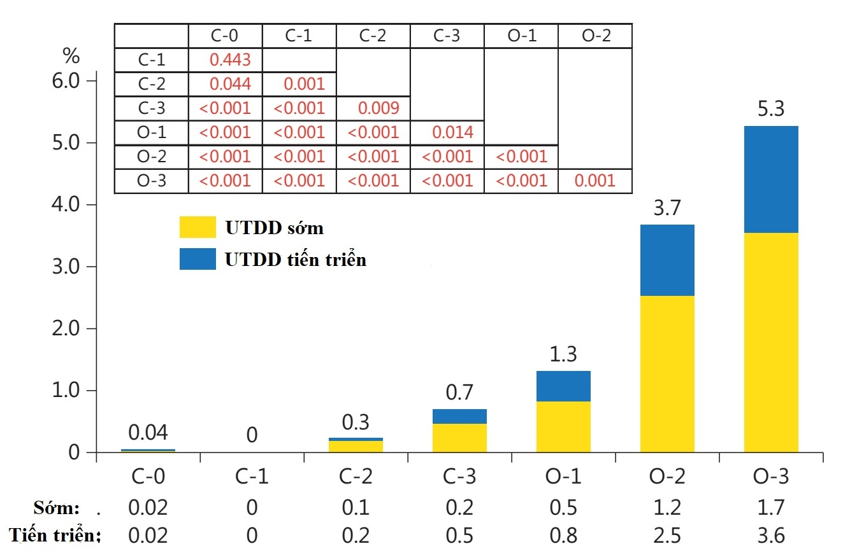
Hình 4.1. Tỷ lệ phát hiện ung thư dạ dày liên quan đến mức độ teo niêm mạc dạ dày
* Nguồn: Theo Masuyama H. và cs (2015)[123]
4.2.3. Tỷ lệ nhiễm H. pylori mang gen cagA ở bệnh nhân ung thư dạ dày và viêm dạ dày mạn
Bằng việc xét nghiệm PCR, nghiên cứu của chúng tôi tìm được gen cagA ở 71,4% các trường hợp UTDD, tỷ lệ này cao hơn ở nhóm VDDM là 46,7%, sự khác biệt này có ý nghĩa thống kê với p<0,05.
Kết quả này phù hợp với nghiên cứu của Trần Ngọc Ánh là 80,9% ở nhóm UTDD và 47,6% ở nhóm VDDM [62]. Một nghiên cứu khác của Lê Quý Hưng cũng cho kết quả H. pylori mang gen cagA tương đương với chúng tôi là 78,1% ở nhóm UTDD, với nhóm VDDM là 44,2% [86].
Nghiên cứu của chúng tôi thấp hơn một số nghiên cứu khác ở trong nước như Trần Thiện Trung là 100% ở nhóm UTDD và 92,3% ở nhóm VDDM [96], Trần Đình Trí là 100% [98]. Mặc dù tỷ lệ của gen cagA có khác nhau với các nghiên cứu trong nước nhưng vẫn khẳng định được gen cagA là gen chính của H. pylori có vai trò quan trọng trong cơ chế bệnh sinh gây UTDD [98].
So sánh với các nghiên cứu ở một số nước khác, tỷ lệ H. pylori có cagA (+) thấy sự khác biệt lớn. Nghiên cứu của Inagaki T. và cs tại Okinawa Nhật Bản thấy tỷ lệ H. pylori mang gen cagA chiếm tỷ lệ 79% [124].
Kết quả của chúng tôi tương tự như kết quả của Lin H.J. và cs nghiên cứu trên BN UTDD ở Đài Loan có tỷ lệ H. pylori mang gen cagA là 76% [60].
Các chủng từ một số nước Trung Đông như Iraq, Thổ Nhĩ Kỳ và Iran có H. pylori chứa gen cagA đã được tìm thấy lần lượt là 71%, 78% và 76% trong các mẫu được phân tích tương tự với kết quả nghiên cứu của chúng tôi. Sự hiện diện của cagA có liên quan đáng kể đến tỷ lệ mắc bệnh loét DD tá tràng ở Iraq và Thổ Nhĩ Kỳ nhưng không phải ở Iran. Ở Iraq, phần lớn dân số là người Ả Rập. Tuy nhiên, trong một nghiên cứu của Hussein N.R. và cs, các mẫu được thu thập từ khu vực đa số người Kurd (Kurdistan) [125].
Ở Jordan, kiểu gen cagA được phát hiện ở 26,4%. Trong khi người Kuwa và những người Ả Rập ở Vịnh Ả Rập khác có tỷ lệ mang gen lưu hành tương đương khoảng 41%, thì người Ai Cập có tỷ lệ dương tính ít hơn là 35,7% [126]. Trong một nghiên cứu được thực hiện ở Israel, các gen cagA có mặt chỉ là 25,5% [127]. Tỷ lệ mắc bệnh dương tính với cagA ở Ả rập -Xê út là 52%. cagA có liên quan đến UTDD và / hoặc loét DD ở Iran, Iraq, Saudi, Thổ Nhĩ Kỳ và Israel. Tuy nhiên, Hussein N.R. và cs có thể không tìm thấy mối quan hệ đáng kể giữa tình trạng cagA và nguy cơ mắc bệnh trong dân số Iran [125].
Atsushi T.K. và cs, cho rằng sự có mặt gen cagA hay H. pylori không mang gen cagA là không đủ để giải thích mối quan hệ giữa cagA và bệnh lý DD. Người ta nhận thấy rằng có sự biến đổi kích thước của protein CagA và biến thể này được chứng minh là có liên quan đến sự hiện diện của các chuỗi phosphoryl hóa tyrosine lặp lại có chứa EPIYA trong biến thể 3 ở đoạn cuối. Nó đã được tìm thấy rằng các chủng H. pylori ở các nước Tây và Đông Á mang EPIYA-A, EPIYA-B. Trong khi các chủng H. pylori của phương Tây mang các phân đoạn EPIYA-C đặc trưng của cagA, có số lượng khác nhau từ 1-3, các chủng Đông Á mang mô típ EPIYA-D đặc trưng của cagA [128]. Sự hiện diện của các gen cagA có hơn 3 mô-đun phosphoryl hóa cao hơn đáng kể ở các chủng Iran so với các chủng từ Iraq. Sự hiện diện của cagA với nhiều cấu trúc phosphoryl hóa ở Iran có thể giúp giải thích tỷ lệ mắc UT cao hơn ở Iran. Tuy nhiên, một nghiên cứu gần đây từ Thổ Nhĩ Kỳ, nơi tỷ lệ UTDD thấp hơn nhiều so với Iran, cho thấy 34% các chủng H. pylori của Thổ Nhĩ Kỳ dương tính với cagA mang nhiều hơn ba cấu trúc. Lần đầu tiên, trong nghiên cứu này, họ đã báo cáo một chủng cagA dương tính với dạng 5C [125].
Một số nghiên cứu khác của Mexico thấy tỷ lệ bệnh nhân UTDD có H. pylori mang gen cagA là 58,3% thấp hơn nghiên cứu của chúng tôi [100].
Nghiên cứu của Plummer M. và cs trên 2.145 đối tượng cho thấy mối liên quan rất chặt chẽ giữa nhiễm trùng hiện tại với các chủng H. pylori dương tính với cagA và mức độ nghiêm trọng của các tổn thương tiền UT ở một dân số Mỹ Latinh có nguy cơ cao nhiễm cả H. pylori và UTDD [129]. Tỷ lệ nhiễm H. pylori dương tính với cagA là 75% ở những người mắc DSR loại III hoặc loạn sản so với 17% ở những người có niêm mạc DD bình thường. Ngược lại, nhiễm H. pylori âm tính cagA không liên quan đến bất kỳ tổn thương nào làm nặng hơn VDDM.
Như vậy tỷ lệ H. pylori mang gen cagA trong UTDD ở các nghiên cứu cho kết quả khác nhau được giải thích bởi các kỹ thuật dùng phát hiện gen cagA, các nghiên cứu tiến hành tại địa điểm khác nhau cũng như trên những nơi có tỷ lệ nhiễm H. pylori khác nhau. Ngoài ra, thời gian theo dõi ngắn là một hạn chế quan trọng của nghiên cứu.
Đáp ứng viêm niêm mạc DD bị chi phối bởi các gen vật chủ và sự tương tác yếu giữa yếu tố vật chủ và độc lực của H. pylori gây nhiều hậu quả khác nhau, đặc biệt gây vô toan, viêm teo niêm mạc, cuối cùng là UTDD [98], [130].
Hai nghiên cứu độc lập đã chứng minh rằng những người bị nhiễm vi khuẩn H. pylori phân lập có chứa gen đặc hiệu của chủng cagA có tỷ lệ tăng sinh cao hơn đáng kể, nhưng chỉ số apoptotic thấp hơn so với cagA ⁻ hoặc những người không bị nhiễm. Sự gia tăng quá trình chết TB qua nhiều năm nhiễm vi khuẩn, do đó có thể góp phần vào khả năng gây độc của cagA⁺ ở các chủng làm tăng nguy cơ UTDD ở một số quần thể nhất định. Tuy nhiên, mô hình này không giải thích được nguy cơ gia tăng của bệnh loét tá tràng liên quan đến các chủng cagA ⁺, vì loét tá tràng và UTDD không ở tâm vị như là kết quả hoàn toàn riêng biệt của nhiễm H. pylori mạn tính. Hơn nữa, một nghiên cứu gần đây trong một dân tộc riêng biệt đã chứng minh tăng chỉ số gây chết TB trong H. pylori có cagA ⁺ cư trú ở niêm mạc. Do đó, mối quan hệ chính xác giữa các chủng H. pylori cagA ⁺ và sự luân chuyển TB in vivo vẫn còn được làm rõ [131].
4.2.4. Tỷ lệ nhiễm H. pylori mang gen vacA và các týp s/m ở bệnh nhân ung thư dạ dày, viêm dạ dày mạn
Tất cả các chủng H. pylori đều chứa một gen vacA, nhưng có sự khác biệt đáng kể giữa các chủng trong hoạt động của độc tố VacA. Việc thiếu hoạt động độc tố không bào đôi khi dẫn đến đột biến không ý nghĩa hoặc đột biến trong khuôn khổ của VacA, nhưng đây là một hiện tượng tương đối hiếm gặp; Độc lực vacA thay đổi rất đang kể giữa các chủng H. pylori khi có các kiểu gen vacA s/m khác nhau [132]. Trong nghiên cứu của chúng tôi tỷ lệ H. pylori mang gen vacA trong bệnh lý UTDD là cao 85,7% so với nhóm VDDM chỉ có 50% sự khác biệt của hai nhóm có ý nghĩa thống kê với p < 0,05.
Theo nghiên cứu của Trần Ngọc Ánh, tỷ lệ nhiễm H. pylori mang gen vacA là 97,6% cao hơn nghiên cứu của chúng tôi, so với nhóm VDD chỉ có 52,4% tương đương với kết quả nghiên cứu của chúng tôi [62]. Theo Trần Thiện Trung, Lê Quý Hưng và Trần Đình Trí, tỷ lệ H. pylori mang gen vacA chiếm tỷ lệ là 100% [86], [96], [98].
Theo nghiên cứu của Bartpho T.S. và cs đánh giá tiền UT, UTDD ở Thái Lan có kết quả tỷ lệ H. pylori mang gen vacA là 60% thấp hơn kết quả của chúng tôi, ở nhóm chứng VDDM thì tỷ lệ vacA là 70% lại cao hơn kết quả của chúng tôi [46].
Do đặc tính của H. pylori khác nhau nên tỷ lệ các kiểu gen vacA s/m cũng biểu hiện khác nhau.
Kết quả nghiên cứu của chúng tôi kiểu gen vacA s1 và s2 ở nhóm UTDD chiếm tỷ lệ tương ứng 37,4%, 49,5% so với nhóm chứng VDDM là 34,8%, 19,6%. Kiểu gen vacA m1 và m2 ở nhóm UTDD chiếm tỷ lệ 40,7%, 44% so với nhóm chứng VDDM là 32,6%; 20,7%.
So sánh với kết quả nghiên cứu khác ở Việt Nam: nghiên cứu của Trần Thiện Trung thấy H. pylori có kiểu gen vacAs1 chiểm tỷ lệ 100%, kiểu gen vacAs2 là 0% [96], kết quả này cũng tương tự kết quả của Trần Đình Trí [98] và Lê Quý Hưng [86].
Về kiểu gen vacAm1 và vacAm2 kết quả của chúng tôi tương tự kết quả của Uchida T. và cs nghiên cứu về độc lực của H. pylori phân lập từ dân số Việt Nam với vacAm1 là 43% và vacAm2 là 52% [24]. Nghiên cứu của Trần Thiện Trung có vacAm1 cao hơn nghiên cứu của chúng tôi là 63,8% và vacAm2 thấp hơn của chúng tôi là 36,2%, Trần Đình Trí cũng cho kết quả kiểu gen vacAm1 cao hơn là 68,8% và vacAm2 lại thấp hơn là 31,2%. Nghiên cứu của chúng tôi thực hiện sau các nghiên cứu của Trần Ngọc Ánh, Trần Thiện Trung về tỷ lệ phát hiện H. pylori mang gen vacA hơn 20 năm. Việc điều trị diệt H. pylori đã làm thay đổi tỷ lệ mắc H. pylori ở BN UTDD nói chung và các chủng riêng biệt của H.pylori. Sự khác biệt này còn có thể do trong nhóm nghiên cứu của chúng tôi có tỷ lệ H. pylori không mang gen vacA nên đã làm giảm tỷ lệ của các kiểu gen xuống.
Các nghiên cứu của nước ngoài về vacA -s và -m do thực hiện trên các chủng tộc khác nhau với cỡ mẫu khác nhau nên các kết quả cũng khác nhau.
Theo Wei G.C. và cs nghiên cứu yếu tố gen của H. pylori với lâm sàng ở Hắc Long Giang, Trung Quốc thấy bệnh nhân UTDD có tỷ lệ vacAm1 là 10,2% và vacAm2 là 76,1% với m2 chiếm ưu thế tuyệt đối [9]. Nghiên cứu của El Khadir M. và cs trên bệnh nhân UTDD ở Maroc có tỷ lệ H. pylori mang kiểu gen vacAs1 và s2 có kết quả tương tự như nghiên cứu của chúng tôi với tỷ lệ tương ứng là 43,8% và 54,8%, nhưng tỷ lệ kiểu gen vacAs1 và s2 là 65,7% và 34,3% lại khác với kết quả chúng tôi [133].
Kết quả nghiên cứu của chúng tôi thấy kiểu gen kết hợp s/m ở hai giới chủ yếu là s2m1 (n,%): 11(68,8), 5(31,3); s1m2 (n, %): 10(71,4), 4(28,6); s2m2 (n, %): 15(62,5), 9(37,5). Trong đó tỷ lệ kiểu gen vacA s2m2 chiếm nhiều nhất 24/91 trường hợp. Với các nghiên cứu ở Nhật Bản và Hàn Quốc thấy chủ yếu là chủng s1m1 trong khi chủng s1m2 được tìm thấy ở Thổ Nhĩ Kỳ và Bắc và Đông Âu [7],[8],[63],[134]. Ở vùng Alaska, H. pylori có vacA s1m1 (44,6%) hoặc s2m2 (38,3%) [9]. Ở Trung Quốc, sự phổ biến của các chủng đã ghi nhận một mô hình rất khác biệt, với s1m1 và s1m2 có cùng tỷ lệ ở tỉnh Tây An và chủng s1m2 ở Bắc Kinh, Đài Loan, Hồng Kông [60], [9]. Kết quả tương tự như nghiên cứu của chúng tôi.
Để duy trì tính toàn vẹn của tổ chức mô đòi hỏi sự tăng sinh TB mới đi kèm với tăng tỷ lệ mất TB. Khi nhiễm H. pylori mạn tính kèm theo có hoại tử biểu mô, cho thấy các hình thức khác của sự phá hủy TB có thể bị ảnh hưởng. Những phát hiện này đã được xác nhận bởi các nghiên cứu sử dụng các chủng H. pylori đột biến hoang dại và vacA đột biến, vì các loại vacA s1 / m1 gây ra mức độ chết TB cao hơn so với độc tố s2m1 hoặc các đột biến vacA thiếu khu vực đầu kỵ nước. Tuy nhiên, trái ngược với trường hợp nuôi cấy TB, H. pylori có liên quan đến việc tăng hoặc giảm mức độ chết TB trong sinh vật và trong một quần thể BN cụ thể, sự không đồng nhất đáng kể tồn tại giữa các dạng. Điều này có thể xuất phát từ sự thay đổi phụ thuộc vào chủng trong cấu trúc vacA. Sự không đồng nhất về mức độ chết của TB biểu mô giữa các quần thể lâm sàng bị nhiễm bệnh có thể phụ thuộc vào sự đa dạng di truyền tồn tại giữa các chủng H. pylori và giữa các vật chủ là người.
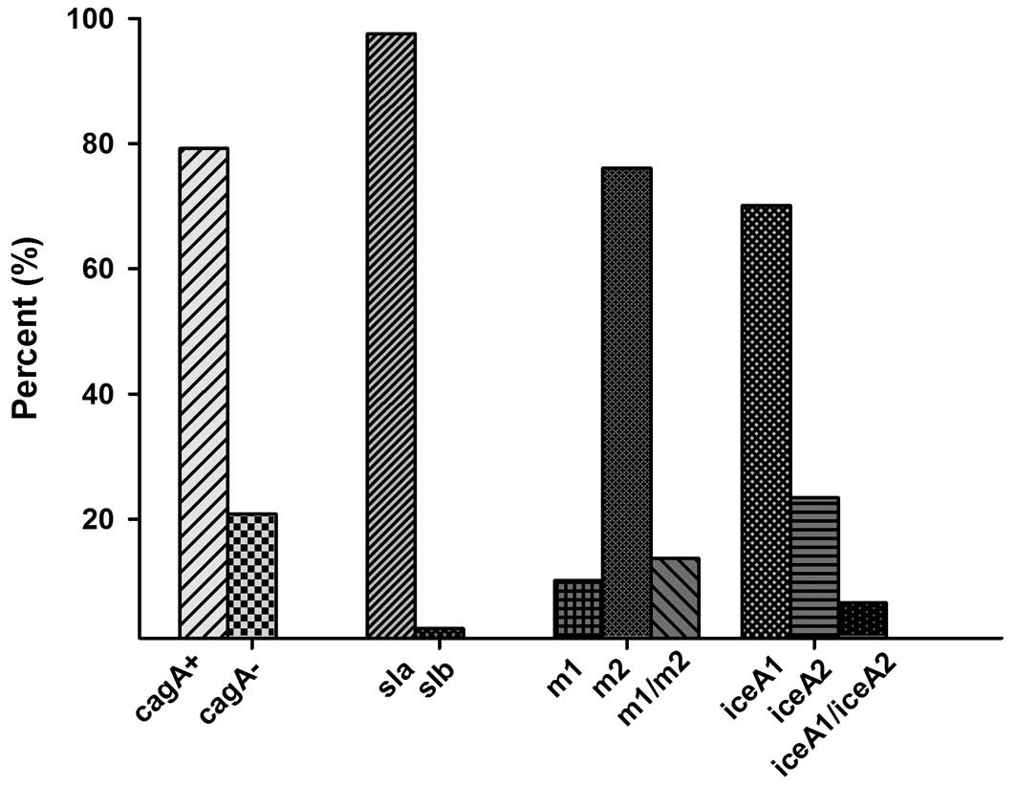
Hình 4.2. Sự phân bố chủng H.pylori mang gen cagA, vacA, iceA ở bệnh lý tiêu hóa
* Nguồn: Theo Wei G.C. và cs (2012) [9]
4.2.5. Tỷ lệ nhiễm H.pylori mang gen iceA ở bệnh nhân ung thư đạ dày, viêm dạ dày mạn
Ngoài cagA và vacA, một locus H. pylori đặc trưng cho chủng khác đã được mô tả là iceA. iceA ban đầu được xác định bằng cách sử dụng một kỹ thuật hiển thị khác biệt được sửa đổi là một gen có quá trình phiên mã được điều chỉnh sau khi tuân thủ các TB biểu mô DD. Gen iceA tồn tại ở hai biến thể trình tự kiểu gen chính, iceA1 và iceA2, nhưng chỉ iceA1 được tạo ra sau khi tiếp xúc với TB biểu mô [53]. Các đột biến bao gồm chèn và xóa được tìm thấy trong phần lớn trình tự iceA1 ngăn cản sự dịch mã của một tương đồng có chiều dài đầy đủ. Trái ngược với iceA1, iceA2 không tương đồng với các protein đã biết và cấu trúc của nó cho thấy các mô hình của các băng peptit lặp đi lặp lại. Các chủng H. pylori có iceA1 liên quan đáng kể đến sự hiện diện của loét DD tá tràng ở một số quần thể nhất định và mức độ biểu hiện iceA1 trong niêm mạc DD của người liên quan trực tiếp đến mức độ nặng của viêm cấp [135]. Kiểu gen iceA1 có liên quan đến sự hiện diện của cagA và kiểu gen vacA s1, nhưng chỉ được tìm thấy trong 25% các chủng H. pylori ở Hoa Kỳ, người nhiễm bệnh tiến triển thành loét DD tá tràng [53].
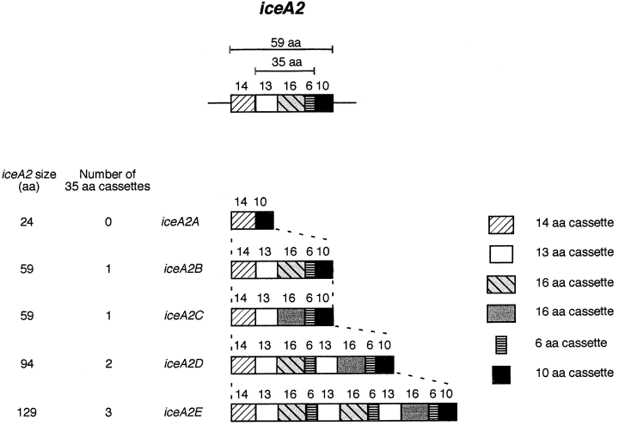
Hình 4.3. Sơ đồ biểu diễn tổ chức di truyền của iceA2. Sơ đồ trên đại diện cho nguyên mẫu iceA2, mã hóa một protein gồm 59 axit amin.
* Nguồn: Theo Israel D.A. và cs (2001) [131]
Mối liên quan kiểu gen iceA1 với gia tăng tổn thương mô và bệnh loét DD tá tràng, sự phân bố kiểu gen này trong một số ít các chủng lâm sàng, cùng sự liên quan của nó với các gen cagA và kiểu gen vacA s1, và phản ứng cùng điều kiện môi trường đã trở thành yếu tố gây bệnh. Kiểu gen iceA1 có thể là một chỉ điểm cho các chủng H. pylori gây viêm, làm tổn thương DD nặng hơn. Trong nghiên cứu của chúng tôi, ở 91 bệnh nhân UTDD nhiễm H. pylori, khi khảo sát sự xuất hiện của gen iceA ở niêm mạc DD chúng tôi nhận thấy có 57/91 trường hợp, chiếm 62,6% có hiện diện gen iceA.
Sự phân bố iceA dương tính theo tuổi cho thấy 38,6% ở các bệnh nhân dưới 60 tuổi; 61,4% trên 60 tuổi, không có sự khác biệt về phân bố nhóm tuổi khi so sánh với các trường hợp iceA âm tính. Khi phân tích kiểu gen chúng tôi nhận thấy ở các bệnh nhân UTDD có bộc lộ iceA có độ tuổi trên 60 thì tỷ lệ mang kiểu gen iceA1 chiếm 62%, trong khi ở nhóm chứng tỷ lệ mang kiểu gen iceA1 chỉ có 36,8%.
Tương tự tỷ lệ nam mang gen iceA là 61,4%, nữ là 38,6%. Sự khác biệt giữa hai giới nam và nữ không có ý nghĩa thống kê với p>0,05.
Aghdam S. M. và cs (2014) nghiên cứu ở 37 BN UTDD và 49 bệnh nhân VDDM tác giả nhận thấy không có sự khác biệt đáng kể về tỷ lệ kiểu gen iceA1 giữa phụ nữ và nam giới ở các BN UTDD hoặc VDDM (p > 0,05). Tuy nhiên, tỷ lệ kiểu gen iceA2 ở nam giới bị UTDD cao hơn đáng kể so với phụ nữ (p <0,05), trong khi điều này không gặp ở nhóm VDDM [136].
Trong nghiên cứu của chúng tôi kiểu gen iceA1 chiếm 63,2% nhóm viêm hoạt động nhẹ, 21,1% ở hoạt động vừa và hoạt động mạnh là 15,8%. Kiểu gen iceA2 chiếm 57,1% ở nhóm viêm hoạt động nhẹ, 28,6% hoạt động vừa và 14,3% hoạt động mạnh. Sự khác nhau giữa hai kiểu gen iceA1 và iceA2 ở nhóm viêm hoạt động nhẹ có ý nghĩa thống kê với p < 0,05. Kết quả của chúng tôi phù hợp với các nghiên cứu khác.
Ciftci I.H. và cs (2011) phân tích 109 mẫu mô thu được 55 BN VDDM và 54 BN UTDD (n = 54) bị nhiễm H.pylori. Tỷ lệ kiểu gen iceA1 ở BN VDDM và UTDD là 51% (28/55) và 65% (35/54), trong khi tần số của kiểu gen iceA2 tương ứng là 20% (11/55) và 28 % (15/54). Sự khác biệt về tỷ lệ dương tính của kiểu gen iceA1 và iceA2 giữa các nhóm BN không có ý nghĩa thống kê (p> 0,05) [137].
Aghdam S.M. và cs (2014) nghiên cứu ở 37 BN UTDD và 49 BN VDDM. Kết quả xét nghiệm PCR đối với các kiểu gen iceA1 và iceA2 cho kết quả ở 35,1% H. pylori phân lập từ BN UTDD và 14,3% BN VDDM có kiểu gen iceA1; trong khi tỷ lệ xuất hiện kiểu gen iceA2 là 32,4% ở các BN UTDD và 24,5% ở các BN VDDM [136].
Huang X. và cs (2016) phân tích 14 nghiên cứu về tỷ lệ biểu lộ iceA1 ở nhóm UTDD (405 BN) so với nhóm VDDM (823 BN). Kết quả cho thấy, tỷ lệ xuất hiện chung của iceA1 là 61,98% (251/405) ở các trường hợp UTDD và 58,44% (481/823) ở nhóm VDDM. Nếu tính riêng các nghiên cứu ở Trung Quốc, tỷ lệ lưu hành chung của iceA1 là 68,02% (134/197) ở các trường hợp UTDD và 62,37% (368/590) trong nhóm chứng; trong khi ở các quốc gia khác, tỷ lệ này tương ứng là 56,25% (117/208) và 48,50% (113/233) [138].
Nhóm nghiên cứu VDDM có MBH DSR mang kiểu gen A1 là 22,2% và kiểu gen A2 là 1,9%. Nhóm có MBH loạn sản độ thấp mang kiểu gen A1 là 20% và kiểu gen A2 là 6,7%. Sự khác biệt giữa các nhóm không có ý nghĩa thống kê với p>0,05.
Tuy nhiên kết quả nghiên cứu về sự bộc lộ gen iceA của chúng tôi là khác so với các nghiên cứu được công bố ở khu vực Trung Đông [125]. Ở khu vực này các chủng H. pylori dương tính với iceA1 được chứng minh là có liên quan đến tăng tiết IL-8 ở niêm mạc và loét DD, trong khi tỷ lệ cao hơn các chủng iceA2 được tìm thấy ở những BN mắc chứng khó tiêu nhưng không có loét [56]. Ở Thổ Nhĩ Kỳ, iceA1 được phát hiện dương tính ở 32,2% các chủng [134]. Tại Jordan, các phân tích về gen độc lực cho thấy iceA2 (73,6%) là kiểu gen chiếm ưu thế [139]. Tuy vậy lại hầu như không có công bố nghiên cứu về vai trò của iceA với UTDD ở khu vực này. Điều này cho thấy cần nhiều nghiên cứu hơn để nghiên cứu iceA và mối liên hệ của nó với các bệnh trong khu vực này.
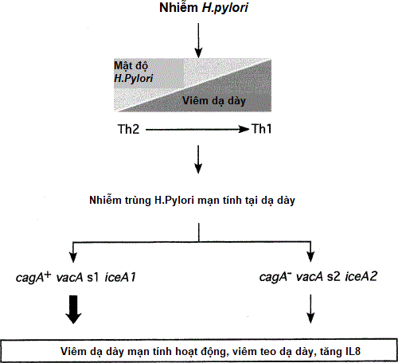
Hình 4.4. Mô hình nghiên cứu cơ chế bệnh sinh của các bệnh do H. pylori gây ra. * Nguồn: Theo Israel D.A. và cs (2001) [131]
Việc thu nhận H. pylori dẫn đến sự phát triển của phản ứng qua trung gian Th1, tạo điều kiện kích thích và duy trì tình trạng viêm DD. Những người chứa các chủng có chứa các kiểu gen liên quan đến bệnh cụ thể, chẳng hạn như cagA, vacA s1 và iceA1 gây tình trạng viêm, tổn thương teo niêm mạc nghiêm trọng hơn.
Các nghiên cứu xem xét về vai trò của gen iceA với UTDD tại Trung Quốc nhận thấy: Mười chín bài báo với 22 nghiên cứu, tổng số 2.657 trường hợp, được tham gia vào phân tích về vai trò của gen iceA, cagA và vacA. Các gen iceA1 có liên quan đáng kể với bệnh loét DD tá tràng (tỷ số chênh = 1,28, KTC 95% = 1,03-1,60; P = 0,03), đặc biệt là ở Trung Quốc (OR = 1,40, KTC 95% = 1,07-1,83; P = 0,01). Hơn nữa, sự phổ biến của iceA1 cao hơn đáng kể so với iceA2 ở Trung Quốc (P <0,0001). Tỷ lệ lưu hành của cả iceA1 và iceA2 là khác nhau đáng kể (P <0,0001) ở Trung Quốc và ở các nước khác có 14 nghiên cứu, bao gồm 405 trường hợp và 823 đối chứng, nghiên cứu sự khác biệt về phân bố của tình trạng iceA1 giữa BN UTDD và VDDM hoặc nhóm chứng. Tỷ lệ chung của iceA1 là 61,98% (251/405) trong các trường hợp UTDD và 58,44% (481/823) trong nhóm chứng. Trong ước tính tổng hợp cho UTDD, OR tóm tắt trong mô hình hiệu ứng cố định là 1,05 (95% CI = 0,78–1,40, P = 0,75), và không có sự không đồng nhất đáng kể giữa các nghiên cứu (I ² = 25%, P = 0,19). Phân tích nhóm nhỏ cũng được thực hiện để khám phá mối tương quan giữa tình trạng iceA1 ở Trung Quốc và các nước khác. Tỷ lệ phổ biến chung của iceA1 ở Trung Quốc là 68,02% (134/197) trong các trường hợp UTDD và 62,37% (368/590) trong nhóm VDD hoặc nhóm chứng, trong khi ở các nước khác là 56,25% (117/208) và 48,50% (113/233), tương ứng. Không tìm thấy mối liên quan đáng kể nào ở Trung Quốc (OR = 1,30, KTC 95% = 0,89–1,89; P = 0,17) và các quốc gia khác (OR = 0,74, 95% CI = 0,46–1,20; P = 0,22).
Các tác giả cũng phân tích sự khác biệt về phân bố của tình trạng iceA1 giữa BN theo dõi UTDD và loét DD. Trong ước tính tổng hợp cho UTDD, OR tóm tắt trong mô hình hiệu ứng cố định là 0,88 (KTC 95% = 0,64–1,19, P = 0,40), và không có sự không đồng nhất đáng kể giữa các nghiên cứu (I ² = 3%, P = 0,42). Phân tích nhóm nhỏ cũng được thực hiện để khám phá mối tương quan với tình trạng iceA1 ở Trung Quốc và các quốc gia khác [138].
Kết quả này và nhiều nghiên cứu khác cho thấy sự khác biệt của khu vực địa lý trong chủng lưu hành chiếm ưu thế có ảnh hưởng đến kết cục lâm sàng và việc không tính đến điều này sẽ dẫn tới các kết luận của khu vực địa lý này sẽ không đúng cho khu vực địa lý khác.
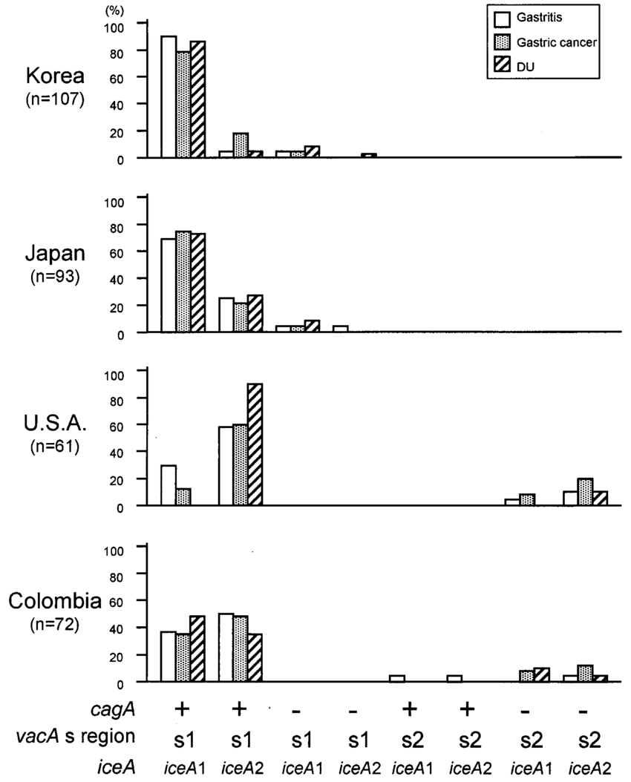
Hình 4.5.Tỷ lệ biểu lộ gen cagA, vacA, iceA tại một số vùng địa dư trên thế giới.
* Nguồn: Theo Doorn L.J.V. và cs (1998) [7]
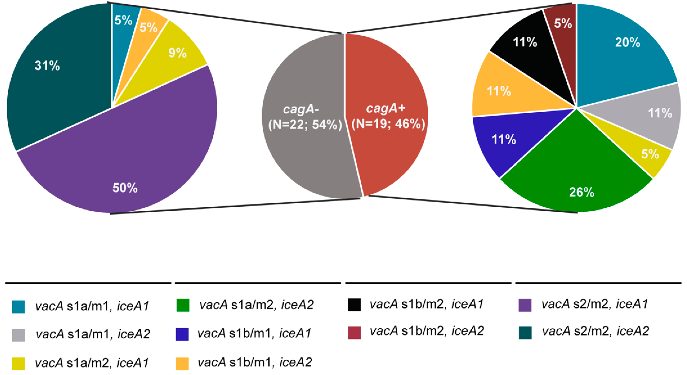
Hình 4.6. Hiện diện gen vacA, iceA ở nhóm bệnh nhân viêm dạ dày
* Nguồn: Theo Imkamp F. và cs (2019) [140]

4.3. Liên quan các gen cagA, vacA, iceA của H.pylori với đặc điểm nội soi và mô bệnh học ở bệnh nhân ung thư dạ dày
4.3.1. Liên quan các gen cagA, vacA, iceA với đặc điểm nội soi ung thư dạ dày
Vị trí tổn thương UTDD có ý nghĩa rất quan trọng trong tiên lượng và quyết định điều trị. Những quan điểm gần đây cho rằng UT tâm vị là bệnh lý khác với UTDD không thuộc tâm vị do các yếu tố MBH, dịch tễ, bệnh nguyên và đặc biệt tiên lượng của hai loại này cũng khác nhau.
Nghiên cứu của chúng tôi theo tiêu chuẩn lựa chọn BN chỉ chọn tổn thương DD không bao gồm u vùng tâm vị.
Trong nghiên cứu cho kết quả UTDD ở vị trí hang vị chiếm chủ yếu với 68,1% (62/91). Các vùng còn lại góc bờ cong nhỏ có tỷ lệ 16,5% (15/91), thân vị có tỷ lệ 15,4% (14/91).
Theo Trần Ngọc Ánh UTDD chủ yếu tập trung ở hang vị với tỷ lệ 78,6%, vùng thân vị 17,9% và vùng tâm vị 3,6% [62]. Nguyễn Lam Hòa cũng có kết quả UTDD ở hang vị chiếm 48,7%, bờ cong nhỏ chiếm 46,2%, thân vị chiếm 3,6% và tâm vị chiếm 1,5% [114]. Theo Lê Viết Nho, đối với các khối u không thuộc tâm vị thì vị trí thường gặp nhất là hang vị - môn vị chiếm 44,4%, tiếp theo là bờ cong nhỏ 28,9%, phình vị, thân vị, bờ cong lớn 13,3%, vị trí khác 6,7% [97]. Đặng Trần Tiến có tỷ lệ tương đương với nghiên cứu của chúng tôi khi tiến hành trên 186 bệnh nhân UTDD có khối u vùng hang vị chiếm 52,8% [99]. Cùng có kết quả gần với chúng tôi khi nghiên cứu UTDD với tổn thương ngoài tâm vị, Trần Đình Trí ghi nhận các tổn thương chủ yếu gặp hang vị - môn vị là 51,3%, tiếp đến là góc bờ cong nhỏ chiếm 18,9%, vùng thân vị 14,9% và tỷ lệ thấp nhất là u chiếm gần hết DD là 3,6% [98]. Phan Cảnh Duy có kết quả cao hơn kết quả của chúng tôi với UTDD tổn thương ở hang vị - môn vị là 70,4%, bờ cong nhỏ chiếm 27,7% và thân vị là 1,9% [108].
Sự hiện diện của các kiểu gen vacA s1, vacA m1, và cagA có liên quan chặt chẽ với sự hiện diện của tổn thương biểu mô vùng thân vị của cả BN Bồ Đào Nha và Colombia và vùng hang vị BN. Tình trạng gen iceA có liên quan đáng kể với sự hiện diện của tổn thương biểu mô trong hang vị và thân vị của BN Bồ Đào Nha [53].
Có mối liên quan giữa có hoặc không của viêm teo DD hoặc DSR với các chủng H. pylori kiểu gen vacA (vùng s và m), cagA hoặc iceA, được phân tích ở Bồ Đào Nha. Nghiên cứu giữa các kiểu gen cagA, vacA và iceA cũng cho thấy có liên quan chặt chẽ với nhau, mỗi kiểu được phân tích riêng lẻ trong các mô hình riêng biệt, điều chỉnh các yếu tố gây nhiễu. Sự hiện diện của viêm teo liên quan đến vacA s1, m1 và cagA nhưng chưa rõ với kiểu gen iceA. Tương tự, sự hiện diện của DSR có liên quan chặt chẽ đến vacA s1, vacA m1, và cagA, nhưng cũng chưa rõ ở các kiểu gen iceA [7],[47],[53]. Kết quả này cũng tương tự kết quả của chúng tôi với tỷ lệ H.pylori mang gen cagA, vacA, iceA chủ yếu ở hang vị tương ứng là 64,6%, 69,2%, 70,2%. Nhưng tỷ lệ các gen tồn tại giữa các vùng trên nội soi không có ý nghĩa thống kê với p>0,05.
Phân tích riêng rẽ một nhóm phụ gồm 77 trường hợp người Bồ Đào Nha âm tính với cagA cho thấy rằng ở những BN này, kiểu gen vacA s1 có liên quan đáng kể với sự hiện diện của teo, mức độ teo, loại DSR và tổn thương biểu mô ở hang vị. Tương tự, các chủng H. pylori vacA m1 có liên quan đến sự hiện diện của teo, mức độ teo, có DSR ở vùng hang vị, nhưng không thấy tổn thương biểu mô vùng thân vị [79].
Theo Vilaichone R.K. và cs vị trí tổn thương UTDD phía xa chiếm tỷ lệ 80% [109]. So sánh với các nước trong khu vực kết quả thu được cùng tương tự chúng tôi là vùng cuối của DD có tổn thương chiếm đa số, điều này có thể liên quan đến nguyên nhân nhiễm cũng như vị trí cư trú của vi khuẩn H. pylori trong DD. Tuy nhiên trong một số nghiên cứu dịch tễ học gần đây ở các nước phát triển như Đan Mạch và Mỹ, UTDD đoạn xa có xu hướng giảm dần nhưng ngược lại tỷ lệ UT vùng tâm vị ngày càng tăng lên điều này có liên quan đến tình trạng béo phì, hay tỷ lệ mặc bệnh lý trào ngược DD thực quản, Barrett thực quản cao [130],[141].
Trên hình ảnh nội soi các khối u được phân loại theo Hệ thống phân loại UTDD của Nhật Bản (và theo phân loại Borrmann) [35]. Trong nghiên cứu của chúng tôi, trên nội soi UTDD týp III Borrmann chiếm tỷ lệ cao nhất là 67%, tiếp theo là týp II Borrman với tỷ lệ 27,5%. Týp I Borrmann và týp IV Borrmann ít gặp với tỷ lệ tương ứng là 2,2% và 3,3%.
Nghiên cứu của chúng tôi tương tự như nghiên cứu của Trần Ngọc Ánh, týp III chiếm đa số 52,4%, týp II có tỷ lệ 33,3%, týp I và IV có tỷ lệ tương ứng là 9,5% và 4,7% [62]. Trần Đình Trí: týp III chiếm đa số với tỷ lệ 55,3%, tiếp theo là týp II là 42,2%, týp IV là 2,5% [98]. Lê Viết Nho: týp III chiếm đa số với tỷ lệ 42,2%, týp II chiếm 40%, týp I chiếm 11,1%, týp IV chiếm 6,7% [97]. Ở nghiên cứu của Nguyễn Quang Bộ cũng cho kết quả týp III chiếm đa số với tỷ lệ 43,4%, týp II chiếm 34%, týp I chiếm 11,3%, týp IV chiếm 11,3% [111]. H.pylori mang gen cagA, vacA, iceA chiếm tỷ lệ chủ yếu ở Borrmann typ III và II lần lượt là: 63,1%, 67,9%, 64,9% và 32,2%, 26,9%, 31,6% nhưng sự khác biệt giữa các gen ở 2 nhóm không có ý nghĩa thống kê với p>0,05.
Tác giả Vilaichone R.K. và cs ghi nhận tỷ lệ tổn thương UTDD thể loét týp III chiếm tỷ lệ 80%, thể sùi (týp I) chiếm 20% [109] cao hơn kết quả của chúng tôi, có thể do số lượng BN của họ còn ít. Nghiên cứu của Yu X. và cs ghi nhận kết quả tương tự như kết quả của chúng tôi với Borrmann týp III có tỷ lệ 63%, týp II là 15,3%, týp I là 11,5% và týp IV là 3,4% [141].
Như vậy tỷ lệ loét xâm lấn chiếm đa số trên kết quả nội soi UTDD cũng giải thích do BN thường đến khám muộn khi tổn thương đã lớn, lan rộng với các triệu chứng nặng nề. Ở những giai đoạn sớm, tổn thương còn nhỏ bệnh nhân thường tự ý điều trị theo kinh nghiệm, theo lời hướng dẫn của những người xung quanh nên làm các triệu chứng mờ đi, tổn thương u phát triển toàn phát mới đi khám và được nội soi chẩn đoán. Tỷ lệ gặp những tổn thương thâm nhiễm ở Việt Nam và các nước khác đều gặp với tỷ lệ thấp.
Khi phân tích theo hình ảnh UTDD trên nội soi, chúng tôi nhận thấy hình ảnh trên nội soi DD thể loét xâm lấn (týp III) mang gen iceA cao nhất chiếm 64,9%, tiếp theo là Borrmann II là 31,6%, týp I và IV cùng tỷ lệ 1,8%. Tỷ lệ nhóm mang gen iceA có tổn thương tại hang vị là 57,9%, góc bờ cong nhỏ là 15,8%, hang vị phía bờ cong nhỏ là 12,3% và thân vị lag 14%. Sự khác biệt giữa tỷ lệ mang gen iceA với vị trí nội soi, các týp tổn thương không có ý nghĩa thống kê với p > 0,05. Không có sự khác biệt các kiểu gen iceA1 và iceA2 giữa thể ruột và thể lan tỏa ở bệnh nhân UTDD, cũng như giữa thể tuyến ống và thể TB nhẫn ở bệnh nhân UTDD với (p > 0,05).
Lin H.J. và cs (2004) nghiên cứu 167 bệnh nhân UTDD cho thấy kiểu gen cagA, vacA, iceA giữa UTDD giai đoạn sớm và UTDD tiến triển tương tự nhau. Không có sự khác biệt về kiểu gen theo phân loại Borrmann. Về phân loại mô học, không có sự khác biệt về kiểu gen giữa loại lan tỏa, loại ruột và loại hỗn hợp [60].
4.3.2. Đặc điểm mô bệnh học của ung thư dạ dày
Thể mô bệnh học của ung thư dạ dày
Trên thế giới cũng như tại Việt Nam, UTBM là thể MBH thường gặp nhất trong UTDD. Hiện nay, có nhiều cách phân loại MBH UTBM DD. Trong nghiên cứu này, chúng tôi khảo sát đặc điểm mô bệnh học theo phân loại của TCYTTG năm 2010 [33], [142].
Theo phân loại MBH của Lauren 1965, chúng tôi ghi nhận UTDD có hình ảnh MBH là tuyến ống chiếm đa số 87,9%, không có sự phân bố liên quan đến nhóm tuổi; thể ruột chiếm ưu thế so với thể lan tỏa (87,9% so với 12,1%), không có thể hỗn hợp; sự khác biệt giữa các thể MBH ở 2 giới không có ý nghĩa thống kê với p > 0,05.
Kết quả nghiên cứu của chúng tôi phù hợp với các nghiên cứu trong và ngoài nước khác.
Nghiên cứu của Yan S.Y. và cs (2011) ở Trung Quốc cho thấy UTDD thể ruột có xu hướng cao hơn UTDD thể lan tỏa [143].
Tuy nhiên kết quả nghiên cứu của chúng tôi có sự khác biệt với rất nhiều nghiên cứu trong và ngoài nước khác.
Nghiên cứu của Lê Viết Nho (2014) UTDD thể ruột chiếm tỷ lệ gần tương đương thể lan tỏa (51,1% và 48,9%); UTBM tuyến thể ống nhỏ thường gặp nhất (53,3%), tiếp theo là thể không biệt hóa (23,3%), thể TB nhẫn (15,6%), và thấp nhất là thể nhầy (7,8%) [97].
Nghiên cứu gần đây của Nguyễn Văn Thành và cs cũng ghi nhận UTDD thể ruột gần tương đương với thể lan tỏa (43,9% so với 40,2%) [144].
Trong khi đó nghiên cứu ở các nước Âu Mỹ đều ghi nhận tần suất UTDD thể lan tỏa thường có xu hướng cao hơn thể ruột. Gamboa-Dominguez A. và cs ghi nhận thể ruột chỉ chiếm 40,4%, trong khi thể lan tỏa chiếm đến 55,1% [145]. Matsubara J. và cs thấy 44% thể ruột và 54% thể lan tỏa[146].
Tại Hàn Quốc, hầu hết các tác giả đều ghi nhận UTDD thể lan tỏa cao hơn UTDD thể ruột. Trong nghiên cứu của An J.Y. và cs (2008) cho thấy UTDD thể ruột chỉ chiếm 41,7%, thể lan tỏa chiếm 53,9% [130], Kim J.S và cs (2009) ghi nhận UTDD thể ruột chiếm 28,8%, thể lan tỏa chiếm 56,2% [147], Lee K.E. và cs (2003) cũng nhận thấy UTDD thể ruột chỉ chiếm 39,6%, trong khi thể lan tỏa chiếm đến 44,8% [148].
Sở dĩ có những sự khác biệt trên theo chúng tôi là do mỗi nghiên cứu có đối tượng nghiên cứu khác nhau, sự ảnh hưởng của vùng địa lý và sự tác động của những nhân tố căn nguyên của UTDD. Trong quá trình thực hiện nghiên cứu, chúng tôi cũng quan sát thấy một số hạn chế trong việc thu thập mẫu mô, đánh giá đặc điểm MBH UTDD ở nhiều cơ sở y tế khác nhau thiếu những qui trình hướng dẫn đồng nhất, điều nảy ảnh hưởng rất lớn đến đó việc đánh giá kết quả MBH. Việc lựa thu thập mẫu bệnh phẩm và đánh giá kết quả MBH theo qui trình chuẩn và do một số chuyên gia giải phẫu bệnh là cần thiết để nâng cao độ tin cậy của kết quả nghiên cứu trong những nghiên cứu tiếp theo cũng như hiệu quả trên lâm sàng. Bên cạnh đó cũng cần đặt ra một vấn đề phải chăng tại Việt Nam thể mô học của UTDD đang có xu hướng thay đổi do sự thay đổi của môi trường sống, điều kiện ăn uống sinh hoạt, chế độ làm việc, stress oxy hóa và đặc biệt là sụ biến chủng của H. pylori. Để trả lời câu hỏi này theo chúng tôi cần phải có những nghiên cứu với quy mô lớn, đa trung tâm và theo dõi đa biến các yếu tố ảnh hưởng.
Phân loại mức độ biệt hóa của khối u
Có hai cách phân loại độ biệt hóa UTDD gồm phân loại của TCYTTG và phân loại của Hiệp hội Bác sỹ Giải phẫu bệnh Hoa Kỳ [142]. Phân loại của TCYTTG gồm 3 mức độ biệt hóa (tốt, vừa và kém) thường được sử dụng hơn tại Việt Nam. Tỷ lệ độ biệt hóa của khối u DD cũng có sự khác nhau giữa các nghiên cứu.
Trong nghiên cứu của chúng tôi, UTDD thể biệt hóa kém chiếm tỷ lệ cao nhất 53,8%, tiếp theo là vừa 33%, thể TB nhẫn là 11% và biệt hóa cao chiếm 2,2%. Kết quả này tương tự nghiên cứu của Lê Viết Nho với UTDD biệt hóa kém là 52,2%, nhưng tỷ lệ thể biệt hóa tốt (32,2%) lại cao hơn của chúng tôi và thể biệt hóa vừa (15,6%) thấp hơn chúng tôi [97].
Các tác giả trong nước khác cũng ghi nhận không có sự thống nhất giữa các nghiên cứu. Nguyễn Lam Hòa nghiên cứu trên 118 BN ghi nhận UTDD biệt hóa kém chiếm tỷ lệ cao nhất (42,4%), tiếp theo là biệt hóa vừa (39,8%) và thấp nhất là biệt hóa tốt (17,8%) [114]. Kết quả này tương tự như nghiên cứu của chúng tôi. Ngược lại, Phan Cảnh Duy (2019) nhận thấy UTDD biệt hóa tốt chiếm tỷ lệ cao (24,1%), tiếp theo là biệt hóa kém (37,8%) và cao nhất là biệt hóa vừa (38,9%) [108].
Kết quả này tương tự nghiên cứu của Crisan A. và cs với tỷ lệ UTDD biệt hóa kém cao nhất với tỷ lệ lần lượt là 51,7%, biệt hóa vừa 37,2% và biệt hóa cao là 11,1% [110]. Với nghiên cứu của Yu X. và cs vào năm 2018 trên 777 bệnh nhân UTDD cho kết quả MBH biệt hóa kém là 43,5%, biệt hóa cao chiếm 25,9% và biệt hóa vừa chiếm tỷ lệ 30,7%[141].
Sự khác nhau về thể mô học giữa các quần thể có thể giải thích do bệnh nguyên của UTDD đã có nhiều thay đổi tại các nước phát triển Âu, Mỹ và cũng đang có chiều hướng thay đổi ở các nước châu Á.
4.3.3. Mối liên quan kiểu gen cagA(+), vacA(+), iceA(+) của H.pylori với mô bệnh học ở bệnh nhân ung thư dạ dày
Ống tiêu hóa một rào cản quan trọng giữa vật chủ và quần thể vi sinh vật; khả năng phân biệt vi khuẩn gây bệnh được kiểm soát thông qua đáp ứng miễn dịch TB T. CD4 ⁺ TB T có thể được chia thành 2 loại đáp ứng: loại 1 (Th1) và loại 2 TB T-helper (Th2), được xác định bởi mô hình riêng biệt của tiết cytokine. Nghiên cứu của Wei G.C. và cs ở vùng đông bắc Trung Quốc với 197 trường hợp H.pylori dương tính, 86 BN được chẩn đoán là bị loét DD, 58 bị VDDM và 53 UTDD. Gen VacA s1cm2 hiện diện trong tất cả các nhóm, và có liên quan nhiều hơn đến UTDD (p <0,05). Kiểu gen kết hợp S1am2 và s1cm1 được phát hiện trong tất cả các bệnh ngoại trừ UTDD, cùng với đó kiểu gen s1bm2 được phát hiện ở riêng UTDD. Đáng ngạc nhiên là kiểu gen iceA1 có mối liên quan có ý nghĩa thống kê với UTDD (p <0,05) [9]. Kết quả này tương tự với kết quả của chúng tôi. Cả cagA và iceA2 đều không liên quan đến các nhóm. Sự kết hợp phổ biến nhất cagA/s1cm2/iceA1 hiện diện ở 56,6% (95 trên 168) bao gồm 58,0% trường hợp loét DD, 47,0% VDDM và 64,0% UTDD. Tuy nhiên, không tìm thấy mối liên quan có ý nghĩa giữa các kiểu gen tổ hợp và các nhóm viêm, UTDD (p> 0,05)[9]. Các nghiên cứu tiếp sau ủng hộ giả thuyết: phản ứng của TB T vật chủ không thích hợp đối với H. pylori tạo điều kiện cho sự phát triển của viêm và tổn thương DD.
Vai trò của H. pylori trong nguyên nhân của UTDD đã được công nhận trong ít nhất một thập kỷ và tầm quan trọng của cagA là dấu hiệu của độc lực gia tăng cũng đã được công nhận từ lâu [9]. Tuy nhiên, rất khó để định lượng nguy cơ UTDD liên quan đến nhiễm H. pylori. Bên cạnh yếu tố di truyền, môi trường sống, sự thay đổi trong cơ chế thích nghi với stress oxy hóa của TB DD do H. pylori dường như rất quan trọng trong quá trình tiến triển của bệnh lý DD [149]. Hầu hết các bằng chứng trước đây cho thấy nhiễm H. pylori có liên quan đến UTBM DD hoặc tiền chất của nó đã đến từ các nghiên cứu dịch tễ học phát hiện kháng thể chống lại H. pylori hoặc protein CagA. Các yếu tố độc lực liên quan đến sự phát triển UTDD bao gồm sự hiện diện, cường độ biểu hiện và các loại gen liên quan đến độc tố A (CagA, đặc biệt là loại EPIYA-D), các kiểu gen mã hóa protein VacA (loại vacA, s1/i1/m1) và chất kết dính kháng nguyên nhóm máu (BabA, BabB) [150].
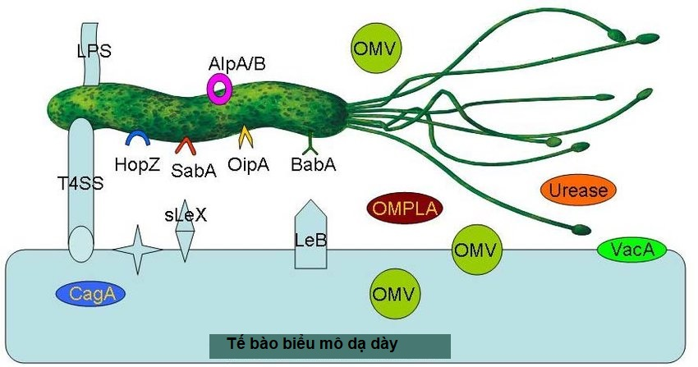
Hình 4.7. Các yếu tố độc lực do vi khuẩn H. pylori tạo ra (màu xanh lá cây đậm), sự tương tác của các yếu tố độc lực khác nhau với vật chủ
* Nguồn: Theo Petzold K. (2015)[151]
Sự phổ biến của các yếu tố độc lực này rất đa dạng ở H. pylori được phân lập từ các khu vực địa lý và các nhóm dân tộc khác nhau, điều này có thể giải thích sự khác biệt về tỷ lệ mắc bệnh [152]. Ví dụ, ở Đông Á nơi có tỷ lệ mắc UTDD cao nhất trên toàn thế giới, hầu hết tất cả các chủng H. pylori đều là gen di truyền cagA, vacA s1/i1/m1 và biểu hiện BabA. Do đó, việc lựa chọn các dấu hiệu độc lực thích hợp và phương pháp xét nghiệm rất quan trọng khi sử dụng chúng để xác định nguy cơ mắc bệnh.
Trong nghiên cứu này chúng tôi nghiên cứu các yếu tố độc lực cagA, vacA và sự biểu hiện của iceA liên quan với UTDD.
Mối liên quan của gen cagA với mô bệnh học ung thư dạ dày
Kết quả nghiên cứu của chúng tôi cho thấy: Người nhiễm H. pylori mang gen cagA nguy cơ UTDD gấp 2,85 lần so với người không mang gen cagA. (OR= 2,849, KTC 95%:1,5 - 5,2).
Kết quả của chúng tôi là phù hợp với một số nghiên cứu khác.
Blaser M. J. và cs (1995) phân tích 103 BN nam UTDD và 103 BN nam không UTDD, kết quả cho thấy ở các trường hợp nhiễm chủng H. pylori có gen cagA dương tính làm tăng nguy cơ UTDD 1,9 lần so với các trường hợp cagA âm tính (KTC 95%: 0,9 - 4,0); làm tăng nguy cơ dị sản ruột ở DD là 2,3 lần (KTC 95%: 1,0 - 5,2) [47].
Huang J.Q. và cs (2003) phân tích 16 nghiên cứu với 2284 BN UTDD và 2770 BN không phải UTDD. Kết quả cho thấy trong số các BN nhiễm H. pylori, có cagA (+) làm tăng nguy cơ UTDD lên gấp 1,64 lần (KTC 95%: 1,21-2,24) so với các trường hợp cagA (-). Tuy nhiên các tác giả cũng nhận thấy tuổi của bệnh nhân và vị trí UTDD đã góp phần vào sự không đồng nhất giữa các nghiên cứu [153].
Matos J.I. và cs (2013) phân tích 44 nghiên cứu với 17,374 BN. Kết quả cho thấy cagA có liên quan đến việc tăng nguy cơ UTDD (OR = 2,09; khoảng tin cậy 95%: 1,48 - 2,94) so với ở những người không bị tổn thương DD và (OR = 2,44 KTC 95%: 1,27 - 4,70) so với những người đã được xác định bị VDD trước đó [154].
Tuy nhiên, kết quả nghiên cứu của chúng tôi có sự khác biệt với các nghiên cứu khác. MBH theo Lauren 1965 ở BN UTDD có tỷ lệ H.pylori mang gen cagA chiếm 90,8% ở thể ruột và chỉ có 9,2% ở thể lan tỏa nhưng sự khác biệt giữa hai nhóm không có ý nghĩa thống kê với p>0,05. Nghiên cứu của chúng tôi cao hơn của Trần Đình Trí là 40,9%, 55,5% và của Lin H.J. và cs là 43,8%, 37,5%. Nhưng sự khác biệt giữa hai nhóm đều không có ý nghĩa thống kê với p>0,05 [60], [98]. Tỷ lệ nhiễm H.pylori mang gen cagA ở nhóm BN UTDD có MBH với các mức độ biệt hóa theo phân loại TCYTTG 2010 chiếm đa số là ở độ biệt hóa kém là 55,4%, tiếp đến là độ biệt hóa vừa 32,4% nhưng sự khác biệt giữa các nhóm không có ý nghĩa thống kê với p>0,05.
Trong nghiên cứu của Lin H. J. và cs (2004) cho thấy không có sự khác biệt về iceA và cagA giữa BN UTDD và không UTDD [60].
Tương tự nghiên cứu của Wei G.C. và cs (2012) cả cagA và iceA2 đều không có liên quan với tình trạng UTDD. Sự kết hợp cagA/s1cm2 /iceA1 là phổ biến nhất (58,0% ở bệnh nhân loét DD; 47,0% ở BN VDD và 64,0% ở bệnh nhân UTDD), tuy nhiên, không có mối liên quan đáng kể nào được tìm thấy giữa kiểu gen kết hợp và bệnh (p> 0,05) [9].
Nghiên cứu của chúng tôi cho thấy BN UTDD có tỷ lệ nhiễm H. pylori mang gen cagA với MBH viêm teo ở mức độ nhẹ, vừa, nặng có ý nghĩa thống kê với p<0,05.
Sở dĩ có những sự khác biệt về vai trò của cagA trong bệnh lý UTDD giữa các nghiên cứu là do sự không đồng nhất về mặt di truyền hoặc do khu vực địa lý. Như trên đã trình bày cagA gắn kết vào TB vật chủ thông qua T4SS [155]. Quá trình gắn kết và chuyển đoạn của cagA phụ thuộc vào sự ràng buộc giữa cagL trên đầu T4SS và thụ thể integrin α5β1 trên TB vật chủ chủ [156]. Sau khi gắn kết vào TB vật chủ, cagA thay đổi đường dẫn truyền tín hiệu nội bào tạo điều kiện cho sự biến đổi ác tính của TB biểu mô DD hoặc kích hoạt tế mầm Lgr-5 [44], [157]. Do đó, cagA và T4SS có thể góp phần gây UTDD thông qua nhiều cơ chế.
Nhiều nghiên cứu đã cho thấy nguy cơ UTDD ở người nhiễm H. pylori có cagA dương tính phụ thuộc vào mức độ biểu hiện của cagA [158], [159], khả năng dịch mã vào TB vật chủ [160], [161] và hoạt động sinh học của nó [162], [163].
Những phân tích trên phần nào giải thích cho sự khác biệt kết quả khác nhau về vai trò của cagA ở bệnh lý UTDD của các nghiên cứu khác nhau.
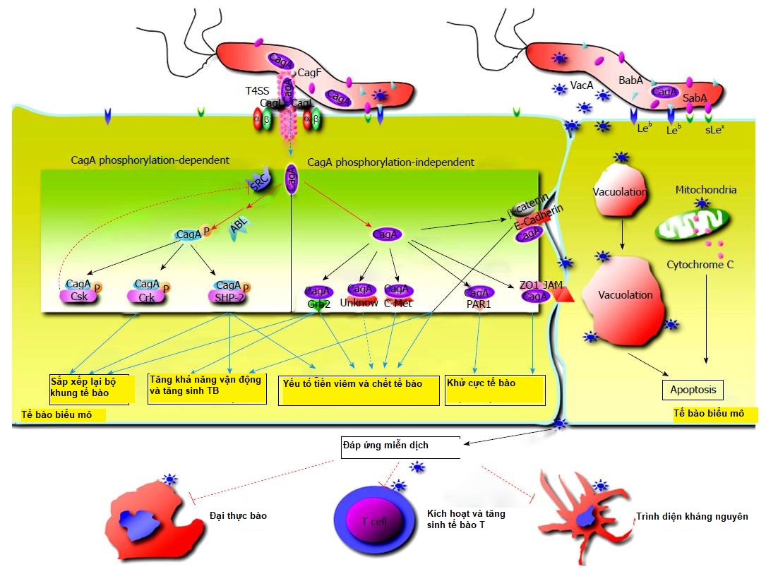
Hình 4.8. Tác động của chủng H. pylori mang gen cagA, vacA gây tổn thương tế bào niêm mạc dạ dày.
* Nguồn: Theo Zhang R.G. và cs (2016) [118]
Mối liên quan kiểu gen vacA với mô bệnh học ung thư dạ dày
Gen vacA là yếu tố gây bệnh do tạo hốc TB hay gây ra việc hình thành không bào trong nhân TB. Sự khác biệt về khả năng tạo không bào được xác định bởi các biến thể trong ba vùng của gen vacA, đó là vùng tín hiệu (s1 và s2), vùng trung gian (i1 và i2) và vùng giữa (m1 và m2). Một sự kết hợp của các chuỗi khác nhau trong 3 vùng dẫn đến nhiều kiểu gen gây ảnh hưởng khác nhau đến khả năng hình thành không bào. Khả năng hình thành không bào mạnh nhất ở chủng H. pylori có kiểu gen s1/m1, trung bình ở kiểu gen s1/m2 và không xảy ra nếu có kiểu gen s2/m2 [76]. Trong các phân lập lâm sàng, chỉ có chủng s1/m2 khác nhau ở loại i; các chủng s1/m1 và s2/m2 khác nhau tương ứng là i1 và i2 [75]. Loại i xác định hoạt động không bào trong số các chủng s1/m2 [75]. Mặc dù vai trò sinh lý của không bào không rõ ràng, nhưng ở các trường hợp hoạt động không bào cao hơn có liên quan đến kết quả lâm sàng nặng hơn của nhiễm khuẩn H. pylori. Có nhiều cơ chế về mặt sinh học mà theo đó tùy theo các chủng có vacA cụ thể có thể làm tăng nguy cơ UTDD. Chủng H. pylori có VacA mang kiểu gen s1-m1 thúc đẩy các TBBM DD chết theo chương trình và dó đó sẽ dẫn đến tăng sinh TB, làm tăng nguy cơ UTDD [164], [165]. Bên cạnh đó, các nghiên cứu khác chỉ ra rằng ở những người bị nhiễm các chủng H. pylori có vacA mang kiểu gen s1-i1-m1 có thể tạo ra sự hình thành chọn lọc các TB biểu mô DD bị thiếu chất Connexin 43 (Cx43) - đây là vật liệu cần thiết để chống lại quá trình chết TB do vacA gây ra - điều này có thể góp phần gây ra UTDD [166]. Các thí nghiệm trong ống nghiệm chỉ ra rằng vacA gây ức chế khả năng tiết axit của các TB ống tuyến [167]. Hậu quả dẫn tới giảm toan và có thể làm tăng nguy cơ UTDD. Ngoài ra, vacA ức chế hoạt động của nhiều loại TB miễn dịch bao gồm TB T, TB B, TB đuôi gai, bạch cầu ái toan, TB mast, đại thực bào và bạch cầu trung tính [168], [169]. Những thay đổi do vacA gây ra trong chức năng miễn dịch có thể có khả năng dẫn đến việc giảm khả năng ức chế u, cộng với khả năng chống viêm của vacA là những yếu tố có thể góp phần gây bệnh UTDD [170], [171].
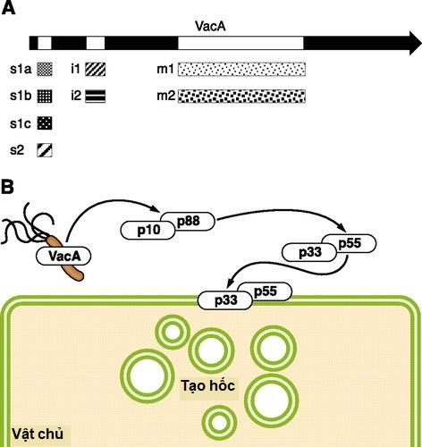
Hình 4.9. Chủng H. pylori mang gen vacA tạo thành hốc trong TB niêm mạc DD.
* Nguồn: Theo Peek R.M. và cs (2010) [67]
Nói chung, các nghiên cứu đã chỉ ra rằng các chủng H. pylori chứa kiểu gen s1, i1 và m1 của vacA có liên quan đến nguy cơ mắc UTDD hoặc tiền UT cao hơn so với các chủng vacA chứa kiểu gen s2, i2 hoặc m2 tương ứng [75], [172], [173]. Các chủng vacA chứa kiểu gen loại s1 và m1 cũng có liên quan đến sự gia tăng mức độ nghiêm trọng của viêm DD, tổn thương biểu mô hoặc loét, so với các chủng vacA có chứa kiểu gen s2 hoặc m2 [76].
Kết quả nghiên cứu của chúng tôi cho thấy: Người nhiễm H. pylori mang gen vacA nguy cơ UTDD gấp 5,5 lần so với người không mang gen vacA (OR= 5,5, KTC 95%: 2,729 - 11,086).
Kết quả nghiên cứu của chúng tôi về vai trò của vacA trong bệnh lý UTDD là phù hợp với một số nghiên cứu khác. Tỷ lệ BN UTDD nhiễm H. pylori mang gen vacA chiếm 88,5% thể ruột và 11,5% thể lan tỏa với phân loại MBH Lauren 1965 nhưng sự khác biệt giữa hai nhóm không có ý nghĩa thống kê với p>0,05. Trong phân loại MBH WHO 2010 về mức độ biệt hóa chiếm đa số ở biệt hóa kém là 53,8% tiếp theo là biệt hóa vừa 33,3% nhưng sự khác biệt giữa các nhóm không có ý nghĩa thống kê với p>0,05. Nghiên cứu của chúng tôi cao hơn Trần Đình Trí ở thể ruột là 39% nhưng lại thấp hơn ở thể lan tỏa 58,4% [98]. Nghiên cứu của chúng tôi tương tự của Lin H.J. và cs tại Đài Loan [60] và Lima V.P. và cs tại Brazil [174]. Kết quả nghiên cứu của chúng tôi về mối liên quan giữa tình trạng viêm teo DD mức độ nhẹ, vừa, nặng với kiểu gen vacA của H. pylori ở BN UTDD cho thấy sự khác biệt ở nhóm vacA, kiểu gen s1, m1, m2 có ý nghĩa thống kê với p<0,05 (bảng 3.37).
Nghiên cứu về H. pylori ở Việt Nam của Uchida T. và cs (2009) với 103 mẫu (54 mẫu từ Hà Nội và 49 mẫu từ Thành phố Hồ Chí Minh) các tác giả nhận thấy kiểu gen vacA m1 phổ biến hơn đáng kể ở các chủng phân lập tại Hà Nội, nơi có tỷ lệ mắc UTDD cao hơn so với các chủng từ Thành phố Hồ Chí Minh [24].
Sugimoto M. và cs (2009) nghiên cứu ở khu vực Mỹ Latinh cho thấy, các chủng vacA s1 và m1 làm tăng nguy cơ UTDD (OR = 4,17, KTC 95%: 2,49 - 6,98 đối với s1 và OR = 3,59, KTC 95%: 2,27 -5,68 đối với m1) [22]. Tương tự các chủng H. pylori ở châu Phi có kiểu gen vacA m1 cũng làm tăng nguy cơ UTDD (OR = 10,18, KTC 95%: 2,36 - 43,84) [22].
Wei G.C. và cộng sự (2012) nghiên cứu 197 BN (86 BN loét DD, 58 BN VDD và 53 BN UTDD). Kết quả cho thấy VacA s1c,m2 được phát hiện ở tất cả các bệnh nhân và nó có liên quan nhiều hơn với sự hiện diện của UT DD (p <0,05). S1am2 và s1cm1 đã được phát hiện trong tất cả các BN loét DD và viêm DD nhưng không xuất hiện ở các BN UTDD, trong khi s1bm2 chỉ được tìm thấy ở các BN UTDD [9].
Matos J.I. và cs (2013) phân tích 44 nghiên cứu với 17,374 BN. Kết quả cho thấy những BN có các chủng H. pylori vacA s1 (so với s2), m1 (so với m2), s1m1 (so với s1m2) và s1m1 (so với s2m2) có nguy cơ phát triển UT cao hơn 5,32 lần (KTC 95%: 2,76 - 10,26), 2,50 lần (KTC 95%: 1,67 - 3,750), 2,58 lần (KTC 95%: 1,24 - 5,38) và 4,36 lần (KTC 95%: 2,08 - 9, 10), tương ứng [154].
Tương tự, nghiên cứu của Liu X. và cs (2016) cũng cho thấy nguy cơ mắc UTDD ở BN có kiểu gen vacA i1 cao hơn 5,12 lần (OR = 5.12; khoảng tin cậy 95%: 2,66 - 9,85; p < 0,001) so với những người bị viêm DD mãn tính hoặc không mắc bệnh ở DD [175]. Ngoài ra, kết quả phân tích cũng chỉ ra rằng kiểu gen i1 của H. pylori làm tăng nguy cơ UTDD (OR = 10,89; KTC 95%: 4,11 - 20,88; p < 0,001) trong dân số Trung Á [175].
Điều thú vị là ở các bệnh nhân có chủng s1/i1/m1 của vacA thường có cagA dương tính [77]. Do đó, cả hai yếu tố độc lực đều không thể được coi là yếu tố độc lập ảnh hưởng đến biểu hiện lâm sàng [176]. Trong thực tế, khi có nhiều yếu tố độc lực, nguy cơ gây tổn thương DD nghiêm trọng là lớn hơn với những hậu quả lâm sàng nặng nề. Trong một nghiên cứu đoàn hệ được theo dõi dài hạn, nhiễm chủng H. pylori có đồng thời cagA dương tính và vacA s1/m1 dương tính làm tăng nguy cơ tiến triển của tổn thương tiền UT 4,8 lần so với những người có cagA âm tính và có chủng vacA s2/m2 (KTC 95%: 1,71-13,5) [177].
Mối liên quan kiểu gen iceA với mô bệnh học ung thư dạ dày
Trong nghiên cứu của chúng tôi, người nhiễm H. pylori mang gen iceA nguy cơ UTDD gấp 4,3 lần so với người không mang gen iceA (OR= 4,256, với KTC 95%: 2,286 - 7,923). Người nhiễm H. pylori mang gen iceA kiểu alen A1 nguy cơ UTDD gấp 4,685 lần so với người không mang gen iceA kiểu gen A1 (OR= 4,685, với KTC 95%: 2,332 - 9,532). Người nhiễm H. pylori mang gen iceA kiểu gen A2 chưa có mối liên quan nguy cơ UTDD so với người không mang kiểu gen iceA2 với p > 0,05.
Kết quả nghiên cứu của chúng tôi cũng phù hợp với nghiên cứu của Wei G.C. và cs (2012) nghiên cứu 197 BN (86 BN loét DD, 58 BN viêm DD và 53 BN UTDD). Kết quả cho thấy sự phân bố kiểu gen iceA1 có mối liên quan có ý nghĩa thống kê với UTDD (p <0,05) [9].
Khi phân tích theo mức độ biệt hóa chúng tôi nhận thấy kiểu gen iceA1 chiếm 54% ở nhóm UTDD biệt hóa kém, 32% ở nhóm biệt hóa vừa. Kiểu gen iceA2 chiếm 50% ở nhóm biệt hóa kém và 40% ở nhóm biệt hóa vừa. Sự khác biệt giữa các kiểu gen A1 và A2 ở các nhóm MBH trên BN UTDD ở nhóm biệt hóa vừa và kém có ý nghĩa thống kê với p<0,05.
Nghiên cứu của chúng tôi thấy tỷ lệ H. pylori mang gen iceA1 và iceA2 ở BN UTDD theo đặc điểm MBH Lauren 1965 đều chiếm 90% là thể ruột và 10% là thể lan tỏa, nhưng sự khác biệt giữa hai nhóm không có ý nghĩa thống kê với p>0,05. Nhưng ở 2 nhóm MBH TCYTTG 2010 với mức độ biệt hóa vừa và kém lại cho thấy sự khác biệt giữa hai kiểu gen iceA1 và iceA2 có ý nghĩa thống kê với p<0,05. Nghiên cứu của chúng tôi tương tự kết quả của Lin H.J. và cs tại Đài Loan [60]. Kết quả nghiên cứu của chúng tôi về mối liên quan giữa mức độ MBH viêm teo nhẹ, vừa, nặng ở BN UTDD với kiểu gen iceA của H. pylori thấy sự khác biệt ở gen iceA, kiểu gen iceA1 có ý nghĩa thống kê với p<0,05 (bảng 3.37).
Aghdam S.M. và cs (2014) nghiên cứu ở 37 BN UTDD và 49 BN viêm DD tác giả nhận thấy có mối liên quan giữa kiểu gen iceA1 của H. pylori với sự phát triển của UTDD [136].
Dadashzadeh K. và cs (2017) phân tích ở các BN UTDD cũng cho thấy 100% các trường hợp kiểu gen iceA1 dương tính, mối liên hệ giữa iceA1 dương tính và UTDD là có ý nghĩa thống kê (p = 0,008) [80].
Tuy nhiên kết quả của chúng tôi lại có sự khác biệt với các nghiên cứu khác.
Trong nghiên cứu của Lin H.J. và cs (2004) cho thấy không có sự khác biệt về iceA giữa BN UTDD và không UTDD [60].
Shiota S. và cs (2012) phân tích tài liệu trên cơ sở dữ liệu là các bài báo xuất bản trên PubMed và EMBASE vào tháng 4 năm 2011, với 50 nghiên cứu và tổng số 5.357 BN. Sau khi phân tích nhóm nghiên cứu kết luận sự hiện diện của iceA không liên quan đến UTDD [84].
Cũng trong nghiên cứu của Aghdam S.M. và cs (2014) ở 37 BN UTDD và 49 BN viêm DD tác giả không tìm thấy mối liên hệ giữa kiểu gen iceA2 của H. pylori và bệnh sinh của UTDD [136]. Kết quả này tương tự với nghiên cứu của chúng tôi.
Huang X. và cs (2016) phân tích tổng hợp 19 bài báo, 22 nghiên cứu và 2.657 trường hợp về mối liên quan giữa tình trạng gen iceA và kết quả lâm sàng. Phân tích cho thấy rằng tỷ lệ lưu hành của iceA1 làm tăng đáng kể nguy cơ mắc loét DD so với viêm DD. Mối tương quan đáng kể này đặc biệt có ý nghĩa ở Trung Quốc nhưng không phải ở các quốc gia khác, điều này cho thấy ảnh hưởng của sự khác biệt về địa lý đối với mối quan hệ giữa iceA1 và loét DD. Nhưng phân tích này cũng chỉ ra rằng không có mối liên quan đáng kể nào giữa tình trạng iceA1 và UTDD được quan sát thấy ở bất kỳ quốc gia nào [138].
Nghiên cứu của Abu-Taleb A.M.F. và cs (2018) cho thấy trong số các BN UTDD, không có trường hợp nào có biểu hiện đơn lẻ kiểu gen iceA1 hoặc iceA2; trong khi lại có 75% số BN có biểu hiện đồng thời 2 kiểu gen iceA1 và iceA2. Tác giả nhận thấy, BN chứa cả hai kiểu gen của iceA (iceA1/A2) có nguy cơ cao phát triển UTDD, tỷ lệ dương tính cả 2 kiểu gen này ít phổ biến hơn trong viêm DD, loét DD (16,7% và 18,8% tương ứng) [83].
Kết quả khác biệt trên có thể được giải thích bởi cỡ mẫu còn nhỏ, sự không đồng nhất về di truyền, sự khác biệt về vị trí địa lý, hoặc sự tác động của các gen độc lực khác đến tình trạng bệnh lý ở DD [74]. Ngoài ra, khả năng gây bệnh của vi sinh vật không dựa trên một yếu tố duy nhất. Các gen độc lực có nhiều yếu tố ảnh hưởng đến kết quả lâm sàng như: sự xâm nhập của vi khuẩn, hoạt động của protein, tính nhạy cảm của vật chủ và phản ứng miễn dịch, tuổi, giới tính, dân tộc, khu vực, thói quen ăn kiêng, điều kiện môi trường, khí hậu... Enzyme urê, cagA và vacA được khẳng định có sự liên quan chặt chẽ với các bệnh DD nghiêm trọng, nhưng mối quan hệ của iceA với các bệnh lý ở DD còn nhiều điểm chưa rõ ràng. Nhiều gen trong chủng H. pylori, các phân nhóm không rõ ràng khác của iceA, phương pháp phát hiện tình trạng iceA và kích thước mẫu có thể ảnh hưởng đến kết quả phân tích. Để xác nhận tầm quan trọng của iceA, tốt hơn là thực hiện phân tích đa biến liên quan đến tình trạng iceA và các yếu tố khác. Người ta tin rằng đánh giá hồi cứu về tình trạng nhiễm H. pylori ở bệnh nhân UTDD có độ nhạy thấp do quá trình làm mất H. pylori cũng như tình trạng viêm teo niêm mạc DD phát triển. Ngoài ra, Huang J.Q. và cs (2003) phân tích 16 nghiên cứu với 2284 BN UTDD và 2770 BN không phải UTDD. Kết quả cho thấy trong số các BN nhiễm H. pylori, có cagA (+) làm tăng nguy cơ UTDD lên gấp 1,64 lần (KTC 95%: 1,21-2,24) so với các trường hợp cagA (-). Tuy nhiên các tác giả cũng nhận thấy tuổi của BN và vị trí UTDD đã góp phần vào sự không đồng nhất giữa các nghiên cứu [153].
Vì lý các lý do này, các nghiên cứu trong tương lai cần nghiên cứu với cỡ mẫu đủ lớn, thời gian theo dõi dài hơn sẽ có thể đánh giá được đầy đủ hơn nguy cơ gây UTDD.
Những phân tích trên cho thấy sự ảnh hưởng của khu vực địa lý đến các chủng của vi khuẩn H. pylori. Trên thực tế ở một khu vực hoặc nghiên cứu này có thể xác định một kiểu gen cụ thể của H. pylori có liên quan đến biểu hiện lâm sàng nghiêm trọng, trong khi kiểu gen đó có thể gần như vô hại trong các quần thể nghiên cứu khác. Ngoài ra, hạn chế của PCR và phương pháp giải trình tự để phát hiện gen độc lực (ví dụ, thiết kế mồi PCR không đầy đủ, không để ý đến các đột biến của khung có thể ảnh hưởng đến biểu hiện protein và/hoặc chức năng của gen, biểu hiện của protein); xét nghiệm không có khả năng phát hiện các bệnh nhiễm trùng hỗn hợp với nhiều hơn một chủng cùng một lúc là những yếu tố ảnh hưởng tới kết quả nghiên cứu. Hơn nữa, sự khác biệt giữa các chủng H. pylori Đông Á và phương Tây xác nhận giả thuyết rằng mức độ bệnh lý ở DD phụ thuộc vào mối quan hệ phức tạp giữa khả năng chuyển đoạn di truyền của vi khuẩn với vật chủ, các yếu tố môi trường; sự hiện diện cũng như sự kết hợp của các gen H. pylori khác nhau. Mặc dù tầm quan trọng của phần lớn các loại độc lực của H. pylori chưa được làm rõ một cách thống nhất, nhưng kiến ​​thức về vai trò của chúng trong sinh bệnh học, cũng như biểu hiện lâm sàng đã được cải thiện trong hai thập kỷ qua. Giám sát cẩn thận và cập nhật liên tục vai trò của các gen độc lực không chỉ đóng góp vào các chiến lược mới cho sự phát triển vắc-xin chống lại H. pylori mà còn tạo điều kiện phát hiện ra các gen độc lực mới. Mặc dù các phương pháp giải trình tự đã được cải thiện đáng kể qua nhiều năm, cho phép hiểu rõ hơn và sâu hơn về cấu trúc bộ gen của H. pylori, các nghiên cứu trong tương lai không chỉ tập trung vào các phương pháp đang thực hiện mà cần tìm hiểu sâu thêm sự khác biệt về cấu hình protein. Tuy nhiên, kiến ​​thức phong phú về khả năng gây bệnh của các gen độc lực H. pylori có thể có ý nghĩa lâm sàng, vì việc phát hiện các biến thể có độc lực cao hơn (ví dụ như các chủng H. pylori có số lượng CagA EPIYA tăng lên), có thể được sử dụng để chứng minh dự đoán lâm sàng về nguy cơ mắc bệnh và xác định những người cần theo dõi và loại trừ sâu hơn để ngăn ngừa hậu quả nghiêm trọng dẫn tới UTDD. Ngoài ra, tập trung vào một yếu tố độc lực có lẽ là điều tối quan trọng, vì mối liên kết rõ ràng giữa các yếu tố độc lực khác nhau với vai trò và ý nghĩa sinh học khác nhau, có thể tác động hiệp đồng với bệnh lý gây ra ở DD. Việc xác định các yếu tố độc lực liên quan đến nhiễm khuẩn của các chủng H. pylori có thể rất hữu ích trong việc điều trị được áp dụng trong tương lai [178], [179].
Nghiên cứu của chúng tôi về mối liên quan giữa nhiễm H. pylori đồng thời mang 3 gen cagA, vacA, iceA với MBH ở BN UTDD ở mức độ biệt hóa cũng như từng cặp MBH không có ý nghĩa thống kê với p>0,05.

HẠN CHẾ CỦA ĐỀ TÀI

- Nghiên cứu chưa đánh giá được đầy đủ mối liên quan giữa các gen cagA, vacA, iceaA của H. pylori với các tổn thương tại DD.
- Nếu nghiên cứu thời gian dài hơn sẽ đánh giá tác động của vi khuẩn H. pylori với các gen độc lực cao như cagA, vacA, iceA đến niêm mạc DD bằng nghiên cứu tiến cứu. Kết hợp các yếu tố vật chủ hy vọng có thể sẽ làm sáng tỏ hơn cơ chế gây bệnh của vi khuẩn H. pylori.

KẾT LUẬN

Nghiên về sự hiện diện các gen cagA, vacA, iceA của H. pylori ở 91 BN UTDD và 92 BN VDDM tại Bệnh viện Bạch Mai, trong thời gian từ tháng 6/2017 đến tháng 11/2019, chúng tôi rút ra một số kết luận sau:
1. Tỷ lệ các gen cagA, vacA, iceA của H. pylori ở bệnh nhân ung thư dạ dày và viêm dạ dày mạn.
- Tỷ lệ mang gen cagA ở BN UTDD là 71,4%, cao hơn có ý nghĩa thống kê so với nhóm VDDM (cagA là 43%) (p < 0,05).
- Tỷ lệ mang gen vacA ở BN UTDD là 84,6%, cao hơn có ý nghĩa thống kê so với nhóm VDDM (vacA là 46%) (p < 0,05).
- Tỷ lệ vi khuẩn H. pylori mang kiểu gen m2 và s2 giữa hai nhóm nghiên cứu có sự khác biệt có ý nghĩa với tỷ lệ ở nhóm UTDD cao hơn (p < 0,05) nhưng không có sự khác biệt với kiểu gen s1 và m1 (p > 0,05).
- Sự phân bố các kiểu gen của gen vacA có sự khác biệt giữa nhóm UTDD và nhóm VDDM (p < 0,05).
+ Tỷ lệ H. pylori mang iceA dương tính là 62,6% ở nhóm UTDD cao hơn so với nhóm VDDM.
2. Mối liên quan các gen cagA, vacA, iceA của H. pylori với nội soi, mô bệnh học ở bệnh nhân ung thư dạ dày.
+ Trên hình ảnh nội soi: ung thư dạ dày ở vị trí hang vị chiếm 68,1%; týp III Borrmann chiếm tỷ lệ 67%, týp II với tỷ lệ 27,5%. Không có sự khác biệt giữa các kiểu gen với phân loại Borrmann trên nội soi UTDD với p>0,05.
+ Không có sự khác biệt các kiểu gen cagA, vacA giữa thể ruột và thể lan tỏa ở bệnh nhân UTDD với p > 0,05.
+ Không có mối liên quan giữa các týp cagA, vacA và các kiểu gen với các đặc điểm mô bệnh học của UTDD theo TCYTTG năm 2010.
+ Sự khác biệt giữa các kiểu gen iceA1 và iceA2 ở các bệnh nhân UTDD ở nhóm biệt hóa vừa và kém có ý nghĩa thống kê (p < 0,05). Không có sự khác biệt các kiểu gen iceA1 và iceA2 với các đặc điểm mô bệnh học khác.
+ Tỷ lệ nhiễm H. pylori mang gen cagA, vacA, iceA và các kiểu gen A1, s1, m1, m2 với mức độ viêm teo mạn tính ở nhóm UTDD có ý nghĩa thống kê với p<0,05.
+ Người nhiễm H. pylori mang gen cagA nguy cơ UTDD gấp 2,85 lần so với người không mang gen cagA. (OR= 2,849, khoảng tin cậy 95%:1,5 - 5,2).
+ Người nhiễm H. pylori mang gen vacA nguy cơ UTDD gấp 5,5 lần so với người không mang gen vacA (OR= 5,5, khoảng tin cậy 95%: 2,729 - 11,086).
+ Người nhiễm H. pylori mang gen iceA nguy cơ UTDD gấp 4,3 lần so với người không mang gen iceA (OR= 4,256, với khoảng tin cậy 95%: 2,286 - 7,923).
+ Người nhiễm H. pylori mang gen iceA kiểu gen iceA1 nguy cơ UTDD gấp 4,7 lần so với người không mang kiểu gen iceA1 (OR= 4,685, với khoảng tin cậy 95%: 2,332 - 9,532).
+ Người nhiễm H. pylori hiện diện đồng thời 2 kiểu gen: cagA-vacA, cagA-iceA và vacA-iceA có nguy cơ UTDD lần lượt là 2,4; 3,4; 3,3 lần so với người không có kết hợp kiểu gen như vậy
+ Người nhiễm H. pylori hiện diện động thời 3 gen cagA-vacA-iceA nguy cơ UTDD gấp 3,2 lần so với người không mang kiểu gen kết hợp (OR= 3,2, với khoảng tin cậy 95%: 1,57 – 6,41).

KIẾN NGHỊ

- Tiến hành tầm soát UTDD với bệnh nhân có tình trạng viêm teo niêm mạc nhiễm H. pylori mang gen cagA, vacA, iceA, đánh giá ảnh hưởng các yếu tổ môi trường, chế độ ăn, thói quen sinh hoạt.
- Tiến hành nghiên cứu các kiểu gen cagA, vacA, iceA với nguy cơ UTDD trong mô hình tiến cứu ở những bệnh nhân có VDDM.

DANH MỤC CÁC CÔNG TRÌNH CÔNG BỐ
KẾT QUẢ NGHIÊN CỨU CỦA ĐỀ TÀI LUẬN ÁN

1. Tran Viet Hùng, Tran Ngoc Anh, Nguyen Quang Duat, Duong Quang Huy, Hoang Thi Thu Ha, Tran Van Phu. (2020). Detection of Helicobacter pylori cagA, vacA and iceA virulence genes in patients with gastric cancer. Journal of Military Pharmaco-medicie, 45(9):171-178
2. Trần Việt Hùng, Trần Ngọc Ánh, Nguyễn Quang Duật, Dương Quang Huy, Hoàng Thị Thu Hà, Đỗ Thị Bích Ngọc, Trần Tuấn Việt, Trần Văn Phú. (2021). Tìm hiểu mối liên quan kiểu gen iceA, cagA, vacA của Helicobacter pylori và mô bệnh học ở bệnh nhân ung thư dạ dày. Tạp chí Y học Việt Nam, 498(2): 83-86.
3. Trần Việt Hùng, Trần Ngọc Ánh, Nguyễn Quang Duật, Dương Quang Huy, Hoàng Thị Thu Hà, Đỗ Thị Bích Ngọc, Trần Tuấn Việt, Trần Văn Phú. (2021). Nghiên cứu sự biểu lộ gen iceA của Helicobacter pylori ở bệnh nhân ung thư dạ dày. Tạp chí Y học Lâm sàng Bệnh viện Trung ương Huế, (67): 47-52.

TÀI LIỆU THAM KHẢO

- Sung H., Ferlay J., Siegel RL,. et al. (2021). Global Cancer Statistics 2020: GLOBOCAN Estimates of Incidence and Mortality Worldwide for 36 Cancers in 185 Countries. Cancer J Clin., 71:209-249.
2. IARC. (2014). Helicobacter pylori Eradication as a Strategy for Preventing Gastric Cancer. IARC Working Group Report, 8: 1-181.
3. Peek, R.M., Crabtree J.E. (2006). Helicobacter infection and gastric neoplasia. J. Pathol. 208: 233-248.
4. Balakrishnan M., George R., Sharma A. (2017). Changing Trends in Stomach Cancer Throughout the World. Curr Gastroenterol Rep., 19(8):1-19
5. Sahara S., Sugimoto M., Vilaichone R.K., et al. (2012). Role of Helicobacter pylori cagA EPIYA motif and vacA genotypes for the development of gastrointestinal diseases in Southeast Asian countries: A meta-analysis. BMC Infect Dis., 12:1.
6. Mi M., Wu F., Zhu J., et al. (2021). Heterogeneity of Helicobacter pylori Strains Isolated from Patients with Gastric Disorders in Guiyang, China. Infect Drug Resist., 14: 535-545 .
7. Doorn L.J.V., Figueiredo C., Sanna R., et al. (1998). Clinical relevance of the cagA, vacA, and iceA status of Helicobacter pylori. Gastroenterology., 115(1):58-66.
8. Yamaoka Y., Kodama T., Gutierreze O., et al. (1999). Relationship between Helicobacter pylori iceA, cagA, and vacA Status and Clinical Outcome: Studies in Four Different Countries. J Clin Microbiol., 37(7): 2274-2279.
9. Wei GC., Chen J., Liu A.Y., et al. (2012). Prevalence of Helicobacter pylori vacA, cagA and iceA genotypes and correlation with clinical outcome. Exp Ther Med., 4(6):1039-1044.
10. Correa P., Piazuelo MB., Wilson KT. (2010). Pathology of Gastric Intestinal Metaplasia: Clinical Implications. Am J Gastroenterol., 105(3):493–498.
11. Salman AH., Hawezy AA. (2021). Prevalence of vacA, cagA, and iceA Virulence Factors of Helicobacter Pylori Isolated from Gastro-duodenal Patients. J Biotechnol., 14(1):72-79.
12. Correa P., Fontham ETH., Bravo JC., (2000). Chemoprevention of Gastric Dysplasia: Randomized Trial of Antioxidant Supplements and Anti-Helicobacter pylori Therapy. J Natl Cancer Inst., 92(23):1881-8.
13. Wu CY., Kuo KN., Wu MS., et al. (2009). Early Helicobacter pylori Eradication Decreases Risk of Gastric Cancer in Patients With Peptic Ulcer Disease. Gastroenterology, 137:1641–8.
14. Bakhti SZ., Latifi-Navid S., Zahri S. (2020). Unique constellations of five polymorphic sites of Helicobacter pylori vacA and cagA status associated with risk of gastric cancer. Infect Genet Evol., 79(104167).
15. Wang XQ., Terry P.D., Yan H. (2009). Review of salt consumption and stomach cancer risk: Epidemiological and biological evidence. World J Gastroenterol., 15(18): 2204-2213.
16. Tan P., Yeoh K.G. (2015). Genetics and Molecular Pathogenesis of Gastric Adenocarcinoma. Gastroenterology., 149(5):1153-1162.
17. Peleteiro B., Lopes C., Figueiredo C. (2011). Salt intake and gastric cancer risk according to Helicobacter pylori infection, smoking, tumour site and histological type. Br J Cancer., 104: 198-207.
18. Iqbal A. (2017). Effect of Food on Causation and Prevention of Gastric Cancer. J Cancer Prev Curr Res., 8(4):1-6.
19. Lockhart ME., Canon CL. (2010). Epidemiology of gastric cancer, In: Gastric Cancer, Cambridge University Press, New York. 1-21.
20. Hooi J.K.Y., Lai W.Y., Wee Kh.Ng. (2017). Global Prevalence of Helicobacter pylori Infection: Systematic Review and Meta-Analysis. Gastroenterology, 153(2): 420-429.
21. Uemura N., Okamoto S., Yamamoto S. (2001). Helicobacter pylori Infection and the Development of Gastric Cancer. N Engl J Med., 345: 784-789.
22. Sugimoto M., Yamaoka Y. (2009). The association of vacA genotype and Helicobacter pylori-related disease in Latin American and African populations. Clin Microbiol Infect., 15(9): 835–842.
23. Truong B.X., Mai V.T.C., Tanaka H. (2009). Diverse Characteristics of the cagA Gene of Helicobacter pylori Strains Collected from Patients from Southern Vietnam with Gastric Cancer and Peptic Ulcer. J Clin Microbiol., 47(12):4021-4028.
24. Uchida T., Nguyen L.T., Takayama A., et al. (2009). Analysis of virulence factors of Helicobacter pylori isolated from a Vietnamese population. BMC Microbiol., 23(9): 1-9.
25. Ebert M.P.A, Malfertheiner P. (2002). Pathogenesis of sporadic and familial gastric cancer – implications for clinical management and cancer prevention. Aliment Pharmacol Ther., 16(6): 1059–1066.
26. Nishino Y., Inoue M., Tsuji I. (2006). Tobacco Smoking and Gastric Cancer Risk: An Evaluation Based on a Systematic Review of Epidemiologic Evidence among the Japanese Population. Jpn J Clin Oncol., 36(12): 800–807.
27. Bray F., et al. (2018) Global Cancer Statistics 2018: GLOBOCAN Estimates of Incidence and Mortality Worldwide for 36 Cancers in 185 Countries. Cancer J Clin, 68:394-424.
28. Mao Y. (2019). Blood groups A and AB are associated with increased gastric cancer risk: evidence from a large genetic study and systematic review. BMC Cancer., 19(164): 1-9.
29. Rawla P., Barsouk A. (2019). Epidemiology of gastric cancer: global trends, risk factors and prevention. Gastroenterology Rev., 14(1): 26-38.
30. Tersmette A.C. (1990). Meta-Analysis of the Risk of Gastric Stump Cancer: Detection of High Risk Patient Subsets for Stomach Cancer after Remote Partial Gastrectomy for Benign Conditions. Cancer Res., 50: 6486-6489.
31. Freedman N.D. (2007). Menstrual and reproductive factors and gastric cancer risk in a large prospective study of women. Gut, 56:1671–1677
32. Nguyễn Văn Xuyên. (2015). Ung thư dạ dày. Bài giảng chuyên ngành, ngoại bụng, Nhà xuất bản Quân đội nhân dân, Hà Nội.
33. Berlth F, Bollschweiler E., Drebber U., et al. (2014). Pathohistological classification systems in gastric cancer: Diagnostic relevance and prognostic value. World J Gastroenterol. 20(19): 5679-5684.
34. Ohta H., Noguchi Y., Takagi K., et al. (1987). Early gastric carcinoma with special reference to macroscopic classification. Cancer, 60:1099-1106.
35. Japanese Gastric Cancer Association. (2011). Japanese classification of gastric carcinoma: 3rd English edition. Gastric Cancer, Springer Publisher, 14: 101-112.
36. W.H.O.C.O.Tumours. (2010). Pathology and Genetics of Tumours of the Digestive System. IARC, 39-67.
37. Nishida T.H.S. (2000). Invited Reviews-Biological and clinical review of stromal tumors in the gastrointestinal tract. Histol Histopathol., 15: 1293-1301.
38. Stolte M., Meining A. (2001). The updated Sydney system: classification and grading of gastritis as the basis of diagnosis and treatment. Can J Gastroenterol., 15(9):591-598.
39. Correa P. (2013). Gastric Cancer: Overview. Gastroenterol Clin North Am., 42(2):211-217.
40. Mescolia C., Lopezc A.G., Rojas L.T., et al. (2018). Gastritis staging as a clinical priority. Eur J Gastroenterol Hepatol., 30(2):125-129.
41. Dixon M.F., Genta R.M., Yardley J.H., (1996). Classification and Grading of Gastritis: The Updated Sydney System. Am J Surg., 20(10):1161 - 1181.
42. Ohata H., Kitauchi S., Yoshimura N., et al. (2004). Progression of chronic atrophic gastritis associated with Helicobacter pylori infection increases risk of gastric cancer. Int J Cancer., 109(1):138-43.
43. Rugge M., Pennelli G., Pilozzi E., et al. (2011). Gastritis: The histology report. Dig Liver Dis., 43: S373–S384.
44. Backert S., Blaser M.J. (2016). The role of CagA in the gastric biology of Helicobacter pylori. Cancer Res., 76(14): 4028-4031.
45. Chomvarin C., Namwat W., Chaicumpar K., et al. (2008). Prevalence of Helicobacter pylori vacA, cagA, cagE, iceA and babA2 genotypes in Thai dyspeptic patients. Int J Infect Dis., 12:30-36.
46. Bartpho T.S., Wattanawongdon W., Tongtawee T., et al. (2020). Precancerous Gastric Lesions with Helicobacter pylori vacA +/babA2+/oipA + Genotype Increase the Risk of Gastric Cancer. Biomed Res Int., 20(1):1-8.
47. Blaser M.J., Guillermo I., Perez P., et al. (1995). Infection with Helicobacter pylori strains possessing CagA is associated with an increased risk of developing adenocarcinoma of the stomach. Cancer Res., 55:2111-2115.
48. Yamaoka Y. (2010). Mechanisms of disease: Helicobacter pylori virulence factors. Nat Rev Gastroenterol Hepatol., 7(11):629–641.
49. Kim J.M. (2016). H. pylori Virulence Factors: Toxins (CagA, VacA, DupA, OipA, IceA), Helicobacter pylori, Springer: 78-81.
50. Phuc B.H., Tuan V.P., Dung H.D.Q., et al. (2021). Helicobacter pylori type 4 secretion systems as gastroduodenal disease markers. Sci Rep., 11(4584).
51. Testerman TL. (2016). Helicobacter pylori. In: Vascular Responses to Pathogens., Academic Press, 87-109.
52. Palframan S.L., (2012). Vaculating cytotoxin A (vacA), A key toxin for Helicobacter pylori pathogenesis. Front Cell Infect Microbiol., 2(92):1-9.
53. Peek R.M., Thompson S.A., Donahue J.P,. et al.(1998). Adherence to gastric epithelial cells induces expression of a Helicobacter pylori gene, iceA, that is associated with clinical outcome. Proc Assoc Am Physicians., 110(6): 531-44.
54. Peek R.M., van Doorn L.J., Donahue J.P. (2000). Quantitative Detection of Helicobacter pylori Gene Expression In Vivo and Relationship to Gastric Pathology. Infect Immun., 68(10):5488–5495.
55. Xu Q., Morgan R.D., Roberts R.J. (2002). Functional analysis of iceA1, a CATG-recognizing restriction endonuclease gene in Helicobacter pylori. Nucleic Acids Res., 30(17): 3839-3847.
56. Figueiredo C., Quint W.G., Sanna R., et al. (2000). Genetic organization and heterogeneity of the iceA locus of Helicobacter pylori. Gene, 246: 59-68.
57. Xue Z., Yang H., Su D., et al. (2021). Geographic distribution of the cagA, vacA, iceA, oipA and dupA genes of Helicobacter pylori strains isolated in China. Gut Pathog., 13(39).
58. Shiota S., Suzuki R., Yamaoka Y. (2013). The significance of virulence factors in Helicobacter pylori. J Dig Dis., 14(7):341-349.
59. Salari Z., Ranjkesh A., Behboudi E. (2020). Molecular Identification of Helicobacter pylori and IceA Genes Frequency from Dental Plaques Isolated from People Using PCR Method. Int.J.Med.Lab., 7(3):191-196.
60. Lin H.J., Perng C.L., Lo W.C. (2004). Helicobacter pylori cagA, iceA and vacA genotypes in patients with gastric cancer in Taiwan. World J Gastroenterol., 10(17):2493-7.
61. Balakrishna LP., Filatov A. (2013), Coccoid Forms of Helicobacter pylori Causing Active Gastritis. Am J Clin Pathol., 140(1).
62. Trần Ngọc Ánh. (2006). Nghiên cứu các týp của Helicobacter pylori và sự biểu lộ Protein P53 ở bệnh nhân ung thư dạ dày. Luận án Tiến sỹ y học, Trường Đại học Y Hà Nội.
63. Bae J.M, Kim E.H. (2016). Helicobacter pylori Infection and Risk of Gastric Cancer in Korea: A Quantitative Systematic Review. J Prev Med Public Health., 49:197–204.
64. Wroblewski L.E., Peek R.M., Wilson K.T. (2010). Helicobacter pylori and Gastric Cancer: Factors That Modulate Disease Risk. Clin Microbiol Rev. 23(4):713-739.
65. Toh J.W.T., Wilson R.B. (2020). Pathways of Gastric Carcinogenesis, Helicobacter pylori Virulence and Interactions with Antioxidant Systems, Vitamin C and Phytochemicals. Int J Mol Sci., 21(17).
66. Kim J.M. (2016). Host Factor: Genetic Polymorphism. Helicobacter pylori, Springer, Seongnam: 103-110.
67. Peek R.M., Fiske C., Wilson K.T. (2010). Role of Innate Immunity in Helicobacter pylori - Induced Gastric Malignancy. Physiol Rev., 90:831-858.
68. Testerman T.L., Morris J. (2014). Beyond the stomach: An updated view of Helicobacter pylori pathogenesis, diagnosis, and treatment. World J Gastroenterol., 20(36):12781-12808.
69. Figura N., Marano L., Moretti E. (2016). Helicobacter pylori infection and gastric carcinoma: Not all the strains and patients are alike. World J Gastrointest Oncol., 8(1):40-54.
70. Ontsira Ngoyi E.N., Guilloteau C., Benejat L., et al (2019). CagA and vacA Helicobacter pylori Pathogenicity Factors in Brazzaville, Congo. J Med Microbiol., 9:186-200.
71. Ricci V. (2016). Relationship between VacA Toxin and Host Cell Autophagy in Helicobacter pylori Infection of the Human Stomach: A Few Answers, Many Questions. Toxins (Basel), 8(203):1-15.
72. Trần Thanh Bình, Võ Phước Tuấn, Hồ Đăng Quý Dũng, et al. (2017). Advanced non-cardia gastric cancer and Helicobacter pylori infection in Vietnam. Gut Pathogens, 9(46):1-9.
73. Yamaoka Y., Graham D.Y. (2014). Helicobacter pylori virulence and cancer pathogenesis. Future Oncol., 10(8):1487–1500.
74. Yamaoka Y., Orito E., Mizokami M. et al. (2002). Helicobacter pylori in North and South America before Columbus. FEBS Lett., 517: 180-184.
75. Rhead J.L., Letley D.P., Mohammadi M., et al. (2007). A new Helicobacter pylori vacuolating cytotoxin determinant, the intermediate region, is associated with gastric cancer. Gastroenterology, 133(3):926–936.
76. Atherton J.C., Cao P., Peek R.M., et al. (1995). Mosaicism in vacuolating cytotoxin alleles of Helicobacter pylori. Association of specific vacA types with cytotoxin production and peptic ulceration. J Biol Chem., 270(30): 17771–17777.
77. Sugimoto M., Zali M.R., Yamaoka Y. (2009). The association of vacA genotypes and Helicobacter pylori-related gastroduodenal diseases in the Middle East. Eur J Clin Microbiol Infect Dis., 28(10): 1227–1236.
78. Yamaoka Y., Miftahussurur M. (2015). Helicobacter pylori virulence genes and host genetic polymorphisms as risk factors for peptic ulcer disease. Expert Rev Gastroenterol Hepatol., 9(12):1535–1547.
79. Nogueira C. (2001). Helicobacter pylori Genotypes May Determine Gastric Histopathology. Am J Pathol.,158(2):647-654.
80. Dadashzadeh K., Peppelenbosch M.P., Adamu A.I. (2017). Helicobacter pylori Pathogenicity Factors Related to Gastric Cancer. Can J Gastroenterol Hepatol., 2017: 1-6.
81. Sallas M.L., Melchiades J.L., Zabaglia L.M., et al. (2017). Prevalence of Helicobacter pylori vacA, cagA, dupA and oipA Genotypes in Patients with Gastric Disease. Adv Mircobiol., 7:1-9.
82. Cantu A.M., Baca V.H.U., Rios C.S.U., et al. (2017). Prevalence of Helicobacter pylori vacA Genotypes and cagA Gene in Dental Plaque of Asymptomatic Mexican Children. Biomed Res Int., 1: 1-10.
83. Abu-Taleb A.M.F., Abdelattef R.S., Abdel-Hady A., et al. (2018). Prevalence of Helicobacter pylori cagA and iceA Genes and Their Association with Gastrointestinal Diseases. Int J Microbiol., 5(19):1-14.
84. Shiota S., Watada M., Matsunari O., et al (2012). Helicobacter pylori iceA, clinical outcomes, and correlation with cagA: a meta-analysis. PLoS One., 7(1): 1-15.
85. Akeel M., Shehata A., Elhafey A., et al. (2019). Helicobacter pylori vacA, cagA and iceA genotypes in dyspeptic patients from southwestern region, Saudi Arabia: distribution and association with clinical outcomes and histopathological changes. BMC Gastroenterology, 19(16):1-11.
86. Lê Quý Hưng, Hà Thị Minh Thi. (2013). Nghiên cứu xác định kiểu gene CagA và VacA của Helicobacter pylori ở bệnh nhân ung thư dạ dày. Tạp chí Y Dược học, Trường Đại học Y Dược Huế, 14,118-125.
87. Bộ Y tế. (2014). Về việc ban hành tài liệu “Hướng dẫn quy trình kỹ thuật Nội khoa, chuyên ngành Tiêu hóa”, Quyết định số 3805/QĐ-BYT ngày 25 tháng 9 năm 2014 của Bộ Y tế.
88. Quach D.T., Le H.M., Nguyen T.S. (2018). The Distribution of Incomplete Gastric Intestinal Metaplasia (GIM) Subtype among Biopsy Sites according to the Updated Sydney System and Its Association with GIM Extension. Gastroenterol Res Pract., 1-6
89. Bộ Y tế. (2013). Về việc ban hành tài liệu “Hướng dẫn quy trình kỹ thuật chuyên ngành Giải phẫu bệnh – Tế bào học”, Quyết định số 5199/QĐ-BYT ngày 25 tháng 12 năm 2013 của Bộ trưởng Bộ Y tế.
90. Estrada N.U., Jiménez A.C., Vélez L.M. (2013). Prevalence of Helicobacter pylori cagA and vacA genotypes in a population from Northeastern Mexico with chronic gastritis and intestnal metaplasia. Afr. J. Microbiol. Res., 7(15): 1409-1414.
91. Schlemper R.J., Riddell R.H., Kato Y., et al., (2000). The Vienna classification of gastrointestinal epithelial neoplasia. Gut., 47(2):251-255.
92. Li Q., Cai G., Li D., et al. (2014). Better long-term survival in young patients with non-metastatic colorectal cancer after surgery, an analysis of 69,835 patients in SEER database. PLoS One., 9(4): e93756-e93756.
93. Song P., Wu L., Jiang B., et al. (2016). Age-specific effects on the prognosis after surgery for gastric cancer: A SEER population-based analysis. Onco Targets Ther., 7(30):48614-48624.
94. Chen J., Xu Y. (2016). Impact of Age on the Prognosis of Operable Gastric Cancer Patients: An Analysis Based on SEER Database. Medicine (Baltimore)., 95(24):1-12.
95. Anderson W.F., Camargo C.M., Joseph F., et al. (2010). Age-Specific Trends in Incidence of Noncardia Gastric Cancer inUS Adults. JAMA., 303(17):1723–1728.
96. Trần Thiện Trung. (2011). Phân tích các týp gen cagA và vacA của Helicobacter pylori trong ung thư dạ dày. Tạp chí y học thành phố Hồ Chí Minh, 15(1):43-51.
97. Lê Viết Nho. (2014). Nghiên cứu sự biểu lộ của EGFR, HER2 và mối liên quan với lâm sàng, nội soi, mô bệnh học ở bệnh nhân ung thư biểu mô dạ dày. Luận án tiến sỹ y học, Trường Đại học Y - Dược Huế.
98. Trần Đình Trí. (2017). Nghiên cứu đặc điểm nội soi, mô bệnh học, các týp cagA, vacA của Helicobacter pylori và tính đa hình của IL-1β, IL-1RN, IL-8, TNF-α ở bệnh nhân UT DD. Luận án Tiến sỹ Y học, Viện Nghiên cứu khoa học Y Dược lâm sàng 108.
99. Đặng Trần Tiến. (2012). Nghiên cứu đặc điểm giải phẫu bệnh ung thư biểu mô DD và mối liên quan với tổn thương niêm mạc ngoài vùng ung thư. Luận án tiến sỹ y học, Đại học Y Hà Nội.
100. Martínez-Carrillo D.N., Atrisco-Morales J., Hernández-Pando R., et al. (2014). Helicobacter pylori vacA and cagA genotype diversity and interferon gamma expression in patients with chronic gastritis and patients with gastric cancer. Rev Gastroenterol Mex., 79(4):220-8.
101. Rahman R., Asombang A.W., Ibdah J.A. (2014). Characteristics of gastric cancer in Asia. World J Gastroenterol. 20(16):4483-90.
102. Inoue M. (2017). Changing epidemiology of Helicobacter pylori in Japan. Gastric Cancer. 20(Suppl 1):s3-s7.
103. Tanikawa C., Urabe Y., Matsuo K. (2012). A genome-wide association study identifies two susceptibility loci for duodenal ulcer in the Japanese population. Nat Genet., 44(4):430-434.
104. Lochhead P., Frank B., Hold G.L., et al. (2011). Genetic variation in the prostate stem cell antigen gene and upper gastrointestinal cancer in white individuals. Gastroenterology, 140(2):435-441.
105. Lu Y., Chen J., Ding Y., et al. (2010). Genetic variation of PSCA gene is associated with the risk of both diffuse- and intestinal-type gastric cancer in a Chinese population. Int J Cancer. 127(9):2183-2189.
106. Sakamoto H., Yoshimura K., Saeki N., et al. (2008). Genetic variation in PSCA is associated with susceptibility to diffuse-type gastric cancer. Nat Genet., 40(6):730-740.
107. Saeki N., Gu J., Yoshida T., et al. (2010). Prostate stem cell antigen: a Jekyll and Hyde molecule? Clin Cancer Res., 16(14):3533-3538.
108. Phan Cảnh Duy. (2019). Đánh giá kết quả điều trị UT biểu mô tuyến phần xa DD giai đoạn tiến triển tại chỗ bằng phẫu thuật kết hợp xạ - hóa sau mổ. Luận án tiến sỹ y học. Trường Đại học Y - Dược Huế.
109. Vilaichone R.K., Panarat W., Aekpongpaisit S., et al. (2014). Clinical characteristics and Helicobacter pylori status of gastric cancer in Thailand. Asian Pac J Cancer Prev., 15(20):9005-8.
110. Crisan A., Badulescu F., Badulescu A., et al. (2016). Clinical, Histological and Prognosis Correlations in Diagnosis and Treatment of Gastric Cancer. Curr Health Sci J., 42(3):238-256.
111. Nguyễn Quang Bộ. (2017). Nghiên cứu kết quả điều trị ung thư dạ dày 1/3 dưới bằng phẫu thuật triệt căn có kết hợp hóa chất. Luận án tiến sỹ y học. Trường Đại học Y - Dược Huế.
112. Đặng Văn Thởi. (2017). Nghiên cứu đặc điểm lâm sàng, thương tổn và đánh giá kết quả lâu dài phẫu thuật triệt căn ung thư phần trên dạ dày. Luận án tiến sỹ y học. Trường Đại học Y - Dược Huế.
113. Duc Q.T., Den V.H., Toru H. (2018). The Endoscopic and Clinicopathological Characteristics of Early-onset Gastric Cancer in Vietnamese Patients. Asian Pac J Cancer Prev., 19(7):1883-1886.
114. Nguyễn Lam Hòa. (2008). Nghiên cứu đặc điểm lâm sàng, giải phẫu bệnh và kết quả phẫu thuật ung thư dạ dày và hóa trị bổ trợ tại Bệnh viện Việt Tiệp Hải Phòng. Luận án tiến sỹ y học, Học viện Quân y.
115. IARC. (2012). Personal habits and indoor combustions. Volume 100 E. A review of human carcinogens. IARC Monogr Eval Carcinog Risks Hum., 100(Pte):1-538.
116. Peleteiro B., Bastos A., Ferro A., et al. (2014). Prevalence of Helicobacter pylori infection worldwide: a systematic review of studies with national coverage. Dig Dis Sci., 59(8):1698-709.
117. Shiota S., Murakawi K., Suzuki R., et al. (2013). Helicobacter pylori infection in Japan. Expert Rev Gastroenterol Hepatol., 7(1):35-40.
118. Zhang R.G., Duan G.C., Fan Q.T., et al. (2016). Role of Helicobacter pylori infection in pathogenesis of gastric carcinoma. World J Gastrointest Pathophysiol., 7(1): 97-107.
119. El-Zimaity H., Ramchatesingh J., Ali S., et al. (2001). Gastric intestinal metaplasia: subtypes and natural history. J Clin Pathol., 54(9):679–683.
120. Song J.H., Kim S.G., Jin E.H., et al. (2017). Risk Factors for Gastric Tumorigenesis in Underlying Gastric Mucosal Atrophy. Gut and Liver, 11(5): 612-619.
121. Gupta S., Li D., El Serag H.B., et al. (2020). AGA Clinical Practice Guidelines on Management of Gastric Intestinal Metaplasia. Gastroenterology, 158(3):693-702.
122. Reddy K.M., Chang J.I, Shi J.M., et al. (2016). Risk of gastric cancer among patients with intestinal metaplasia of the stomach in a US integrated health care system. Clin Gastroenterol Hepatol., 14:1420-1425.
123. Masuyama H., Yoshitake N., Sasai T. (2015). Relationship between the Degree of Endoscopic Atrophy of the Gastric Mucosa and Carcinogenic Risk. Digestion, 91:30-36.
124. Inagaki T., Nishiumi S., Ito Y., et al. (2017). Associations between cagA, vacA, and the clinical outcomes of Helicobacter pylori infections in Okinawa, Japan. Kobe J Med Sci., 63(2): E58–E67.
125. Hussein N.R. (2010). Helicobacter pylori and gastric cancer in the Middle East: A new enigma? World J Gastroenterol., 16(26): 3226-3234.
126. El-Shenawy A., Diab M., Shemis M., et al. (2017). Detection of Helicobacter pylori vacA, cagA and iceA1 virulence genes associated with gastric diseases in Egyptian patients. The Egyptian Journal of Medical Human Genetics, 18: 365–371.
127. Benenson S., Halle D., Rudensky B., et al. (2002). Helicobacter pylori genotypes in Israeli children: the significance of geography. J Pediatr Gastroenterol Nutr., 35(5):680-684.
128. Atsushi T.K., Night C.T. (2020). Hatakeyama M., Molecular anatomy and pathogenic actions of Helicobacter pylori CagA that underpin gastric carcinogenesis. Cell Mol Immunol., 17:50-63.
129. Plummer M., van Doorn L.J., Franceschi S., et al. (2007). Helicobacter pylori cytotoxin-associated genotype and gastric precancerous lesions. J Natl Cancer Inst., 99(17):1328-1334.
130. An J.Y., Kang T.H., Choi M.G., et al. (2008). Borrmann Type IV: An independent prognostic factor for survival in gastric cancer. J Gastrointest Surg., 12:1364-1369.
131. Israel D.A., Peek R.M. (2001). Review article: pathogenesis of Helicobacter pylori‐induced gastric inflammation. Aliment Pharmacol Ther., 15:1271-1290.
132. Clain M.S.M., Beckett A.C., Cover T.L. (2017). Helicobacter pylori Vacuolating Toxin and Gastric Cancer. Toxins (Basel), 9(10): pii: E316.
133. El Khadir M., Alaoui Boukhris S., Benajah D.A., et al. (2017). VacA and CagA Status as Biomarker of Two Opposite End Outcomes of Helicobacter pylori Infection (Gastric Cancer and Duodenal Ulcer) in a Moroccan Population. PLoS One., 12(1): 1-16.
134. Baglan P.H., Srinay E., Ahmed K., et al. (2006). Turkish isolates of Helicobacter pylori belong to the Middle Eastern genotypes. Clin Microbiol Infect., 12: 97-98.
135. Carlosama-Rosero Y.H., Bolanos-Bravo H., Sierra-Tórres C.H., et al. (2019). Association of the Helicobacter pylori cagA, vacA and iceA genotypes with chronic follicular gastritis in a Colombian population at high risk for gastric cancer. Revista de Gastroenterología de México, 84(2):158-164.
136. Aghdam S.M., Sardari Z., Safaralizadeh R., et al. (2014). Investigation of Association between oipA and iceA1/iceA2 Genotypes of Helicobacter pylori and Gastric Cancer in Iran. Asian Pac J Cancer Prev., 15(19): 8295-8299.
137. Ciftci I.H., Uslan I., Dilek F.H. et al. (2011). Investigation of Helicobacter pylori iceA1 and iceA2 genes in patients with chronic gastritis and gastric cancer. Mikrobiyol Bul., 45(2):228-233.
138. Huang X., Deng Z., Zhang Q et al. (2016). Relationship between the iceA gene of Helicobacter pylori and clinical outcomes. Ther Clin Risk Manag., 12: 1085–1092.
139. Nimri L.F., Matalka I., Bani Hani K., et al. (2006). Helicobacter pylori genotypes identified in gastric biopsy specimens from Jordanian patients. BMC Gastroenterol., 6(27):1-6.
140. Imkamp F., Lauener FN. (2019). Rapid Characterization of Virulence Determinants in Helicobacter pylori Isolated from Non-Atrophic Gastritis Patients by Next-Generation Sequencing. J Clin Med., 8(1030):1-16.
141. Yu X., Hu F., Li C., et al. (2018). Clinicopathologic characteristics and prognosis of proximal and distal gastric cancer. Onco Targets Ther., 11:1037–1044.140.
142. Hu B., Hajj N.E., Sittler S., et al. (2012). Gastric cancer: Classification, histology and application of molecular pathology. J Gastrointest Oncol., 3(3):252-261.
143. Yan S.Y., Hu Y., Fan J.G., et al. (2011). Clinicopathologic significance of HER-2/neu protein expression and gene amplification in gastric carcinoma. World J Gastroenterol., 17(11):1501-6.
144. Nguyễn Văn Thành, Lâm Thanh Cầm. (2011). Đặc điểm biểu hiện HER2 trên carcinom tuyến dạ dày. Tạp chí Y học Thành phố Hồ Chí Minh, 15(2):43-46.
145. Gamboa-Dominguez A., Dominguez-Fonseca C., Quintanilla-Martinez L., et al. (2004). Epidermal growth factor receptor expression correlates with poor survival in gastric adenocarcinoma from Mexican patients: a multivariate analysis using a standardized immunohistochemical detection system. Mod Pathol., 17:579-587.
146. Matsubara J., Yamada Y., Hirashima Y., et al. (2008). Impact of insulin-like growth factor type 1 receptor, epidermal growth factor receptor, and HER2 expressions on outcomes of patients with gastric cancer. Clin Cancer Res., 14(10):3022-3029.
147. Kim J.S., Kim M.A., Kim T.M., et al. (2009). Biomarker analysis in stage III–IV (M0) gastric cancer patients who received curative surgery followed by adjuvant 5-fluorouracil and cisplatin chemotherapy: Epidermal Growth Factor Receptor (EGFR) associated with favourable survival. Br J Cancer., 100:732-738.
148. Lee K.E., Lee H.J., Kim Y.H., et al. (2003). Prognostic significance of p53, nm23, PCNA and c-erbB-2 in gastric cancer. Jpn J Clin Oncol., 33:173-179.
149. Díaz P., Valderrama M.V., Bravo J., et al. (2018). Helicobacter pylori and Gastric Cancer: Adaptive Cellular Mechanisms Involved in Disease Progression. Front Microbiol, 9(5): 1-10.
150. Alfarouk K.O., Bashir A.H., Aljarbou A.N., et al. (2019). The Possible Role of Helicobacter pylori in Gastric Cancer and Its Management. Front Oncol., 9(75).
151. Petzold K. (2015). Lipids of Helicobacter pylori. NMR studies of host-pathogen interactions, Umea.
152. Medina M.L., Medina M.G., Merino L.A. (2017). Correlation between virulence markers of Helicobacter pylori in the oral cavity and gastric biopsies. Arq Gastroenterol., 54(3): 217-221.
153. Huang J.Q., Zheng G.F., Sumanac K., et al. (2003). Meta-analysis of the Relationship Between cagA Seropositivity and Gastric Cancer. Gastroenterology, 125(6): 1636-44.
154. Matos J.I., De Sousa H.A., Marcos-Pinto R., et al. (2013). Helicobacter pylori CagA and VacA genotypes and gastric phenotype: a meta-analysis. Eur J Gastroenterol Hepatol., 25(12): 1431–1441.
155. Odenbreit S., Puls J., Sedlmaier B., et al. (2000). Translocation of Helicobacter pylori CagA into gastric epithelial cells by type IV secretion. Science, 287(5457): 1497-500.
156. Kwok T., Zabler D., Urman S., et al. (2007). Helicobacter exploits integrin for type IV secretion and kinase activation. Nature, 449(7164): 862-866.
157. Sigal M., Rothenberg M.E., Logan C.Y., et al. (2015). Helicobacter pylori activates and expands Lgr5(+) stem cells through direct colonization of the gastric glands. Gastroenterology, 148(7): 1392–1404.
158. Loh J.T., Shaffer C.L., Piazuelo M.B., et al. (2011). Analysis of cagA in Helicobacter pylori strains from Colombian populations with contrasting gastric cancer risk reveals a biomarker for disease severity. Cancer Epidemiol Biomark Prev., 20(10): 2237–2249.
159. Ferreira R.M., Pinto-Ribeiro I., Wen X., et al. (2016). Helicobacter pylori cagA promoter region sequences influence CagA expression and interleukin 8 secretion. J Infect Dis., 213(4): 669-673.
160. Yeh Y.C., Chang W.L., Yang H.B., et al. (2011). H. Pylori cagL amino acid sequence polymorphism Y58E59 induces a corpus shift of gastric integrin alpha5beta1 related with gastric carcinogenesis. Mol Carcinog., 50(10): 751–759.
161. Yeh Y.C., Chang W.L., Yang H.B., et al. (2013). H. pylori CagL-Y58/E59 prime higher integrin alpha5beta1 in adverse pH condition to enhance hypochlorhydria vicious cycle for gastric carcinogenesis. PLoS One., 8(8): 751-759.
162. Higashi H., Tsutsumi R., Fujita A., et al. (2002). Biological activity of the Helicobacter pylori virulence factor CagA is determined by variation in the tyrosine phosphorylation sites. Proc Natl Acad Sci USA., 99(22): 14428–14433.
163. Zhang X.S., Tegtmeyer N., Traube L., et al. (2015). A specific A/T polymorphism in Western tyrosine phosphorylation B-motifs regulates Helicobacter pylori CagA epithelial cell interactions. PLoS Pathog., 11(2): 1-25.
164. Calore F., Genisset C., Casellato A., et al. (2010). Endosome-mitochondria juxtaposition during apoptosis induced by H. pylori VacA. Cell Death Differ., 17: 1707–1716.
165. Radin J.N., Gonzalez-Rivera C., Ivie S.E. et al. (2011). Helicobacter pylori VacA induces programmed necrosis in gastric epithelial cells. Infect Immun., 79(7): 2535–2543.
166. Aasen T., Mesnil M., Naus C.C., et al. (2016). Gap junctions and cancer: Communicating for 50 years. Nat Rev Cancer., 16: 775–788.
167. Wang F., Xia P., Wu F., et al. (2008). Helicobacter pylori VacA disrupts apical membrane-cytoskeletal interactions in gastric parietal cells. J Biol. Chem., 283: 26714–26725.
168. Boquet P., Ricci V. (2012). Intoxication strategy of Helicobacter pylori VacA toxin. Trends Microbiol., 20: 165-174.
169. Kim I.J., Blanke S.R. (2012). Remodeling the host environment: Modulation of the gastric epithelium by the Helicobacter pylori vacuolating toxin (VacA). Front Cell Infect Microbiol., 2(37): 1-18.
170. Elinav E., Nowarski R., Thaiss C.A., et al. (2013). Inflammation-induced cancer: Crosstalk between tumours, immune cells and microorganisms. Nat. Rev. Cancer, 13: 759-771.
171. Ishaq S., Nunn L. (2015). Helicobacter pylori and gastric cancer: a state of the art review Gastroenterol. Hepatol Bed Bench., 8(Suppl1): S6–S14.
172. Figueiredo C., Machado J.C., Pharoah P., et al. (2002). Helicobacter pylori and interleukin 1 genotyping: An opportunity to identify high-risk individuals for gastric carcinoma. J. Natl. Cancer Inst., 94: 1680–1687.
173. Winter J.A., Letley D.P., Cook K.W., et al. (2014). A role for the vacuolating cytotoxin, VacA, in colonization and Helicobacter pylori-induced metaplasia in the stomach. J. Infect. Dis., 210: 954–963.
174. Lima V.P., Silva-Fernandes I.J.L., Alves M.K.S., et al. (2011). Prevalence of Helicobacter pylori genotypes (vacA, cagA, cagE and virB11) in gastric cancer in Brazilian's patients: An association with histopathological parameters. Cancer Epidemiology, 35:e32–e37.
175. Liu X., He B., Cho W.C., et al. (2016). A systematic review on the association between the Helicobacter pylori vacA i genotype and gastric disease. FEBS Open Bio., 6(5): 409–417.
176. Kusters J.G., Vliet A.H.V., Kuipers E.J. (2006). Pathogenesis of helicobacter pylori infection. Clin Microbiol Rev., 19(3): 449–490.
177. Gonzalez C.A., Figueiredo C., Lic C.B., et al. (2011). Helicobacter pylori cagA and vacA genotypes as predictors of progression of gastric preneoplastic lesions: a long-term follow-up in a high-risk area in Spain. Am J Gastroenterol., 106(5): 867–874.
178. Keilberg D., Ottemann K.M. (2016). How Helicobacter pylori senses, targets and interacts with the gastric epithelium. Environ Microbiol., 18(3): 791-806.
179. Malfertheiner P., Bornschein J., Selgrad M. (2010). Role of Helicobacter pylori infection in gastric cancer pathogenesis: A chance for prevention. J. Dig. Dis., 11: 2-11.

PHỤ LỤC

UTDD biệt hóa thấp  BN: Đặng Thị T. 64t  Soi ngày: 01/08/2018  MBP: SR8162 | 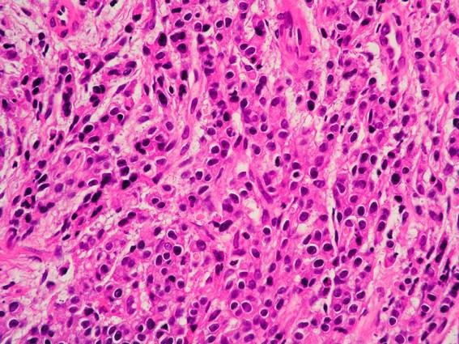
UTDD biệt hóa vừa  BN: Tạ Quang N.  Soi ngày: 03/07/2018  MBP: SR5189 | 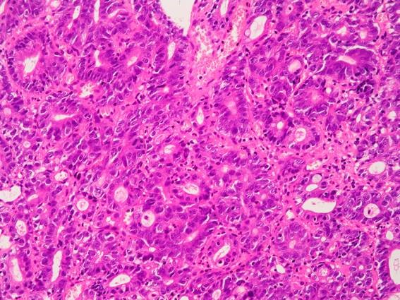
UTDD biệt hóa cao  BN: Đào Xuân T. 66t  Soi ngày: 03/04/2019  MBP: SU8129 | 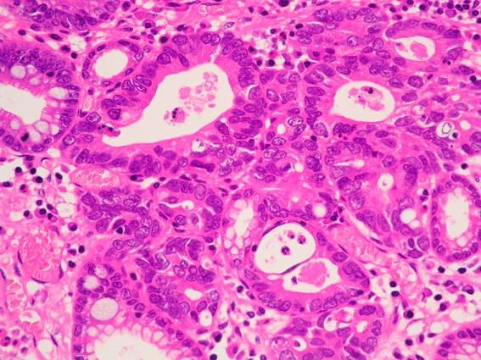
UTDD TB nhẫn  BN: Vũ Minh K. 55t  Soi ngày: 03/05/2019  MBP: ST8602 | 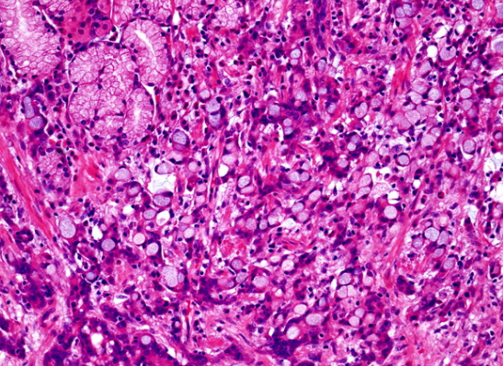
Hình 3.2. Một số hình ảnh Mô bệnh học trong nghiên cứu

1. Sung H., F.J., Siegel RL.. et al., Global Cancer Statistics 2020: GLOBOCAN Estimates of Incidence and Mortality Worldwide for 36 Cancers in 185 Countries. Cancer J Clin., 2021. 71: p. 209-249.
2. IARC, Helicobacter pylori Eradication as a Strategy for Preventing Gastric Cancer. IARC Working Group Report Volume 8, 2014: p. 1-181.
3. Peek, R.M., Jr., and J. E. Crabtree, Helicobacter infection and gastric neoplasia. J. Pathol, 2006. 208: p. 233-248.
4. Balakrishnan M., G.R., Sharma A., Changing Trends in Stomach Cancer Throughout the World. Curr Gastroenterol Rep., 2017. 19(8).
5. Sahara S, S.M., Vilaichone RK, et al, Role of Helicobacter pylori cagA EPIYA motif and vacA genotypes for the development of gastrointestinal diseases in Southeast Asian countries: A meta-analysis. BMC infectious Diseases, 2012. 12(223).
6. Mi M., W.F., Zhu J., et al., Heterogeneity of Helicobacter pylori Strains Isolated from Patients with Gastric Disorders in Guiyang, China. Infect Drug Resist., 2021. 14: p. 535-545.
7. van Doorn L.J., et al., Clinical relevance of the cagA, vacA, and iceA status of Helicobacter pylori. Gastroenterology, 1998. 115(1): p. 58-66.
8. Yamaoka Y, e.a., Relationship between Helicobacter pylori iceA, cagA, and vacA Status and Clinical Outcome: Studies in Four Different Countries. J Clin Microbiol., 1999. 37(7): p. 2274-2279.
9. Wei G.C., et al., Prevalence of Helicobacter pylori vacA, cagA and iceA genotypes and correlation with clinical outcome. Exp Ther Med, 2012. 4(6): p. 1039-1044.
10. Correa P., P.M., Wilson KT, Pathology of Gastric Intestinal Metaplasia: Clinical Implications. Am J Gastroenterol, 2010. 105(3): p. 493–498.
11. Salman AH., H.A., Prevalence of vacA, cagA, and iceA Virulence Factors of Helicobacter Pylori Isolated from Gastro-duodenal Patients. J Biotechnol., 2021. 14(1): p. 72-79.
12. Correa P., F.E., Bravo JC., Chemoprevention of Gastric Dysplasia: Randomized Trial of Antioxidant Supplements and Anti-Helicobacter pylori Therapy. J Natl Cancer Inst., 2000. 92(23): p. 1881-8.
13. Wu CY., K.K., Wu MS., et al. , Early Helicobacter pylori Eradication Decreases Risk of Gastric Cancer in Patients With Peptic Ulcer Disease. Gastroenterology, 2009. 137: p. 1641–8.
14. Bakhti SZ., L.-N.S., Zahri S., Unique constellations of five polymorphic sites of Helicobacter pylori vacA and cagA status associated with risk of gastric cancer. Infect Genet Evol., 2020. 79(104167).
15. Wang XQ, T.P., Yan H., Review of salt consumption and stomach cancer risk: Epidemiological and biological evidence. World Journal of Gastroenterology, 2009. 15(18): p. 2204-2213.
16. Tan P., Y.K., Genetics and Molecular Pathogenesis of Gastric Adenocarcinoma. Gastroenterology 2015. Vol. 149(No. 5): p. 1153–1162.
17. Peleteiro B., L.C., Figueiredo C., Salt intake and gastric cancer risk according to Helicobacter pylori infection, smoking, tumour site and histological type. British Journal of Cancer, 2011. 104: p. 198-207.
18. Iqbal A., Effect of Food on Causation and Prevention of Gastric Cancer. J Cancer Prev Curr Res, 2017. 8(4).
19. Lockhart ME., C.C., Epidemiology of gastric cancer, In: Gastric Cancer, Cambridge University Press, New York. 2010: p. 1-21.
20. Hooi J.K.Y., L.W.Y., Wee Kh.Ng.,, Global Prevalence of Helicobacter pylori Infection: Systematic Review and Meta-Analysis. Gastroenterology, 2017. 153(2): p. 420-429.
21. Uemura N., O.S., Yamamoto S.,, Helicobacter pylori Infection and the Development of Gastric Cancer. N Engl J Med, 2001. 345: p. 784-789.
22. Sugimoto M. and Yamaoka Y., The association of vacA genotype and Helicobacter pylori-related disease in Latin American and African populations. Clin Microbiol Infect, 2009. 15(9): p. 835–842.
23. Truong BX., M.V., Tanaka H.,, Diverse Characteristics of the cagA Gene of Helicobacter pylori Strains Collected from Patients from Southern Vietnam with Gastric Cancer and Peptic Ulcer. JOURNAL OF CLINICAL MICROBIOLOGY, 2009. 47(12).
24. Uchida T., et al., Analysis of virulence factors of Helicobacter pylori isolated from a Vietnamese population. BMC Microbiol, 2009. 23(9): p. 1-9.
25. Ebert MPA, M.P., Pathogenesis of sporadic and familial gastric cancer – implications for clinical management and cancer prevention. Aliment Pharmacol Ther, 2002. 16(6): p. 1059–1066.
26. Nishino Y., I.M., Tsuji I., Tobacco Smoking and Gastric Cancer Risk: An Evaluation Based on a Systematic Review of Epidemiologic Evidence among the Japanese Population. Japanese Journal of Clinical Oncology, 2006. 36(12): p. 800–807.
27. Bray F., et al., Global Cancer Statistics 2018: GLOBOCAN Estimates of Incidence and Mortality Worldwide for 36 Cancers in 185 Countries. Cancer J Clin, 2018. 68: p. 394-424.
28. Mao Y., Blood groups A and AB are associated with increased gastric cancer risk: evidence from a large genetic study and systematic review. BMC Cancer, 2019. 19(164).
29. Rawla P., B.A., Epidemiology of gastric cancer: global trends, risk factors and prevention. Gastroenterology Rev., 2019. 14(1): p. 26-38.
30. Tersmette AC., Meta-Analysis of the Risk of Gastric Stump Cancer: Detection of High Risk Patient Subsets for Stomach Cancer after Remote Partial Gastrectomy for Benign Conditions. Cancer Research, 1990. 50: p. 6486-6489.
31. Freedman ND., Menstrual and reproductive factors and gastric cancer risk in a large prospective study of women. 2007.
32. Xuyên, N.V., Ung thư dạ dày. Bài giảng chuyên ngành, ngoại bụng, 2015. 1111.
33. Berlth F, et al., Pathohistological classification systems in gastric cancer: Diagnostic relevance and prognostic value. World J Gastroenterol, 2014. 20(19): p. 5679-5684.
34. Ohta H., N.Y., Takagi K., et al., Early gastric carcinoma with special reference to macroscopic classification. Cancer, 1987. 60: p. 1099-1106.
35. Japanese Gastric Cancer Association, Japanese classification of gastric carcinoma: 3rd English edition. Gastric Cancer, Springer Publisher, 2011. 14: p. 101-112.
36. Tumours, W.H.O.C.o., Pathology and Genetics of Tumours of the Digestive System. International Agency for Research on Cancer (IARC), 2010: p. 39-67.
37. Nishida T., H.S., Invited Reviews-Biological and clinical review of stromal tumors in the gastrointestinal tract. Histol Histopathol 2000. 15: p. 1293-1301.
38. Stolte M., M.A., The updated Sydney system: classification and grading of gastritis as the basis of diagnosis and treatment. Can J Gastroenterol., 2001. 15(9): p. 591-598.
39. P., C., Gastric Cancer: Overview. Gastroenterol Clin North Am., 2013. 42(2): p. 211-217.
40. Mescolia C., L.A., Rojas LT., et al., Gastritis staging as a clinical priority. Eur J Gastroenterol Hepatol., 2018. 30(2): p. 125-129.
41. Dixon M.F., G.R.M., Yardley J.H., Correa P.,, Classification and Grading of Gastritis: The Updated Sydney System. American Journal of Surgey Pathology, 1996. 20(10): p. 1161 - 1181.
42. Ohata H., K.S., Yoshimura N., et al., Progression of chronic atrophic gastritis associated with Helicobacter pylori infection increases risk of gastric cancer. Int J Cancer., 2004. 109(1): p. 138-43.
43. Rugge M., et al., Gastritis: The histology report. Digestive and Liver Disease, 2011. 43S: p. S373–S384.
44. Backert S. and Blaser M. J., The role of CagA in the gastric biology of Helicobacter pylori. Cancer Res, 2016. 76(14): p. 4028–4031.
45. Chomvarin C., et al., Prevalence of Helicobacter pylori vacA, cagA, cagE, iceA and babA2 genotypes in Thai dyspeptic patients. International Journal of Infectious Diseases, 2008. 12: p. 30-36.
46. Bartpho T. S., et al., Precancerous Gastric Lesions with Helicobacter pylori vacA +/babA2+/oipA + Genotype Increase the Risk of Gastric Cancer. Biomed Res Int, 2020(Article ID 7243029): p. 18page.
47. Blaser M. J., et al., Infection with Helicobacter pylori strains possessing CagA is associated with an increased risk of developing adenocarcinoma of the stomach. Cancer researche, 1995. 55: p. 2111-2115.
48. Y., Y., Mechanisms of disease: Helicobacter pylori virulence factors. Nat Rev Gastroenterol Hepatol., 2010. 7(11): p. 629–641.
49. Kim JM., H. pylori Virulence Factors: Toxins (CagA, VacA, DupA, OipA, IceA). Helicobacter pylori, 2016. Springer: p. 78-81.
50. Phuc BH., T.V., Dung HDQ., et al., Helicobacter pylori type 4 secretion systems as gastroduodenal disease markers. Sci Rep., 2021. 11(4584).
51. TL., T., Helicobacter pylori. In: Vascular Responses to Pathogens., 2016(Academic Press, Shreveport,): p. 87-109.
52. Palframan SL., e.a., Vaculating cytotoxin A (vacA), A key toxin for Helicobacter pylori pathogenesis. Frontiers in Cellular and Infection Microbiology, 2012. 2(92).
53. Peek RM., T.S., Donahue JP,. et al., Adherence to gastric epithelial cells induces expression of a Helicobacter pylori gene, iceA, that is associated with clinical outcome. Proc Assoc Am Physicians., 1998. 110(6): p. 531-44.
54. Peek RM., v.D.L., Donahue JP., Quantitative Detection of Helicobacter pylori Gene Expression In Vivo and Relationship to Gastric Pathology. Infect Immun., 2000. 68(10): p. 5488–5495.
55. Xu Q., M.R.D., Roberts R.J.,, Functional analysis of iceA1, a CATG-recognizing restriction endonuclease gene in Helicobacter pylori. Nucleic Acids Research, 2002. 30(17): p. 3839-3847.
56. Figueiredo C., et al., Genetic organization and heterogeneity of the iceA locus of Helicobacter pylori. Gene, 2000. 246: p. 59-68.
57. Xue Z., Y.H., Su D., et al., Geographic distribution of the cagA, vacA, iceA, oipA and dupA genes of Helicobacter pylori strains isolated in China. Gut Pathog., 2021. 13(39).
58. Shiota S., S.R., Yamaoka Y., The significance of virulence factors in Helicobacter pylori. J Dig Dis., 2013. 14(7): p. 341-349.
59. Salari Z., R.A., Behboudi E., Molecular Identification of Helicobacter pylori and IceA Genes Frequency from Dental Plaques Isolated from People Using PCR Method. Int.J.Med.Lab., 2020. 7(3): p. 191-196.
60. Lin H. J., et al., Helicobacter pylori cagA, iceA and vacA genotypes in patients with gastric cancer in Taiwan. World J Gastroenterol, 2004. 10(17): p. 2493-7.
61. Balakrishna LP., F.A., Coccoid Forms of Helicobacter pylori Causing Active Gastritis. Am J Clin Pathol. , 2013. 140(1).
62. Ánh, T.N., Nghiên cứu các týp của Helicobacter pylori và sự biểu lộ Protein P53 ở bệnh nhân ung thư dạ dày. Luận án tiến sỹ y học, Đại học Y Hà Nội, 2006.
63. Bae JM, K.E., Helicobacter pylori Infection and Risk of Gastric Cancer in Korea: A Quantitative Systematic Review. J Prev Med Public Health, 2016. 49: p. 197–204.
64. Wroblewski LE, P.R., Wilson KT, Helicobacter pylori and Gastric Cancer: Factors That Modulate Disease Risk. Clinical Microbiology Reviews, 2010. 23(4): p. 713-739.
65. Toh JWT., W.R., Pathways of Gastric Carcinogenesis, Helicobacter pylori Virulence and Interactions with Antioxidant Systems, Vitamin C and Phytochemicals. Int J Mol Sci, 2020. 21(17).
66. JM., K., Host Factor: Genetic Polymorphism. Helicobacter pylori, 2016(Springer, Seongnam): p. 103-110.
67. Peek R. M., F.C., Wilson KT., Role of Innate Immunity in Helicobacter pylori-Induced Gastric Malignancy. Physiol Rev, 2010. 90: p. 831-858.
68. Testerman TL., M.J., Beyond the stomach: An updated view of Helicobacter pylori pathogenesis, diagnosis, and treatment. World J Gastroenterol, 2014. 20(36): p. 12781-12808.
69. Figura N., M.L., Moretti E., Helicobacter pylori infection and gastric carcinoma: Not all the strains and patients are alike. World J Gastrointest Oncol, 2016. 8(1): p. 40-54.
70. Ontsira Ngoyi E.N., G.C., Benejat L., et al, cagA and vacA Helicobacter pylori Pathogenicity Factors in Brazzaville, Congo. Open Journal of Medical Microbiology, 2019. 9: p. 186-200.
71. V., R., Relationship between VacA Toxin and Host Cell Autophagy in Helicobacter pylori Infection of the Human Stomach: A Few Answers, Many Questions. Toxins (Basel), 2016. 8(203).
72. Trần Thanh Bình, V.P.T., Hồ Đăng quý Dũng et al, Advanced non-cardia gastric cancer and Helicobacter pylori infection in Vietnam. Gut Pathogens, 2017. 9(46).
73. Yamaoka Y., G.D., Helicobacter pylori virulence and cancer pathogenesis. Future Oncol., 2014. 10(8): p. 1487–1500.
74. Yamaoka Y., et al., Helicobacter pylori in North and South America before Columbus. FEBS Lett, 2002. 517(2002): p. 180-184.
75. Rhead J. L., et al., A new Helicobacter pylori vacuolating cytotoxin determinant, the intermediate region, is associated with gastric cancer. Gastroenterology, 2007. 133(3): p. 926–936.
76. Atherton J. C., et al., Mosaicism in vacuolating cytotoxin alleles of Helicobacter pylori. Association of specific vacA types with cytotoxin production and peptic ulceration. The Journal of Biological Chemistry, 1995. 270(30): p. 17771–17777.
77. Sugimoto M., Zali M. R., and Yamaoka Y., The association of vacA genotypes and Helicobacter pylori-related gastroduodenal diseases in the Middle East. Eur J Clin Microbiol Infect Dis, 2009. 28(10): p. 1227–1236.
78. yamaoka Y., M.M., Helicobacter pylori virulence genes and host genetic polymorphisms as risk factors for peptic ulcer disease. Expert Rev Gastroenterol Hepatol, 2015. 9(12): p. 1535–1547.
79. Nogueira C., F.C. and e.a. Carneiro F., Helicobacter pylori Genotypes May Determine Gastric Histopathology. American Journal of Pathology, 2001. Vol. 158(No.02): p. 647-654.
80. Dadashzadeh K., Peppelenbosch M. P., and Adamu A. I., Helicobacter pylori Pathogenicity Factors Related to Gastric Cancer. Canadian Journal of Gastroenterology and Hepatology, 2017. 2017(Article ID 7942489): p. 1-6.
81. Sallas ML., M.J., Zabaglia LM. et al, Prevalence of Helicobacter pylori vacA, cagA, dupA and oipA Genotypes in Patients with Gastric Disease. Adv Mircobiol, 2017. 7: p. 1-9.
82. Cantu A.M., B.V., Rios CSU., et al., Prevalence of Helicobacter pylori vacA Genotypes and cagA Gene in Dental Plaque of Asymptomatic Mexican Children. Biomed Res Int., 2017. ID 4923640.
83. Abu-Taleb A. M. F., et al., Prevalence of Helicobacter pylori cagA and iceA Genes and Their Association with Gastrointestinal Diseases. Int J Microbiol, 2018. 2018: p. Article ID 4809093.
84. Shiota S., et al., Helicobacter pylori iceA, clinical outcomes, and correlation with cagA: a meta-analysis. PLoS One, 2012. 7(1): p. e30354.
85. Akeel M., S.A., Elhafey A., et al, Helicobacter pylori vacA, cagA and iceA genotypes in dyspeptic patients from southwestern region, Saudi Arabia: distribution and association with clinical outcomes and histopathological changes. BMC Gastroenterology 2019. 19(16).
86. Hưng, L.Q. and Hà Thị Minh Thi, Nghiên cứu xác định kiểu gene Caga và Vaca của Helicobacter pylori ở bệnh nhân ung thư dạ dày. Tạp chí Y Dược học - Trường Đại học Y Dược Huế 2013. 14: p. 118-125.
87. Bộ Y tế, Quyết định số 3805/QĐ-BYT ngày 25 tháng 9 năm 2014 của Bộ y tế Về việc ban hành tài liệu “Hướng dẫn quy trình kỹ thuật Nội khoa, chuyên ngành Tiêu hóa” 2014.
88. Quach DT., L.H., Nguyen TS.,, The Distribution of Incomplete Gastric Intestinal Metaplasia (GIM) Subtype among Biopsy Sites according to the Updated Sydney System and Its Association with GIM Extension. Gastroenterology Research and Practice, 2018.
89. Bộ Y tế, Quyết định số 5199/QĐ-BYT ngày 25 tháng 12 năm 2013 của Bộ trưởng Bộ Y tế Về việc ban hành tài liệu “Hướng dẫn quy trình kỹ thuật chuyên ngành Giải phẫu bệnh - Tế bào học” 2013.
90. Estrada N.U., J.A.C., Vélez L.M., Prevalence of Helicobacter pylori cagA and vacA genotypes in a population from Northeastern Mexico with chronic gastritis and intestnal metaplasia. Afr. J. Microbiol. Res, 2013. 7(15): p. 1409-1414.
91. Schlemper R.J., et al., The Vienna classification of gastrointestinal epithelial neoplasia. Gut, 2000. 47(2): p. 251-255.
92. Li Q., et al., Better long-term survival in young patients with non-metastatic colorectal cancer after surgery, an analysis of 69,835 patients in SEER database. PLoS One, 2014. 9(4): p. e93756-e93756.
93. Song P., et al., Age-specific effects on the prognosis after surgery for gastric cancer: A SEER population-based analysis. OncoTargets and Therapy, 2016. 7(30): p. 48614-48624.
94. Chen J., et al., Impact of Age on the Prognosis of Operable Gastric Cancer Patients: An Analysis Based on SEER Database. Medicine (Baltimore), 2016. 95(24): p. e3944.
95. Anderson W. F., et al., Age-Specific Trends in Incidence of Noncardia Gastric Cancer inUS Adults. JAMA, 2010. 303(17): p. 1723–1728.
96. Trung, T.T., Phân tích các týp gen cagA và vacA của Helicobacter pylori trong ung thư dạ dày. Tạp chí y học thành phố Hồ Chí Minh, 2011. 15(1): p. 43-51.
97. Nho, L.V., Nghiên cứu sự biểu lộ của EGFR, HER2 và mối liên quan với lâm sàng, nội soi, mô bệnh học ở bệnh nhân ung thư biểu mô dạ dày. Luận án tiến sỹ y học, Đại học Y - Dược Huế, 2014.
98. Trí, T.Đ., Nghiên cứu đặc điểm nội soi, mô bệnh học, các týp cagA, vacA của Helicobacter pylori và tính đa hình của IL-1β, IL-1RN, IL-8, TNF-α ở bệnh nhân ung thư dạ dày. Luận án Tiến sỹ Y học, Viện Nghiên cứu khoa học Y Dược lâm sàng 108, 2017.
99. Tiến, Đ.T., Nghiên cứu đặc điểm giải phẫu bệnh ung thư biểu mô dạ dày và mối liên quan với tổn thương niêm mạc ngoài vùng ung thư. luận án tiến sỹ y học, Đại học Y Hà Nội, 2012.
100. Martínez-Carrillo D. N., et al., Helicobacter pylori vacA and cagA genotype diversity and interferon gamma expression in patients with chronic gastritis and patients with gastric cancer. Rev Gastroenterol Mex, 2014. 79(4): p. 220-8.
101. Rahman R., Asombang A. W., and Ibdah J. A., Characteristics of gastric cancer in Asia. World J Gastroenterol, 2014. 20(16): p. 4483-90.
102. Inoue M., Changing epidemiology of Helicobacter pylori in Japan. Gastric Cancer, 2017. 20(Suppl 1): p. s3-s7.
103. Tanikawa C., et al., A genome-wide association study identifies two susceptibility loci for duodenal ulcer in the Japanese population. Nat Genet, 2012. 44(4): p. 430-434.
104. Lochhead P., et al., Genetic variation in the prostate stem cell antigen gene and upper gastrointestinal cancer in white individuals. Gastroenterology, 2011. 140(2): p. 435-441.
105. Lu Y., et al., Genetic variation of PSCA gene is associated with the risk of both diffuse- and intestinal-type gastric cancer in a Chinese population. Int J Cancer, 2010. 127(9): p. 2183-2189.
106. Sakamoto H., et al., Genetic variation in PSCA is associated with susceptibility to diffuse-type gastric cancer. Nat Genet, 2008. 40(6): p. 730-740.
107. Saeki N., et al., Prostate stem cell antigen: a Jekyll and Hyde molecule? Clin Cancer Res, 2010. 16(14): p. 3533-3538.
108. Duy, P.C., Đánh giá kết quả điều trị ung thư biểu mô tuyến phần xa dạ dày giai đoạn tiến triển tại chỗ bằng phẫu thuật kết hợp xạ - hóa sau mổ. Luận án tiến sỹ y học, Đại học Y - Dược Huế, 2019.
109. Vilaichone R K., et al., Clinical characteristics and Helicobacter pylori status of gastric cancer in Thailand. Asian Pac J Cancer Prev, 2014. 15(20): p. 9005-8.
110. Crisan A., et al., Clinical, Histological and Prognosis Correlations in Diagnosis and Treatment of Gastric Cancer. Curr Health Sci J, 2016. 42(3): p. 238-256.
111. Bộ, N.Q., Nghiên cứu kết quả điều trị ung thư dạ dày 1/3 dưới bằng phẫu thuật triệt căn có kết hợp hóa chất. Luận án tiến sỹ y học, Đại học Y - Dược Huế, 2017.
112. Thởi, Đ.V., Nghiên cứu đặc điểm lâm sàng, thương tổn và đánh giá kết quả lâu dài phẫu thuật triệt căn ung thư phần trên dạ dày. Luận án tiến sỹ y học, Đại học Y - Dược Huế, 2017.
113. Duc Q. T., Den V. H., and Toru H., The Endoscopic and Clinicopathological Characteristics of Early-onset Gastric Cancer in Vietnamese Patients. Asian Pac J Cancer Prev, 2018. 19(7): p. 1883-1886.
114. Hòa, N.L., Nghiên cứu đặc điểm lâm sàng, giải phẫu bệnh và kết quả phẫu thuật ung thư dạ dày và hóa trị bổ trợ tại Bệnh viện Việt Tiệp Hải Phòng. Luận án tiến sỹ y học, Học viện Quân y, 2008.
115. IARC, Personal habits and indoor combustions. Volume 100 E. A review of human carcinogens. IARC Monogr Eval Carcinog Risks Hum, 2012. 100(Pte): p. 1-538.
116. Peleteiro B., et al., Prevalence of Helicobacter pylori infection worldwide: a systematic review of studies with national coverage. Dig Dis Sci, 2014. 59(8): p. 1698-709.
117. Shiota S., M.K., Suzuki R., et al., Helicobacter pylori infection in Japan. Expert Rev Gastroenterol Hepatol., 2013. 7(1): p. 35-40.
118. Zhang R. G., et al., Role of Helicobacter pylori infection in pathogenesis of gastric carcinoma. World J Gastrointest Pathophysiol, 2016. 7(1): p. 97-107.
119. El-Zimaity H., et al., Gastric intestinal metaplasia: subtypes and natural history. J Clin Pathol, 2001. 54(9): p. 679–683.
120. Song JH., K.S., Jin EH., et al, Risk Factors for Gastric Tumorigenesis in Underlying Gastric Mucosal Atrophy. Gut and Liver, 2017. 11(5): p. 612-619.
121. Gupta S., et al., AGA Clinical Practice Guidelines on Management of Gastric Intestinal Metaplasia. Gastroenterology, 2020. 158(3): p. 693-702.
122. Reddy KM., C.J., Shi JM., et al., Risk of gastric cancer among patients with intestinal metaplasia of the stomach in a US integrated health care system. Clin Gastroenterol Hepatol., 2016. 14: p. 1420-1425.
123. Masuyama H., Y.N., Sasai T.,, Relationship between the Degree of Endoscopic Atrophy of the Gastric Mucosa and Carcinogenic Risk. Digestion, 2015. 91: p. 30-36.
124. Inagaki T., et al., Associations between cagA, vacA, and the clinical outcomes of Helicobacter pylori infections in Okinawa, Japan. Kobe J Med Sci, 2017. 63(2): p. E58–E67.
125. Hussein N. R., Helicobacter pylori and gastric cancer in the Middle East: A new enigma? World J Gastroenterol, 2010. 16(26): p. 3226-3234.
126. El-Shenawy A., D.M., Shemis M., et al, Detection of Helicobacter pylori vacA, cagA and iceA1 virulence genes associated with gastric diseases in Egyptian patients. The Egyptian Journal of Medical Human Genetics, 2017. 18: p. 365–371.
127. Benenson S., et al., Helicobacter pylori genotypes in Israeli children: the significance of geography. J Pediatr Gastroenterol Nutr, 2002. 35(5): p. 680-684.
128. Atsushi TK., K.C., Hatakeyama M., Molecular anatomy and pathogenic actions of Helicobacter pylori CagA that underpin gastric carcinogenesis. Cell Mol Immunol., 2020. 17: p. 50-63.
129. Plummer M., v.D.L., Franceschi S., et al, Helicobacter pylori cytotoxin-associated genotype and gastric precancerous lesions. J Natl Cancer Inst, 2007. 99(17).
130. An J. Y., et al., Borrmann Type IV: An independent prognostic factor for survival in gastric cancer. Journal of Gastrointestinal Surgery, 2008. 12: p. 1364-1369.
131. Israel DA., P.R., Review article: pathogenesis of Helicobacter pylori‐induced gastric inflammation. Aliment Pharmacol Ther, 2001. 15: p. 1271-1290.
132. McClain M. S., Beckett A. C., and Cover T. L., Helicobacter pylori Vacuolating Toxin and Gastric Cancer. Toxins (Basel), 2017. 9(10): p. pii: E316.
133. El Khadir M., et al., VacA and CagA Status as Biomarker of Two Opposite End Outcomes of Helicobacter pylori Infection (Gastric Cancer and Duodenal Ulcer) in a Moroccan Population. PLoS One, 2017. 12(1): p. e0170616.
134. Baglan P. H., et al., Turkish isolates of Helicobacter pylori belong to the Middle Eastern genotypes. Clin Microbiol Infect, 2006. 12: p. 97-98.
135. Carlosama-Rosero Y.H., B.-B.H., Sierra-Tórres C.H., et al, Association of the Helicobacter pylori cagA, vacA and iceA genotypes with chronic follicular gastritis in a Colombian population at high risk for gastric cancer. Revista de Gastroenterología de México, 2019. 84(2): p. 158-164.
136. Aghdam S. M., et al., Investigation of Association between oipA and iceA1/iceA2 Genotypes of Helicobacter pylori and Gastric Cancer in Iran. Asian Pac J Cancer Prev, 2014. 15(19): p. 8295-8299.
137. Ciftci I. H., et al., Investigation of Helicobacter pylori iceA1 and iceA2 genes in patients with chronic gastritis and gastric cancer. Mikrobiyol Bul, 2011. 45(2): p. 228-233.
138. Huang X., et al., Relationship between the iceA gene of Helicobacter pylori and clinical outcomes. Ther Clin Risk Manag, 2016. 12: p. 1085–1092.
139. Nimri L. F., et al., Helicobacter pylori genotypes identified in gastric biopsy specimens from Jordanian patients. BMC Gastroenterol, 2006. 6(27).
140. Imkamp F., L.F., et al, Rapid Characterization of Virulence Determinants in Helicobacter pylori Isolated from Non-Atrophic Gastritis Patients by Next-Generation Sequencing. J Clin Med, 2019. 8(1030).
141. Yu X., et al., Clinicopathologic characteristics and prognosis of proximal and distal gastric cancer. OncoTargets and Therapy, 2018. 11: p. 1037–1044.
142. Hu B., et al., Gastric cancer: Classification, histology and application of molecular pathology. Journal of Gastrointestinal Oncology, 2012. 3(3): p. 252-261.
143. Yan S. Y., et al., Clinicopathologic significance of HER-2/neu protein expression and gene amplification in gastric carcinoma. World J Gastroenterol, 2011. 17(11): p. 1501-6.
144. Thành Nguyễn Văn and Lâm Thanh Cầm, Đặc điểm biểu hiện HER2 trên carcinôm tuyến dạ dày. Tạp chí Y học Thành phố Hồ Chí Minh, 2011. 15(2): p. 43-46.
145. Gamboa-Dominguez A., et al., Epidermal growth factor receptor expression correlates with poor survival in gastric adenocarcinoma from Mexican patients: a multivariate analysis using a standardized immunohistochemical detection system. Modern Pathology, 2004. 17(579-587).
146. Matsubara J., et al., Impact of insulin-like growth factor type 1 receptor, epidermal growth factor receptor, and HER2 expressions on outcomes of patients with gastric cancer. Clinical Cancer Research, 2008. 14(10): p. 3022-3029.
147. Kim J. S., et al., Biomarker analysis in stage III–IV (M0) gastric cancer patients who received curative surgery followed by adjuvant 5-fluorouracil and cisplatin chemotherapy: Epidermal Growth Factor Receptor (EGFR) associated with favourable survival. British Journal of Cancer, 2009. 100: p. 732-738.
148. Lee K. E., et al., Prognostic significance of p53, nm23, PCNA and c-erbB-2 in gastric cancer. Japanese Journal of Clinical Oncology, 2003. 33: p. 173-179.
149. Díaz P., et al., Helicobacter pylori and Gastric Cancer: Adaptive Cellular Mechanisms Involved in Disease Progression. Front Microbiol, 2018. 9(5): p. 1-10.
150. Alfarouk K. O., et al., The Possible Role of Helicobacter pylori in Gastric Cancer and Its Management. Front Oncol, 2019. 9(75).
151. K., P., Lipids of Helicobacter pylori NMR studies of host-pathogen interactions, 2015: p. 19.
152. Medina M. L., Medina M. G., and Merino L. A., Correlation between virulence markers of Helicobacter pylori in the oral cavity and gastric biopsies. Arq Gastroenterol, 2017. 54(3): p. 217-221.
153. Huang J.Q., et al., Meta-analysis of the Relationship Between cagA Seropositivity and Gastric Cancer Gastroenterology, 2003. 125(6): p. 1636-44.
154. Matos J. I., et al., Helicobacter pylori CagA and VacA genotypes and gastric phenotype: a meta-analysis. Eur J Gastroenterol Hepatol, 2013. 25(12): p. 1431–1441.
155. Odenbreit S., et al., Translocation of Helicobacter pylori CagA into gastric epithelial cells by type IV secretion. Science, 2000. 287(5457): p. 1497-500.
156. Kwok T., et al., Helicobacter exploits integrin for type IV secretion and kinase activation. Nature, 2007. 449(7164): p. 862-866.
157. Sigal M., et al., Helicobacter pylori activates and expands Lgr5(+) stem cells through direct colonization of the gastric glands. Gastroenterology, 2015. 148(7): p. 1392–1404.
158. Loh J. T., et al., Analysis of cagA in Helicobacter pylori strains from Colombian populations with contrasting gastric cancer risk reveals a biomarker for disease severity. Cancer Epidemiol Biomark Prev, 2011. 20(10): p. 2237–2249.
159. Ferreira R. M., et al., Helicobacter pylori cagA promoter region sequences influence CagA expression and interleukin 8 secretion. J Infect Dis, 2016. 213(4): p. 669-673.
160. Yeh Y. C., et al., H. Pylori cagL amino acid sequence polymorphism Y58E59 induces a corpus shift of gastric integrin alpha5beta1 related with gastric carcinogenesis. Mol Carcinog, 2011. 50(10): p. 751–759.
161. Yeh Y. C., et al., H. pylori CagL-Y58/E59 prime higher integrin alpha5beta1 in adverse pH condition to enhance hypochlorhydria vicious cycle for gastric carcinogenesis. PLoS One, 2013. 8(8): p. e72735.
162. Higashi H., et al., Biological activity of the Helicobacter pylori virulence factor CagA is determined by variation in the tyrosine phosphorylation sites. Proc Natl Acad Sci USA, 2002. 99(22): p. 14428–14433.
163. Zhang X. S., et al., A specific A/T polymorphism in Western tyrosine phosphorylation B-motifs regulates Helicobacter pylori CagA epithelial cell interactions. PLoS Pathog, 2015. 11(2): p. e1004621.
164. Calore F., et al., Endosome-mitochondria juxtaposition during apoptosis induced by H. pylori VacA. Cell Death Differ, 2010. 17: p. 1707–1716.
165. Radin J. N., et al., Helicobacter pylori VacA induces programmed necrosis in gastric epithelial cells. Infect Immun, 2011. 79(7): p. 2535–2543.
166. Aasen T., et al., Gap junctions and cancer: Communicating for 50 years. Nat. Rev. Cancer, 2016. 16(775–788).
167. Wang F., et al., Helicobacter pylori VacA disrupts apical membrane-cytoskeletal interactions in gastric parietal cells. J. Biol. Chem, 2008. 283: p. 26714–26725.
168. Boquet P. and Ricci V., Intoxication strategy of Helicobacter pylori VacA toxin. Trends Microbiol, 2012. 20(165-174).
169. Kim I. J. and Blanke S. R., Remodeling the host environment: Modulation of the gastric epithelium by the Helicobacter pylori vacuolating toxin (VacA). Front Cell Infect Microbiol, 2012. 2(37): p. 1-18.
170. Elinav E., et al., Inflammation-induced cancer: Crosstalk between tumours, immune cells and microorganisms. Nat. Rev. Cancer, 2013. 13: p. 759-771.
171. Ishaq S. and Nunn L., Helicobacter pylori and gastric cancer: a state of the art review Gastroenterol Hepatol Bed Bench, 2015. 8(Suppl1): p. S6–S14.
172. Figueiredo C., et al., Helicobacter pylori and interleukin 1 genotyping: An opportunity to identify high-risk individuals for gastric carcinoma. J. Natl. Cancer Inst, 2002. 94: p. 1680–1687.
173. Winter J. A., et al., A role for the vacuolating cytotoxin, VacA, in colonization and Helicobacter pylori-induced metaplasia in the stomach. J. Infect. Dis, 2014. 210: p. 954–963.
174. Lima VP., S.-F.I., Alves MKS., et al., Prevalence of Helicobacter pylori genotypes (vacA, cagA, cagE and virB11) in gastric cancer in Brazilian's patients: An association with histopathological parameters. Cancer Epidemiology, 2011. 35: p. e32–e37.
175. Liu X., et al., A systematic review on the association between the Helicobacter pylori vacA i genotype and gastric disease. FEBS Open Bio, 2016. 6(5): p. 409–417.
176. Kusters J. G., Van Vliet A. H., and Kuipers E. J., Pathogenesis of helicobacter pylori infection. Clin Microbiol Rev, 2006. 19(3): p. 449–490.
177. Gonzalez C. A., et al., Helicobacter pylori cagA and vacA genotypes as predictors of progression of gastric preneoplastic lesions: a long-term follow-up in a high-risk area in Spain. Am J Gastroenterol, 2011. 106(5): p. 867–874.
178. Keilberg D. and Ottemann K. M., How Helicobacter pylori senses, targets and interacts with the gastric epithelium. Environ Microbiol, 2016. 18(3): p. 791-806.
179. Malfertheiner P., Bornschein J., and Selgrad M., Role of Helicobacter pylori infection in gastric cancer pathogenesis: A chance for prevention. Journal of Digestive Diseases, 2010. 11: p. 2-11.

